НЕКОММЕРЧЕСКОЕ АКЦИОНЕРНОЕ ОБЩЕСТВО
«МЕДИЦИНСКИЙ УНИВЕРСИТЕТ СЕМЕЙ»

УДК: [617-001.34.161-08] На правах рукописи

КАЗАНГАПОВ РУСТЕМ СЕЙСЕНБЕКОВИЧ

Профилактика и лечение раневых осложнений
при герниопластике послеоперационных вентральных грыж

6D110100 –Медицина

Диссертация на соискание степени доктора философии PhD

Научный консультант: Каирханов Е.К.,
доктор медицинских наук
Научный консультант: Имангазинов С.Б.,
доктор медицинских наук, профессор
Зарубежный научный консультант: Йошихиро Носо,
MD, PhD, профессор (Япония)

Республика Казахстан
Семей, 2022

СОДЕРЖАНИЕ
ВВЕДЕНИЕ . . . . . . . . . . . . . . . . . . . . . . . . . . . . . . . . . . . . . . . . . . . . . . . . . . . . . 6
1 ПОСЛЕОПЕРАЦИОННЫЕ ВЕНТРАЛЬНЫЕ ГРЫЖИ. Современное состояние хирургического лечения (Обзор литературы) . . . . . . . . . . . . . . . . .11
1.1 Общая характеристика послеоперационных вентральных грыж с
позиций послеоперационных раневых осложнений при хирургическом
лечении, как актуальная проблема современной хирургии . . . . . . . . . . . . . . . 11
1.2 Специальные методы диагностики раневых осложнений
в хирургии послеоперационных вентральных грыж . . . . . . . . . . . . . . . . . . . . . 16
1.3 Профилактика и лечение раневых осложнений в хирургии
послеоперационных вентральных грыж . . . . . . . . . . . . . . . . . . . . . . . . . . . . . . 18
1.4 Способы герниопластики как инструмент профилактики
раневых осложнений при послеоперационных вентральных грыжах . . . . . . . 20
1.5 Оценка качества жизни больных, связанного с раневыми
осложнениями, как составляющее клинической
эффективности герниопластики при послеоперационных
вентральных грыжах . . . . . . . . . . . . . . . . . . . . . . . . . . . . . . . . . . . . . . . . . . . . . . . 27
1.6 Экономическая эффективность разных методик
герниопластики послеоперационных вентральных грыж
в контексте развития раневых осложнений . . . . . . . . . . . . . . . . . . . . . . . . . . . . 28
2 МАТЕРИАЛЫ И МЕТОДЫ ИССЛЕДОВАНИЯ . . . . . . . . . . . . . . . . . . . . . . 31
2.1 МАТЕРИАЛЫ ИССЛЕДОВАНИЯ . . . . . . . . . . . . . . . . . . . . . . . . . . . . . . . 31
2.2 МЕТОДЫ ИССЛЕДОВАНИЯ . . . . . . . . . . . . . . . . . . . . . . . . . . . . . . . . . . . 39
3 РАЗРАБОТАННЫЕ СПОСОБЫ МЕСТНОЙ ПРОФИЛАКТИКИ
РАНЕВЫХ ОСЛОЖНЕНИЙ И ТЕХНИКИ АУТОДЕРМОГЕРНИО-
ПЛАСТИКИ ПРИ ХИРУРГИЧЕСКОМ ЛЕЧЕНИИ
ПОСЛЕОПЕРАЦИОННЫХ ВЕНТРАЛЬНЫХ ГРЫЖ . . . . . . . . . . . . . . . . . . 44
3.1 Способ местной профилактики раневых осложнений
и применение дренажного устройства для опорожнения
полостей при хирургическом лечении послеоперационных
вентральных грыж . . . . . . . . . . . . . . . . . . . . . . . . . . . . . . . . . . . . . . . . . . . . . . . . 44
3.2. Техника аутодермогерниопластики при хирургическом
лечении послеоперационных вентральных грыж в зависимости
от дооперационного показателя напряжения брюшной стенки
в профилактике раневых осложнений . . . . . . . . . . . . . . . . . . . . . . . . . . . . . . . . 51
4 РЕЗУЛЬТАТЫ ПРИМЕНЕНИЯ РАЗРАБОТАННЫХ СПОСОБОВ
МЕСТНОЙ ПРОФИЛАКТИКИ РАНЕВЫХ ОСЛОЖНЕНИЙ И
ТЕХНИКИ АУТОДЕРМОПЛАСТИКИ В СРАВНЕНИИ С
АЛЛОПЛАСТИКОЙ ПРИ ПОВГ: СТРУКТУРА И ЧАСТОТА
РАНЕВЫХ ОСЛОЖНЕНИЙ, КЛИНИЧЕСКАЯ ЭФФЕКТИВНОСТЬ . . . . . . . . . . . . . . 58
4.1 Раневые осложнения после герниопластики при ПОВГ. . . . . . . . . . . . . . 58
4.1.1 Серома послеоперационной раны . . . . . . . . . . . . . . . . . . . . . . . . . . . . . . 59
4.1.2 Инфильтраты послеоперационной раны . . . . . . . . . . . . . . . . . . . . . . . . . 65
4.1.3 Гематома послеоперационной раны . . . . . . . . . . . . . . . . . . . . . . . . . . . . 67
4.1.4 Нагноение послеоперационной раны . . . . . . . . . . . . . . . . . . . . . . . . . . .68
4.2 Продолжительность стационарного лечения пациентов в
зависимости от вида герниопластики ПОВГ . . . . . . . . . . . . . . . . . . . . . . . . . . . 69
4.3 Отношение шансов развития раневых осложнений
в зависимости от способа герниопластики при ПОВГ. . . . . . . . . . . . . . . . . . . . 70
4.4 Оценка результатов лечения через 12 месяцев после операции
в зависимости от вида герниопластики ПОВГ . . . . . . . . . . . . . . . . . . . . . . . . . . 71
5 ЭКОНОМИЧЕСКАЯ ЭФФЕКТИВНОСТЬ РАЗРАБОТАННЫХ
СПОСОБОВ МЕСТНОЙ ПРОФИЛАКТИКИ РАНЕВЫХ
ОСЛОЖНЕНИЙ И ДИФФЕРЕНЦИРОВАННОЙ ТЕХНИКИ
АУТОДЕРМОПЛАСТИКИ ПРИ ХИРУРГИЧЕСКОМ
ЛЕЧЕНИИ ПОВГ . . . . . . . . . . . . . . . . . . . . . . . . . . . . . . . . . . . . . . . . . . . . . . . . . 74
ЗАКЛЮЧЕНИЕ. . . . . . . . . . . . . . . . . . . . . . . . . . . . . . . . . . . . . . . . . . . . . . . . . . 79
ПРАКТИЧЕСКИЕ РЕКОМЕНДАЦИИ . . . . . . . . . . . . . . . . . . . . . . . . . . . . . . . . 85
СПИСОК ИСПОЛЬЗОВАННЫХ ИСТОЧНИКОВ. . . . . . . . . . . . . . . . . . . . . . 86

СОКРАШЕНИЯ

АД - Артериальное давление
АКС - Абдоминальный компартмент-синдром
АЛаТ - Аланинаминотрансфераза
АсаТ - Аспартатаминотрансфераза
АЧТВ - Активированное частичное тромбопластиновое
время
ВБГ - Внутрибрюшная гипертензия
ВБД - Внутрибрюшное давление
ВОЗ - Всемирная Организация Здравоохранения
ДИ - Доверительный интервал
ЖКТ - Желудочно-кишечный тракт
и т. д. - И так далее
и.б. - История болезни
ИБС - Ишемическая болезнь сердце
ИОХВ - Инфекционные осложнения хирургических
вмешательствах
к.э.э. - Критерий экономической эффективности
КВЧ-терапия - Крайне высокочастотная терапия
КЖ - Качество жизни
МЗ РК - Министерство здравоохранения Республики
Казахстан
ЛФК - Лечебная физическая культура
МКБ - Международная классификация болезней
МНО - Международное нормализированное отношение
НАЕН - Национальная академия естественных наук
НАО - Некоммерческое акционерное общество
ОR - Показатель относительного шанса
ОНМК - Острое нарушение мозгового кровообращения
ОСМС - Обязательное социальное медицинское страхование
ПОВГ - Послеоперационные вентральные грыжи
ПС - Поляризованный свет
ПТИ - Протромбиновый индекс
РК - Республика Казахстан
СЕА - Соотношение затрат и эффективности
СОЭ - Скорость оседание эритроцитов
США - Соединенные Штаты Америки
Т тела - Температура тела
ТВ - Тромбиновое время
Тг - Тенге
УВЧ-терапия - Ультравысокочастотная терапия
УЗ-исследования - Ультразвуковые исследования
ФГДС - Фиброгастродуоденоскопия
ФЛГ - Флюорография
ФНО - Фактор некроза опухоли
ФОСМС - Фонд обязательного социального медицинского
страхования
ХОБЛ - Хроническая обструктивная болезнь легких
ЧДД - Частота дыхательных движений
ЧСС - Частота сердечных сокращений
ЭКГ - Электрокардиография
An. Morbi - Anamnesis morbi (Анамнез заболевания)
ASA - American Association of Anaesthetists
(Американская ассоциация анестезиологов)
CDC - Centers for Disease Control and Prevention (Центры по
контролю и профилактике заболеваний)
DC - Direct costs (Прямые затраты)
Ef - Effectiveness (Эффективность)
GSRS - Gastrointestinal Simptom Rating Scale (Шкала оценки
симптомов желудочно-кишечного тракта)
IPOM - Intraperitoneal onlay mesh (Внутрибрюшинная
накладная сетка)
MOS - The Medical Outcomes Study (Исследование
медицинских результатов
RR - Rrelative risk (Показатель относительного риск)
SF-36 - Short-form – 36 (сокращенная форма – 36)
SPSS - Statistical Package for the Social Sciences
(Статистический пакет для социальных наук)
St.Localis - Status Localis (Локальный статус)
SWR- классификация - Chevrel и Rath классификация

ВВЕДЕНИЕ

Актуальность исследования
В настоящее время возрастает практическое и социально-экономическое значение вопросов хирургического лечения послеоперационных вентральных грыж (ПОВГ) в связи с увеличением количества и сложности операций на органах брюшной полости, с ростом частоты возникновения раневых осложнений и рецидива грыж (ПОВГ) [1, 2, 3, 4, 5]. Особенно сложную группу составляют пациенты с большими и гигантскими послеоперационными грыжами, а также больные в пожилом возрасте и избыточным весом [6, 7].
Все большее внимание в герниологии стала привлекать аллогерниопластика с применением синтетических эндопротезов [8]. Однако, настораживает сохранение высокой частоты раневых осложнений при аллогерниопластике ПОВГ.
К раневым осложнениям относят хроническую боль в области перенесенной операции, парапротезные гранулемы и серомы в области послеоперационной раны [9, 10]. По данным Аббасадзе А.И. с соавт. (2015), ранние раневые осложнения после аллогерниопластики встречаются с 35,7% до 89,5%, в том числе серомы с 31,4% до 52,6%, гематомы с 7,1% до 28,74% в зависимости от примененного способа оперативного лечения [11]. И по обзорным данным Чарышкина А.Л. с соавт. (2013), количество нагноении послеоперационных ран, сером, гематом, случаи отторжения протеза, формирование кишечных спаек и свищей при использовании эндопротеза для герниопластики ПОВГ не снижается, порой может составлять 18,6 % - 67 % [12].
Среди раневых осложнений единого мнения о сероме как раневого осложнения аллогерниопластики при ПОВГ не существует. Так, к неосложненному течению послеоперационного периода при хирургическом лечении некоторые авторы относят малые серомы, встречающиеся в 71,2% случаев. Большие серомы как осложнение установлены в 16,2% случаев всех раневых осложнений, из них с нагноением в 2,9%. Отсутствие данных о частоте развития сером послеоперационных ран при лечении ПОВГ предполагает продолжения дальнейшего уточнения.
У 7,3% пациентов ближайший послеоперационный период осложняется возникновением плотного инфильтрата, который в дальнейшем медленно регрессировал, оставаясь к моменту выписки из стационара [13]. На подобные осложнения при применении для пластики брюшной стенки сетчатых протезов в послеоперационном периоде указывали и другие авторы [14, 15, 16]. Нет также данных сравнительной эффективности различных вариантов аллоэндопротезирования с результатами усовершенствованных методик аутодермопластики грыжевых ворот при послеоперационных вентральных грыжах.
Одним из важных факторов риска формирования рецидива грыж после хирургического вмешательства по поводу грыж является местная инфекция. Однако до сих пор не разработано надежного способа профилактики и лечения раневых осложнений у больных с послеоперационными вентральными грыжами. Поэтому совершенствование хирургической реабилитации больных с послеоперационными вентральными грыжами, направленное на профилактику и лечение раневых осложнений, приобретает еще более значимое практическое значение [17, 18]. В связи с чем, для улучшения результатов хирургического лечения послеоперационных вентральных грыж, в том числе для предупреждения ранних послеоперационных раневых осложнений, продолжается активный поиск новых способов грыжесечения и герниопластики [19, 20], к чему посвящается данная работа.

Цель исследования
Улучшение результатов хирургического лечения послеоперационных вентральных грыж на основе применения разработанных способов местной профилактики и лечения послеоперационных раневых осложнений с дифференцированной техникой аутодермопластики грыжевых ворот.

Задачи исследования:
- Изучить опыт современной герниологии и обобщить наиболее вероятные причины раневых осложнений при разных вариантах герниопластики послеоперационных вентральных грыж для обоснования необходимости поиска эффективных методов оптимизации результатов лечения.
- Разработать и внедрить в практику новые способы местной профилактики и лечения раневых осложнений с дифференцированной техникой аутодермогерниопластики при хирургическом лечении послеоперационных вентральных грыж в зависимости от дооперационного показателя напряжения брюшной стенки.
- Определить структуру и частоту послеоперационных раневых осложнений у пациентов, оперированных с использованием разработанных способов местной профилактики и лечения раневых осложнений и дифференцированной техники аутодермогерниопластики с оценкой клинической эффективности в сравнении с методами аллоэндопротезирования при послеоперационных вентральных грыжах.
- Оценить экономическую эффективность применения разработанных способов местной профилактики и лечения раневых осложнений с дифференцированной техникой аутодермогерниопластики при послеоперационных вентральных грыжах в стационарном периоде лечения.

Новизна исследовании
1. Разработаны и внедрены в практику:
- «Способ хирургического лечения послеоперационных вентральных грыж» (Патент на изобретение KZ № 32408), «Усовершенствованный способ ненатяжной аутодермальной герниопластики послеоперационных вентральных грыж» (рацпредложение № 2450, выданное НАО «Медицинский университет Семей») в зависимости от показателя дооперационного напряжения брюшной стенки для профилактики послеоперационных раневых осложнений.
- «Способ профилактики послеоперационных раневых осложнений» (рацпредложение № 2451, выданное НАО «Медицинский университет Семей») с использованием оригинального дренажа «Дренажное устройство для опорожнения полостей» (Патент на полезную модель KZ № 4937).
2. Дана оценка клинической эффективности использования разработанных способов местной профилактики и лечения раневых осложнений с дифференцированной техникой аутодермогерниопластики при хирургическом лечении послеоперационных вентральных грыж.
3. Показана экономическая эффективность применения разработанных способов местной профилактики и лечения послеоперационных раневых осложнений с дифференцированной техникой аутодермогерниопластики при хирургическом лечении послеоперационных вентральных грыж в стационаре.

Теоретическая значимость исследования состоит в обосновании необходимости продолжения разработок эффективных способов хирургического лечения послеоперационных вентральных грыж, профилактики и лечения раневых осложнений.

Практическая значимость исследования
Обоснование клинико-экономического оптимального варианта оперативного вмешательства при послеоперационных вентральных грыжах путем применения разработанных способов местной профилактики и лечения раневых осложнений с дифференцированной техникой аутодермогерниопластики в зависимости от дооперационного показателя напряжения брюшной стенки.

Основные положения, выносимые на защиту
1. Высокое количество раневых осложнений при герниопластиках предполагают необходимость поиска эффективных методов оптимизации результатов хирургического лечения послеоперационных вентральных грыж.
2. Разработанные способы местной профилактики и лечения раневых осложнений с дифференцированной техникой аутодермопластики позволяют снизить частоту раневых осложнений и сократить сроки стационарного лечения больных и способствуют улучшению результатов хирургического лечения послеоперационных вентральных грыжах.
3. Применение разработанных способов местной профилактики и лечения раневых осложнений с дифференцированной техникой аутодермогерниопластики при послеоперационных вентральных грыжах в стационарном периоде лечения позволяют снизить экономические затраты.
Внедрение результатов работы в практику
Результаты клинических исследований по хирургическим методам лечения послеоперационных вентральных грыж внедрены в Павлодарской областной больнице им. Г. Султанова, городских больницах № 1 и 3 г. Павлодара, являющихся базой кафедры хирургии Павлодарского филиала НАО «Медицинский университет Семей» (Приложение А). Материалы исследования используются в учебном процессе на кафедрах хирургии и неотложной медицины Павлодарского филиала НАО «Медицинский университет Семей».

Апробация работы
Основные положения работы были представлены и доложены на:
- конференции молодых ученых «Наука и здоровье», посвященной 70-летию члена-корреспондента НАЕН РК, профессора Дюсупова А.З. и ассоциированного профессора Дюсуповой Б.Б., г. Семей, 5 октября 2018 г.
- в Международной научно-практической конференции «Современные инновационные подходы в модернизации медицинского образования, науки и практики», посвященная 65-летию НАО «Медицинский Университет Семей», Семей, 1-2 ноября 2018 г.

- на VIII ежегодной международной научно-практической конференции «Актуальные вопросы медицины» и «Спутниковый форум по политике здравоохранения и общественному здоровью» г. Баку (Азербайджан), 10-11 апреля 2019 г.

Степень личного участия автора в проведении исследования
Автор самостоятельно определил цель и задачи исследования, осуществил информационно-патентный поиск с обзором литературы по проблеме послеоперационных вентральных грыж и анализ полученных результатов клинического материала. Автор принимал участие, а также самостоятельно выполнял разные варианты герниопластики послеоперационных вентральных грыж с наблюдением больных после операций, оформлял заявки на охранные документы интеллектуальной собственности, провел статистический анализ и обработку полученных данных с оформлением диссертационной работы.

Публикации по материалам диссертации
По теме диссертации в научных изданиях опубликовано 10 работ, из них 3 - в журналах, входящих в Перечень ведущих рецензируемых научных журналов и изданий, в которых должны быть опубликованы основные результаты научных исследований и 2 - в журналах базы SCOPUS c 68 процентилем- Q2 (Приложение Б). Опубликовано 2 тезиса в материалах международных конференции, 1 тезис в зарубежных международных конференциях (г. Баку, Азербайжан). Получены и опубликованы 1 -Патент на изобретение KZ № 32408 и 1- Патент на полезную модель KZ № 4937 (Приложение В).

Структура и объем работы
Диссертация состоит из введения, 6 глав, содержащих обзор литературы, материалы и методы исследования, данные собственных исследований с обсуждением результатов, заключения, выводов, практических рекомендаций и списка использованной литературы. Работа выполнена на 100 листах компьютерного текста, включая 16 таблиц и 19 рисунков, приложений. Список использованной литературы включает 216 источников, из них 146 на русском языке и 70 на иностранном языке.

1 ПОСЛЕОПЕРАЦИОННЫЕ ВЕНТРАЛЬНЫЕ ГРЫЖИ.
Современное состояние хирургического лечения
(Обзор литературы)

В связи с расширением показаний и появлением новых технологии оперативных вмешательств на органах живота сохраняется устойчивая тенденция к росту числа случаев возникновения послеоперационных вентральных грыж (ПОВГ) [1, 21, 22, 23, 24]. Это способствовало тому, что больные с ПОВГ по частоте стали стабильно занимать второе место после паховых грыж от общего числа грыженосителей. Операции при дифференцированной техники аутодермопластики послеоперационных грыжах сопровождаются высокой летальностью (7-10%), а при осложненных формах она достигает 25%. Высока доля рецидива, особенно, при гигантских грыжах [25, 2, 3, 4]. По данным В.В. Жебровского с соавт. (2005), из числа 1242 больных с послеоперационными грыжами данные заболевания возникли у 1001 больного после различных хирургических, у 106 - урологических и у – 135 гинекологических операций [1]. Наиболее сложными в выборе тактики лечения и анестезиологического обеспечения проведения герниотомии и герниопластики представляют больные с большими послеоперационными грыжами живота с ожирением [6, стр. 42].
В современной Казахстанской и зарубежной литературе немалое число работ посвящено изучению послеоперационных вентральных грыж (ПОВГ). Однако результаты их хирургического лечения не всегда устраивают как клиницистов, так и самих пациентов [19, стр. 4, 26, 27, 28, 29]. Литературные данные свидетельствуют, что при оценке результатов лечения грыж живота, возникших после оперативных вмешательств на органах брюшной полости, в основном они сводятся традиционно только по рецидивам грыжи, тогда как использование новых методов хирургического лечения послеоперационных грыж живота показывает совершенно новые актуальные вопросы данной проблемы. В частности, широкое эндопротезирование грыжевых дефектов брюшной стенки синтетическими материалами, применяемое в последние годы, наряду с некоторым снижением раневых осложнений, порой ухудшают качество жизни пациентов в послеоперационном периоде, причиняя определенные неудобства при выполнении привычных работ [30, 31, 32].

1.1 Общая характеристика послеоперационных вентральных грыж с позиций послеоперационных раневых осложнений при хирургическом лечении, как актуальная проблема современной хирургии

По мнению А.И. Кириенко с соавт. (2016), до сих пор достоверных данных о распространенности грыж брюшной стенки, в том числе послеоперационных грыж, нет. Из-за чего масштаб проблемы не всегда оценивается адекватно. Должны принимать участие в изучении проблемы организаторы здравоохранения. По их данным, среди всех грыж брюшной стенки послеоперационные грыжи составляет 11,6% [33]. C сожалением А.С. Ермолов с соавт. (2017) отмечают отсутствие статистических данных о распространенности послеоперационных вентральных грыж, при чем не только после открытых операции, но и после видеолапароскопических вмешательствах [34]. По данным исследований, проведенных в Польше, послеоперационные грыжи после открытых операции также встречались у 30% пациентов, а после лапароскопических – у 9% больных [35]. До настоящего времени отсутствует общепризнанной классификации послеоперационных грыж. Согласно известной классификация ПОВГ по К.Д. Тоскину и В.В. Жебровскому (1980) [1] различают их по величине, по локализации и по клиническому течению. По величине грыжи живота, не изменяющие его общую конфигурацию, относят к малым ПОВГ. Они могут быть установлены пальпаторно или при помощи специальных методов аппаратно-инструментального исследования, в частности, применяя ультразвуковую технику. А грыжи, занимающие какую-либо часть области живота, деформирующие его конфигурацию, определяют, как средние грыжи.
Кроме того, выделяются обширные грыжи живота, полностью занимающие какую-либо область передней брюшной стенки, деформируя живот. Грыжи, занимающие две, три и более области живота, а также, занимающие более 50% площади относят гигантским или же тотальным послеоперационным вентральным грыжам.
По локализации ПОВГ разделяются на эпигастральные, локализованные в правом подреберье или в левом подреберье и собственно эпигастральные. Левая боковая, околопупочная и правая боковая вентральная грыжа обозначают как мезогастральные послеоперационные грыжи после оперативных вмешательств на органах брюшной полости. К гипогастральным вентральным грыжам относятся грыжи, левой подвздошной, надлобковой и правой подвздошной области живота.
По клиническому течению они могут быть вправимыми, невправимыми и частично вправимыми, а также одиночными, множественными, рецидивирующими и многократно рецидивирующими. По характеру осложнений послеоперационные грыжи разделяют на ущемленные, перфоративные, с клиникой спаечной кишечной непроходимости.
Различают также истинные и ложные послеоперационные грыжи. При ложных грыжах грыжевой мешок отсутствует.
Была опубликована классификация послеоперационных вентральных грыж казахстанского хирурга А.И. Барышникова (1970) по локализации: срединные (верхне-, средне-, нижнесрединные, тотальные) и боковые (правое и левое подреберье, правая и левая подвздошная, правая и левая поясничная, спигелиевой линии), по форме: полусферические, овальные, конические и мультиформные грыжи. Различают также грыжи с наличием изъязвлений кожи, кишечных или лигатурных свищей, кишечной непроходимости, инородных тел и т.д. [36].
Chevrel J.P. и Rath А.М. была разработана классификация грыж живота (SWR-classification), основанная на трех основных параметрах грыж, принятая в Мадриде в 1999 году на XXI Международном конгрессе герниологов [37, 38, 39]. Она предусматривает ПОВГ по анатомической локализации на брюшной стенке ПОВГ. При этом их разделяют на срединные (M), выделяя надпупочная (М1), околопупочная (М2), подпупочная (М3), в области мечевидного отростка или лона (М4). К боковым ПОВГ (L) относили: подреберную (L1), поперечную (L2), подвздошную (L3), поясничную (L4).
При определении грыж по ширине грыжевых ворот (W) ориентировались на размеры грыжевого дефекта брюшной стенки. Так, при дефекте тканей до 5 см относили к ПОВГ W1, при дефекте - 5-10 см к W2, при дефекте - 10-15 см к W3 и при дефекте - более 15 см к W4.
Также было предложено выделять ПОВГ по наличию и количества рецидивов грыжи после ранее выполненной герниопластики (R): R0, R1, R2, R3 и т.д.
При хирургическом лечении послеоперационных грыж брюшной стенки ранее применялась в основном классическая лапаротомия с пластикой грыжевого дефекта живота. В связи с бурным развитием науки техники в последние десятилетия началось активное использование менее травматичных вмешательств с использованием эндовидеотехники и установок – эндовидеолапароскопических операции [40, 41]. Лапаротомный доступ используется в зависимости от размеров грыжевого дефекта брюшной стенки, от состояния окружающих тканей, от сопутствующих заболеваний органов брюшной полости, от вида протезирования дефекта брюшной стенки и от опыта оперирующей хирургической бригады.
Герниопластика при ПОВГ проводится фасциально-апоневротическими и мышечно-апоневротическими тканями пациента, то есть, используя аутопластику, которая относится к «натяжной пластике» грыж, а также используя различные варианты аллопластики с применением синтетических эндопротезов для уменьшения нагрузок на края ушитых грыжевых ворот, или так называемая «ненатяжная пластика». Иногда прибегают к комбинированной аутоаллопластике для достижения эффекта «ненатяжной пластики» [1]. Принцип применения «ненатяжной герниопластики» направлен на снижение рецидивов грыж.
Оперативное лечение обширных послеоперационных вентральных грыж с пластикой брюшной стенки местными тканями путем создания дубликатур или сшиванием апоневроза край в край повышает риск осложнений и сопровождается рецидивом грыж от 25 до 60% случаях, что характеризуют их как ненадежного приема устранения ПОВГ. Поэтому герниопластика местными тканями, особенно при больших размерах, не дает хороших результатов при массовом применении [25, стр. 6].
Натяжная аутогерниопластика послеоперационных вентральных грыж служит причиной нежелательных последствии и создает условия для избыточного натяжения тканей из-за дупликатуры из тканей брюшной стенки, повышает внутрибрюшное давление, а также отличается низкой пластичностью тканей грыжевых ворот из-за рубцово-измененного апоневроза, способствует образованию гематом, инфильтратов в послеоперационной ране лигатурных свищей, приводит к нагноению ран, в конечном счете к неудовлетворительным результатам с рецидивом. По мнению многих исследователей к послеоперационным раневым осложнениям не включаются имеющиеся место инфильтраты ран, серомы, гематомы, лигатурные свищи. В результате не правильной трактовки раневых осложнений, получают недостоверные данные в сторону снижения показателей. Общая частота осложнений послеоперационных ран при герниопластике вентральных послеоперационных грыж составляет 32,5%, из них 57,1% приходятся на инфильтраты и нагноения ран [19, стр. 5].
В динамике современные подходы герниопластики стали основываться на применении сетчатых эндопротезов в хирургии ПОВГ [42, 43]. В 1977 году впервые был описан способ пластики грыжевых дефектов живота, локализованных в верхней половине живота, автором которого явился V. Rives. Позже в 1990 году R. Stoppa применил этот способ при грыжах ниже уровня пупка. Эти методики авторы применяли для устранения больших и гигантских послеоперационных вентральных грыж. Авторами эндопротезы в брюшной стенке размещались по методике onlay и inlay, то есть трансплантаты были подшиты поверх ушитых краев грыжевых ворот или по его периметру. В последующем эти операции были названы операциями Rives–Stoppa, авторами этих разработок. К сожалению, в последующем были выявлены недостатки данной операций: отмечена значительная травматизация тканей во время операции. Повреждение тканей во время отсепаровки подкожной клетчатки брюшной стенки приводили к нарушению микроциркуляции, лимфостазу, лимфореи [44]. Кроме того, в отдаленном послеоперационном периоде в результате формирования выраженного фиброза, спаечного процесса возникали значительные трудности для выполнения хирургических вмешательств на органах брюшной полости в последующем.
В дальнейшем снижения риска развития послеоперационных осложнении, методы хирургического лечения ПОВГ с применением аллоэндопротеза стали совершенствоваться. В частности, была разработана бесшовная фиксация эндопротеза во время оперативного вмешательства по Трабукко. Она предусматривала исключение контакта эндопротеза с подкожной жировой клетчаткой для предупреждения образования воспалительного экссудата. С целью профилактики миграции имплантата в послеоперационном периоде эндопротез размещали под или между мышечно-апоневротическими слоями. Особое внимание обращалось на выбор адекватного размера аллопротеза. Учитывая, что контакт синтетического материала с серозной оболочкой кишечника мог служить причиной спаечного процесса брюшной стенки, а также возможность образования кишечных свищей, было рекомендовано исключить соприкосновение имплантата с брюшным покровом. Были также использована обязательная антибиотикопрофилактика раневых осложнений. В лечебно-профилактическую программу включались активная аспирация раневых экссудатов путем дренирования мест расположения эндопротеза [44, стр. 379]. При выполнении ретромускулярной пластики по Трабукко для недопущения напряжения краев ран были предложены производить послабляющие разрезы [45, 46, 47].
Аллотрансплантат, как правило, фиксируется пришиванием к прилежащим тканям для исключения его смещения. Кроме фиксации этот прием не позволяет имплантату мигрировать в тканях брюшной стенки и сокращаться. Однако увеличивается продолжительность операции и могут быть причиной специфических осложнений [40, стр. 59, 48, 49].
Ряд авторов утверждают, что применение синтетических имплантатов сопровождается высокими показателями раневых осложнений, к которым относятся серомы, инфильтраты, разрыв и сморщивание эндопротеза. Причем они в основном зависят от места расположения эндопротеза, выполненных в «onlay», «sublay», «inlay» вариантах. Так, частота местных раневых осложнений в 2,5 раза больше при размещении протеза «onlay», чем при «sublay» [50]. Остается не доказанными возможные пути снижения продукции серозной жидкости в послеоперационном периоде в зависимости от примененного способа и вида использованных аллотрансплантатов [51]. Разработки, внедренные в практику синтетических эндопротезов, позволили достичь положительных результатов в 72,1% случаев. Однако в 13,2% случаев сопровождались рецидивом, а в 19,9% - причиняли различного рода неудобства больным, снижая качество жизни [13, стр. 7].
Этого же мнения придерживаются Муаззамов Б.Б. и Юлдашев У.Х. (2016). По их данным, авторы протезирующую сетку накладывали в основном способом inlay - у 81,5% больных и sublay - у 18,5% больных. Они считают, что само возникновение гнойно-некротических раневых осложнений связано как с наличием самой искусственной сетки, так и с применением фиксирующего шовного материала [52].
Из всех осложнений в раннем послеоперационном периоде у 94,4% больных были раневые осложнения. Серома наблюдалась у 16,9%, гематома - у 2,5%, раневая инфекция - у 5,1% и краевой некроз кожи - у 4,2% больных [53]. Волков Ю.В. с соавт. (2013) и другие авторы приводят опыт лечения вентральных грыж с использованием аллотрансплантата c размещением протеза на задних листках прямых мышц живота. Раневые осложнения развились у 15,9% больных, в том числе лигатурные свищи отмечались у 7,9%, персистирующие в течение длительного времени серома отмечена у 3,2%, краевой некроз кожи и подкожной клетчатки диагностирован у 3,2% больных. Аналогичные данные приводят и другие исследователи [54, 55, 56]. Одним из путей снижения раневых осложнений после оперативного устранения послеоперационных вентральных грыж считается интрабдоминальное расположение эндопротеза. Однако в зоне сетчатого интрабдоминального протеза возможно развитие плотных спаечных сращений в брюшной полости, что требует поиска новых путей оптимизации хирургической помощи при ПОВГ [40, стр. 59].
Был предложен оригинальный метод герниопластики В.Н. Яновым [57], заключающийся в пластике передней брюшной стенки в зоне грыжевых ворот кожным лоскутом пациента, когда кожный лоскут укладывался поверх ушитой брюшины. Используя при хирургическом лечении послеоперационных больших и гигантских вентральных грыж аутодермопластику по Янову с укладыванием аутодермального трансплантата под или над апоневрозом с ушиванием краев апоневроза, А.А. Ботезату и С.Г. Грудко (2006) установили высокую частоту рецидивирования (55,3%), т.е. практически у каждого второго оперированного [58]. Это означает, что применение аутодермальной пластики грыжевых ворот требует дальнейшего изучения и совершенствования для улучшения результатов хирургического лечения ПОВГ [59].
В последние годы все чаще стали применяться лапароскопические методы устранения вентральных грыж, как обеспечивающие сравнительное легкое течение послеоперационного периода с ранней реабилитацией пациентов [60, 61, 62, 63, 40, стр., 61, 64, 65, 66]. Однако, как было ранее указано, что внутрибрюшное расположение эндопротеза может причиной развития тяжелых внутрибрюшных осложнений (кишечные перфорации, кишечные свищи, спаечная болезнь брюшной полости).
Немало важное значение играет наличие в хирургических стационарах дорогостоящих высокотехнологичных оборудовании и расходных материалов [44, стр., 379, 67, 68].
Таким образом, разработка новых эффективных и надежных способов профилактики раневых осложнений при аутодермо- и аллоэндопротезировании вентральных грыж живота является актуальной проблемой герниологии в целом.

1.2 Специальные методы диагностики раневых осложнений в хирургии послеоперационных вентральных грыж

В возникновении рецидивов послеоперационных вентральных грыж ведущую играет развитие воспалительного процесса в ране и нагноение послеоперационной раны, при чем развитие инфекционных раневых осложнений в послеоперационном периоде является одной из причин увеличения длительности госпитализации, возникновения рецидива грыжи, роста расходов на лечение [69, 70, 71, 72]. В связи с чем, ранняя диагностика раневых осложнений после герниопластики относится важному разделу герниологии ПОВГ. Для чего стали активно применяться достижения современных методов аппаратно-инструментального исследование зоны послеоперационной раны [72, 73]. Среди них наиболее удобным, простым, экономически выгодным и обладающим высокой разрешающей способностью является ультразвуковое исследование зоны послеоперационной раны. Достоинствами ультразвуковых методов исследования околораневых патологических изменений являются атравматичность, бескровность и безвредность для больного. Этот метод может использоваться не только как диагностическая манипуляция, но и как тест-контроль эффективности проводимого лечения [74, 75, 76].
По данным С.Г. Измайлова (2002), изучение ультразвуковой картины течения раневого процесса в динамике позволяет своевременно установить возможное развитие раневых осложнений на месте бывшей операции. Так, отсутствие уменьшения или же увеличение ширины гипоэхогенной зоны к концу недели после операций может свидетельствовать о воспалительных осложнениях в ране [77]. Вызывает интерес суждения о том, что раневая жидкость может тормозить процесс регенерации [78, 79]. Для эвакуации раневого секрета из зоны оперативных вмешательств часто используются различные виды дренирования раны, в том числе с использованием трубчатых дренажей из поливинилхлорида с ушиванием подкожной клетчатки и кожи над дренажом [80].
Особую роль в течении раневого процесса играют провоспалительные цитокины раневого секрета. Особенно фактор некроза опухоли (ФНО) рассматривается как активный индуктор апоптоза клеток [81]. Использование Вобэнзима в послеоперационном периоде, согласно исследованиям С.В. Минаева (2004), способствовало снижению уровня провоспалительных цитокинов и повышению активации противовоспалительных цитокинов при хирургических заболеваниях [82]. Исследование цитокинов сыворотки крови позволяет также судить о наличии системных изменений у данного больного при локальном очаге воспаления [83]. В литературе вопросы цитокинового механизма развития раневых осложнений и его коррекции не обсуждаются и требует более внимательного изучения.
Как известно, динамика цитокинового механизма в течении раневого процесса взаимосвязана морфологической и цитологической картиной изменений в ране [84]. В этом плане проведены исследования по морфологическому и цитологическому изучению течения раневого процесса при применении синтетических и аутотрансплантатов в области грыжевых ворот. Б.Ш. Гогия с соавт. (2016) отмечают морфологической и функциональной недостаточности брюшной стенки, связанные с деструктивными изменениями в тканях при применении натяжного метода устранения грыж [52, стр. 217, 85]. В эксперименте судьба деэпителизированного аутодермального лоскута после замещения им грыжевых ворот изучено М.Т. Амреновым. Полная васкуляризация трансплантата происходила на 20 сутки после операции [86].

1.3 Профилактика и лечение раневых осложнений в хирургии послеоперационных вентральных грыж

Проблемы гнойно-воспалительных раневых осложнений герниопластики послеоперационных вентральных грыж являются частью хирургической инфекции в целом. Условно патогенная и сапрофитная микрофлора, попадая в организм после перенесенной операции, на фоне других сопутствующих патологии начинает размножаться и переходить в категорию патогенной и может быть причиной нагноения послеоперационных ран [87, 88, 89, 90].
Традиционно к профилактическим мерам, направленным на профилактику нагноения послеоперационных ран относится анбиотикопрофилактика [91]. Однако важным становится проблема растущей антибиотико-резистентной микрофлоры ран [92]. Это является основанием поиска новых путей профилактики гнойно-воспалительных осложнений послеоперационных ран.
Так как проведение только общей антибиотикотерапии не всегда успешно для оптимизации заживления послеоперационных ран, активно используются новые достижения медицинской науки, включая применение физико-энергетических методов лечения для ускорения течения раневого процесса [93]. Целенаправленное применение методов физиотерапии представляет собой новое направление в управлении раневым процессом [94, 95, 96, 97, 98]. Применением КВЧ-терапии после герниопластики удалось купировать признаки воспаления послеоперационной раны на 1,9 суток раньше по сравнению с группой больных, пролеченных без нее и уменьшить использования лекарственных препаратов [99].
С этой целью стали использоваться поляризованной светотерапией. Результаты их применения свидетельствовали о выраженном противовоспалительном, стимулирующем и иммуномодулирующем действии на течение раневого процесса в диапазоне волн 480 -3400 нм, излучаемого приборами «Биоптрон», не вызывая каких-либо побочных реакций или осложнений местного и общего характера, особенно в экссудативно-воспалительной и репаративно-регенераторной фазах течения раневого процесса [100]. А.В. Лобцовым (2010) было обосновано применение поляризованного света в гнойной хирургии и установлено ускорение процессов ангиогенеза по щелочной фосфатазе. Применение поляризованной светотерапии в сочетании с гидропрессивной санацией гнойных ран способствовало уменьшению воспалительной инфильтрации в ране [101].
Эффективность применения поляризованного света в лечении хирургической инфекции была предметом исследования и других исследователей. Так, работой Магомедова А.Р. (2011) установлен лечебный эффект поляризованного света, что приводило к быстрому завершению стадий воспаления и оптимизация процессов репаративной регенерации тканей [102]. Однако сведений о возможности использования поляризованной светотерапии для профилактики раневых хирургических инфекции в литературных источниках не найдены.
Не вызывает сомнения о том, что использование сетчатых имплантатов в хирургии грыж передней брюшной стенки сопряжено с риском развития осложнений на месте размещения аллотрансплантата [103]. По определению ВОЗ (2017), инфекционные раневые осложнения при хирургических вмешательствах (ИОХВ) возникают в области хирургического разреза не позднее 30 дней после операции при отсутствии имплантата или в течение 90 дней при его наличии [104]. В связи с чем, некоторые раневые осложнения выявляются на амбулаторном этапе долечивания больных.
Существует классификация инфицированности ран Центра по контролю заболеваний - CDC (США). Согласно данной классификации ран к I-му классу инфицированности ран относится чистая рана, а ко II-му классу – условно инфицированная рана. Инфицированная рана и загрязненная рана относятся к III и IV классам инфицированности. Применительно к герниологии операционные раны после плановых грыжесечении относятся к I классу инфиицрованности и эти раны являются «чистыми». При интраоперационных повреждениях кишечной трубки раны становятся инфицированными, степень инфицированности их зависит от тяжести повреждения [105].
Одним из путей снижения раневых осложнений при хирургическом лечении ПОВГ является лапароскопическая герниотомия с лапароскопической герниорафией, позволяющая снизить риск инфицирования раны до 3,6% случаев [106, 107].
Риск увеличения развития ИОХВ связаны со случаями, когда вскрываются просвет органов желудочно-кишечного тракта и достигает до 17% случаев [108].
Развитию раневых осложнений оказывают множество общих и местных факторов риска, о чем свидетельствуют литературные данные. Так, риск развития инфекционных раневых осложнений увеличивается у пациентов с сахарным диабетом, иммунодефицитными состояниями, ожирением, а также от метода оперативной коррекции грыжи. M.T. Nguyen et al. приводят такие данные [109]. При использовании для герниопластики сетчатых имплантатов частота раневых осложнений у пациентов составила 7,3% случаев, против герниопластики местными тканями (6,6%).
На частоту инфекционных раневых осложнений оказывает и место установки синтетического имплантата относительно слоев передней брюшной стенки. В материалах мета-анализа, проводившихся J. Holihan et al. [110], частота ИОХВ при методике inlay составила 31,3% случаев, при методике onlay – 16,9% случаев и при методике sublay 3,7% случаев. Важно отметить, что частота рецидивов в исследуемых группах была также схожа и составила 30,2% случае для inlay, 16,5% случаев – для onlay, 14,7% случаев – для IPOM и 7,0% случаев – для sublay. Такие же данные приведены в исследованиях других авторов [111, 112].
Самыми распространенными осложнениями после герниопластики у больных с ПОВГ является серома, или лимфоцеле, длительная серозная экссудация в области раны [44, стр. 379]. Частота формирования сером в области аллотрансплантата составляет до 8,9% случаев [6, стр. 39]. О частом развитии раневых осложнений при ПОВГ сообщают Егиев В.Н. соавт. (2017). И здесь также подчеркивается важность способа ушивания грыжевых ворот. При герниопластике местными тканями послеоперационные серомы установлены в 7,7-12,5% случаев, после открытой герниопластики сетчатыми имплантатами - в 3,8% случаев и при использовании лапароскопических технологий в 5,4% случаев [113].
Как правило, серома увеличивает риск некроза подкожного жирового лоскута и ее инфицирования, что увеличивает сроки стационарного лечения. Вызывает интерес и суждения о том, что раневая жидкость может тормозить процесс регенерации [78]. Провоспалительные цитокины, присутствующие в раневом секрете как реакция на операционную рану, может рассматриваться как активный индуктор апоптоза клеток [81, стр. 83].
В большинстве случаев в лечении сером послеоперационных ран одни придерживаются пункционного метода лечения [114], а другие – длительную вакуум-аспирацию [115]. Однако длительное нахождения дренажной трубки в ране при дренировании способствует усилению экссудации в рану [116]. По результатам собственных исследований Мелентьева О.Н. (2010), рекомендует лечение путем пункции сером, установкой дренажей для проточного промывания раны под контролем ультразвука [117].
Борсуковым А.В. с соавт. (2008) была обоснован метод ультразвукового прогнозирования развития возможных осложнений со стороны послеоперационной раны и проведения своевременной коррекции лечения, что позволил в комплексе принимаемых мер, улучшить результаты оперативного лечения послеоперационных грыж живота [74, cтр. 175].
А.Н. Ткаченко (1999) изучив факторы риска, особенности клинической картины, возможности прогноза и профилактики гнойных осложнений при лечении послеоперационных вентральных грыж, разработал математические системы моделирования течения раннего послеоперационного периода и прогноза гнойно-воспалительных осложнений при хирургическом лечении ПОВГ [118].

1.4 Способы герниопластики как инструмент профилактики раневых осложнений при послеоперационных вентральных грыжах

К методам пластики брюшной стенки при ПОВГ (В.В.Жебровский, 2005) относятся [1, стр. 332] аутопластика, т.е. местными тканями, аллопластика-эксплантация, комбинированная аутоаллопластика. При этом широко используются способы пластики передней брюшной стенки при лечении послеоперационных вентральных грыж местными тканями путем создания дупликатур или сшиванием апоневроза край в край. Однако они сопровождаются рецидивом грыж от 25 до 60% случаях, что характеризуют их как ненадежного приема устранения ПОВГ. Поэтому герниопластика местными тканями не дает хороших результатов при массовом применении [25, стр. 6]. Значит, что не менее важным является определение показаний к использованию трансплантатов с разработкой вариантов техники трансплантационной пластики, предотвращающих резкое повышение внутрибрюшного давления непосредственно после операции.
Избыточное натяжение тканей из-за создания дупликатуры из тканей брюшной стенки при выраженном диастазе грыжевых ворот, повышение внутрибрюшного давления, низкая пластичность тканей грыжевых ворот из-за рубцово-измененного апоневроза, образование гематом, инфильтратов в послеоперационной ране, образование лигатурных свищей, нагноение ран, неудовлетворительные результаты с рецидивом указывают на слабые стороны пластики местными тканями. Отдельные исследователи не включают имеющиеся место инфильтраты ран, серомы, гематомы, лигатурные свищи в структуру раневых осложнений. В результате не правильной трактовки осложнений получают недостоверные данные в сторону снижения показателей. Общая частота осложнений послеоперационных ран при герниопластике вентральных послеоперационных грыж составляет 32,5%, из них 57,1% приходятся на инфильтраты и нагноения ран [19, стр. 5].
Известно, что внутрибрюшная гипертензия (ВБГ) может ухудшить результаты оперативного лечения. В норме в горизонтальном положении оно составляет 6,5 мм рт.ст. или 8,8 см водн. ст.) [119, 120, 121]. Необходимость учета внутри брюшного давления, в том числе при хирургическом лечении ПОВГ отмечает и другие исследователи [7, стр. 5]. Имеются указания, что для оценки внутрибрюшного давления в период оперативного вмешательства в животе, возможность использования измерения ВБД через мочевой пузырь. Наиболее простой метод измерения ВБД через мочевой пузырь описан А.В.Кузьминым с соавт. [122]. Однако этот метод не используется в клинической практике широко из-за громоздкости процедуры и неудобств его проведения во время оперативного вмешательства. Идет поиск простого способа оценки нагрузки на ушитые после герниопластики брюшной стенки для снижения натяжения краев грыжевых ворот.
В последние годы с успехом применяются способы «ненатяжной» герниопластики, в частности, с использованием аутодермальных трансплантатов, твердой мозговой оболочки и синтетических материалов, в том числе комбинированием их, которые позволяют сохранить объем брюшной полости и снизить количество рецидивов при ПОВГ. При этом основным вопросом герниопластики является месторасположения и способ фиксации эндопротеза [123, 124].
По размещению трансплантатов различают «onlay», «inlay», «sublay», «onlay+inlay» (В.В.Жебровский, 2005) [1, 332-339]:
- Техника «onlay» - подшивание трансплантата поверх ушитых грыжевых ворот.
- Техника «sublay» - подшивание трансплантата между брюшиной и мышечно-апоневротическим слоем.
- Техника «inlay» - подшивание трансплантата к краям грыжевых ворот между лоскутами грыжевого мешка (способ Тоскина-Жебровского, 1979).
- Техника «onlay+inlay» - пластика грыжевых ворот с элементами техники «onlay» и «inlay» (комбинированная герниопластика).
В 1990 году Remirez O.M. et all. предложил способ пластики грыжевых ворот при ПОВГ. После основных этапов грыжесечения ушивают грыжевые ворота, а затем следует эксплантация [125]. По мнению Ю.С. Винник с соавторами, этот способ сопровождается повышенной экссудацией в подкожной жировой клетчатке из-за контакта эксплантата с жировой клетчаткой, что увеличивает риск отторжения трансплантата и развитие рецидива грыжи. Для снижения риска развития послеоперационных раневых осложнений предложен способ сетчатого эндопротезирования с сшиванием медиальных краев апоневротических лоскутов по срединной линии без натяжения [126]. Преимуществом данного способа, по мнению разработчиков, является выполнение пластики грыжевых ворот без входа в брюшную полость. Однако угроза образования сером возле трансплантата сохраняется. Из-за чего А.В. Власовым (2013) был разработан способ прошивания и фиксации подкожно-жировых лоскутов к протезу и дну раны с помощью вертикальных П-образных швов, что позволял ликвидировать парапротезное пространство и «остаточные полости» в подкожно-жировой клетчатке. Автор на основе анализа непосредственных результатов клинического применения традиционных и разработанного способа профилактики раневых осложнений показал его эффективность [127].
Описан личный опыт лечения вентральных грыж с использованием аллотрансплантата по Rives Stoppa c размещением протеза на задних листках прямых мышц живота. Раневые осложнения развились у 15,9% больных, в том числе лигатурные свищи отмечались у 7,9%, персистирующие в течение длительного времени серома отмечена у 3,2%, краевой некроз кожи и подкожной клетчатки диагностирован у 3,2% больных [128]. Почти во всех литературных данных указано, что страдает полноценное питание лоскутов грыжевого мешка, что может быть причиной раневых осложнений. Приведенные способы с использованием синтетических алломатериалов не исключают раневые осложнения из-за:
- использования чужеродного синтетического материала для пластики брюшной стенки;
- продолжительной экссудации из-за контакта синтетического протеза с тканями пациента;
- образования обширных парапротезных сером;
- образования инфильтратов, лигатурных свищей, нагноения раны.
Вышеуказанные недостатки могут быть причиной неудовлетворительных результатов и рецидива ПОВГ. Это положение подтверждаются исследованиями Верещагина Д.М, (2009). При использовании сетчатых эндопротезов в 26,9% наблюдений, течение раневого процесса отличалось характерными клиническими проявлениями в виде сером, сморщивания эндопротеза, инфильтратов, отторжения сетки с образованием свищей [129]. На подобные осложнения в послеоперационном периоде указывали и другие авторы [130, 131, 132].
По утверждению некоторых авторов, безрецидивный результат нельзя ожидать при применении для пластики грыжевых ворот при вентральных послеоперационных грыжах современных сетчатых имплантатов. В отдаленные сроки их рецидив остается очень высоким, достигающий до 30% случаев [133, 134, 135, 136, 137].
Отслойка подкожной клетчатки и кожи от апоневроза в ходе подготовки ложе для аллотрансплантата, нарушения местного кровоснабжения, венозного и лимфатического оттока, длительная экссудация в ране, формирование сером и некроза подкожной клетчатки и кожи характерно при пластике грыж по методике onlay. Они могут быть причиной возможного нагноения послеоперационной раны. Сам имплантат как инородное тело поддерживает процессы раневой экссудации и местного воспалительного процесса. Более тесное соприкосновение имплантата с подкожной клетчаткой в 17,8% случаев является причиной раневых осложнений. И что обращает внимание, метод надапоневротического расположения сетчатого протеза с ушиванием грыжевых ворот «край в край» нарушает принцип «ненатяжной» пластики грыжевых ворот при больших и гигантских грыжах [138]. А.Г. Шестаков с соавт. (2017) также указывает, что надапоневротическое размещение протеза в 14,5% случаев осложняется раневыми осложнениями [139]. Поэтому изучение раневого процесса после герниопластики с эндопротезированием остается важным разделом хирургической помощи при послеоперационной вентральной грыже.
Поэтому, мнению Хмельницкого А.И. (2012), у пациентов с послеоперационной грыжей наиболее рациональным является реконструкция брюшной стенки по методике Sublay с расположением эндопротеза под ушитыми грыжевыми воротами. Методика Onlay должна выполняться при невозможности пластики вышеуказанными способами [133, стр.155]. С.В. Харитонов с соавт. (2013) также считают предпочтительным метод реконструкции передней брюшной стенки по методике sublay по сравнению с Onlay-методикой, так как при этом менее выражены экссудативные реакции тканей [140].
Таким образом, протезирующая пластика с применением сетчатых эндопротезов начала привлекать все большее внимание с расширением показаний к ней [141, 142, 143]. Однако, настораживает появление других нежелательных последствий. К ним относят хроническую боль в области послеоперационного рубца, парапротезные гранулемы и длительно существующие жидкостные скопления в области послеоперациолнной раны [144].
Этого же мнения придерживаются Муаззамов Б.Б. и Юлдашев У.Х. (2016). По их мнению, требуется проведение дальнейших исследований в этой сфере. Авторы протезирующую сетку накладывали в основном способом inlay - у 81,5% больных, а sublay - у 18,5% больных. Они считают, что само возникновение гнойно-некротических раневых осложнений связано как с наличием самой искусственной сетки, так и с применением фиксирующего шовного материала [52, стр. 217].
Протезирующие операции при оперативном лечении ПОВГ, по мнению В.И.Белоконева с соавт. (2018) относятся к натяжным видам герниопластики. Для улучшения результатов предлагают использование герниопластику комбинированным способом, когда края лоскутов апоневроза брюшной стенки не сшиваются над полипропиленовым сетчатым протезом. Это обосновываются тем, что после широкого отделения подкожной клетчатки от окружающих тканей происходит нарушение кровоснабжения, с одной стороны. С другой – образуется свободное пространство между подкожной клетчаткой и протезом, и при трении между ними развивается воспалительная реакция, которая сопровождается экссудацией и формированием серомы [144].
Капшитарь А.В. в 2016 году описал также свой опыт лечения раневых гнойно-воспалительных осложнений после протезирующей аллогерниопластики послеоперационной грыжи. Обращает внимание, что выбор тактики и метода лечении при развитии гнойно-воспалительных раневых осложнений очень сложен. В первую группу были включен 34,6% пациентов, у которых вскрыт абсцесс передней брюшной стенки с иссечением сетки. Вторичные швы наложены у 66,7% больных, рана зажила вторичным натяжением – у 33,3%. Вторую группу составили 26,9% больных, которым после вскрытия флегмон передней брюшной стенки, иссечении сетки и подготовки ран наложены вторичные швы. В третью группу больных вошли 38,4% пациентов, где после иссечения наружных лигатурных свищей и гранулём удалены остатки пропиленовой сетки и осуществлена аллогерниопластика методом onlay. Важным моментом лечения больных было активное дренирование ран сквозными дренажами или дренажом по Редону [145].
Одним из путей снижения раневых осложнений после оперативного устранения послеоперационных вентральных грыж считают интрабдоминальное расположение эндопротеза. Однако в зоне сетчатого интрабдоминального протеза возможны плотные спаечные сращения, что требует поиска новых путей улучшения результатов хирургического лечения ПОВГ. Для определения возможности использования коллагеновой субстанции Колгара в качестве защитного барьера между сетчатым полипропиленовым имплантатом и органами брюшной полости было проведено исследование Горским В.А. с соавт. (2015). Выполнено всего 25 оперативных вмешательств, где применялась стерильная биорассасывающаяся мембрана Колгара из ренатурированного лошадиного коллагена. Серьезных осложнений как со стороны органов брюшной полости, так и послеоперационных ран не было установлены [146]. Б.Ш. Гогия с соавт. (2018) стали применять гибридную методику лечения ПОВГ, когда сначала грыжесечение проводится открытым способом, затем осушествляют пластику композитным эндопротезом имлантацией лапороскопическим способом. Авторы таким образом достигают снижения степени травматизации тканей в области оперативного вмешательства, позволяющие уменьшить число раневых осложнений в последующем [147].
Следует отметить, что не со всеми авторами поддерживается методика интраперитонеального расположения эндопротеза из-за склонности к спайкообразованию, на что было указано выше. В связи с чем рекомендуются использовать эндопротезы исключительно ретромускулярно, так как результаты мало зависят от вида примененного протеза и сроков послеоперационного периода, а именно от места расположения имплантата [148].
Одни считают, что при использовании синтетических имплантатов увеличивается риск развития раневых осложнений [149]. Другие авторы придерживаются иного мнения, считая эти данные об осложнениях при интраперитонеальном протезировании синтетическими протезами, преувеличенными [150]. В связи с чем, разработка и внедрение в хирургическую практику методов местной профилактики гнойных осложнений при герниопластике грыж, требуют особого внимания и поисков новых путей решения [151].
К способам «ненатяжной» герниопластики при лечении послеоперационных вентральных грыж относятся также способы пластики передней брюшной стенки с использованием лоскута собственной кожи больного, т.е. приемы аутодермальной пластики. Преимуществам аутодермального трансплантанта для пластики ПОВГ относятся следующие критерий: высокая упругость кожных лоскутов, растяжимость, хорошая приживаемость, отсутствия выраженной аутоиммунной реакции организма на трансплантацию и биологическая совместимость по своему характеру, т.к. аутокожа не обладает высокой антигенностью; имеет склонность к замещению соединительной тканью, повышающая прочность трансплантата и надежность укрепления брюшной стенки, устойчивости к инфекции [86, стр. 6].
Наиболее распространенным методом устранения грыжевых ворот при ПОВГ, заключающийся в пластике передней брюшной стенки в зоне грыжевых ворот кожным лоскутом является способ, предложенный Яновым В.Н., в котором кожный лоскут укладывается поверх ушитой брюшины [153]. Используя при хирургическом лечении послеоперационных больших и гигантских вентральных грыж аутодермопластику по Янову с укладыванием аутодермального трансплантата под или над апоневрозом с ушиванием краев апоневроза, А.А.Ботезату и С.Г.Грудко (2006) установили высокую частоту рецидивирования (55,3%), т.е. практически у каждого второго оперированного [58, стр. 54].
Одним из первых в хирургическом лечении вентральных послеоперационных грыж методом трансплантации собственного кожного рубца больного был предложен Шиловцевым С.П. (1946). При этом он кожный аутолоскут погружал под апоневроз [154, 155].
Изучением морфологической регенерации послеоперационных ран после устранения послеоперационной грыжи интраабдоминальной аутодермопластикой было установлено отсутствие отторжения трансплантата и биологическая инертность ткани материнского ложа на аутодермотрансплантат [86, стр. 5].
Собственный опыт использования аутодермопластики вентральных грыж также были описаны другими Казахстанскими хирургами [156, 157]. Однако интерес к использованию аутодермопластики послеоперационных грыж интерес в последнее время несколько необоснованно ослаб. Основным объяснением является необходимость отдельной подготовки аутотрансплантата во время оперативного вмешательства, требующая дополнительного времени, сложность и кропотливость подготовки аутокожи [158]. К тому же, имеет место неверное мнение о том, что методы аутопластики подходят только для устранения грыж малых и средних размеров, а для лечения вентральных грыж больших размеров и рецидивных показана аллопластика с применением сетчатых протезов. Отмечаются рецидивы грыжи и после использования дерматопластики [159].
Недостатками приведенных способов герниопластики грыжевых ворот при ПОВГ являются:
- повышенная и продолжительная экссудация тканевой жидкости в ограниченное межтканевое пространство брюшной стенки при расположении кожного трансплантата над и под мышечно-апоневротическими слоями как реакция на трансплантат, из-за чего может:
- образование сером в области послеоперационной раны;
- образование инфильтратов послеоперационных ран;
- формирование лигатурных свищей;
- нагноение раны;
- высокая частота рецидивов.
Таким образом, существующее множество способов и методов герниопластики, а их более 200, при послеоперационных вентральных грыжах свидетельствует об отсутствии надежных вариантов в плане эффективных приемов предупреждения рецидивов грыж, как следствие раневых осложнений. Проведенный обзор литературных данных по выбору вида эндопротеза при пластике грыжевых ворот при послеоперационных вентральных грыжах, показывает на продолжающуюся дискуссию по данной проблеме. Поэтому совершенствование надежных технологий, направленных на снижение случаев раневых осложнений, приобретает еще более значимое практическое значение в улучшении результатов герниопластики.

1.5 Оценка качества жизни больных, связанного с раневыми осложнениями, как составляющее клинической эффективности герниопластики при послеоперационных вентральных грыжах

Для определения преимущества эффективности методов лечения при равноценных эффектах воздействия на больных, включая хирургические пособия, используется изучение и оценка качества жизни (КЖ). Качество жизни больных служит показателем, на основе оценки которого возможна разработка более эффективных лечебных технологий. В целом изучение качества жизни направлено на улучшение состояния здоровья пациента после того или иного проведенного лечебного вмешательства, как в раннем, так и в отдаленном периоде. Однако изучению КЖ больных с ПОВГ посвящены единичные исследования. По данным Шестакова А.Л. с соавт. (2017) и других авторов, протезирующие герниопластики синтетическими сетками не всегда оказывали благоприятные воздействия. Установлено, что у 10,5% больных имело место появление неприятных ощущений при обычных движениях, у которых в той или иной степени были ограничения привычных для пациента движении [160, 161].
По сведениям Хмельницкого А.И. (2012), в 40% - 60% случаев в отдаленном периоде после оперативного вмешательства появляются жалобы на ограничение подвижности брюшной стенки, мешающее выполнять определенные виды работ, сопровождаясь болевыми ощущениями и чувством инородного тела в зоне эндопротеза, а также были указания и на другие субъективные проявления дискомфорта [13, стр. 4].
В медицинской практике для оценки качества жизни используются различные тестовые технологии. Одним из них является опросник "SF-36 Health Status Survey" (SF-36). Он относится к неспецифическим опросникам и широко распространен в США и странах Европы. В странах постсоветского пространства перевод на русский язык и апробация методики были осуществлены в Санкт-Петербургском институте клинико-фармакологических исследований [162]. В США и странах Европы, на основе проведенных исследовании отдельных популяций, были получены результаты по усредненным нормам для здорового населения и для групп больных с различными патологиями [163].
В хирургической абдоминальной практике наиболее часто находит применение 2 опросника: неспецифического - SF-36 и специфического – GSRS. Последний из них больше направлен на изучение диспепсических расстройств у больных с гастроэнтерологическими патологиями [164, 165]. Однако на практике традиционно широко применяется опросник MOS SF-36 [166]. В опроснике SF-36 всего 36 вопросов для оценивания двух компонентов здоровья (физический и психологический) и включены 8 шкал. Это физическое функционирование организма, ролевое физическое функционирование, боль, общее здоровье, жизнеспособность, социальное функционирование, ролевое эмоциональное функционирование, психологическое здоровье [167].
Тем не менее, в указанных опросниках обращается мало внимания понятию «ближайшее качество жизни», показывающему какие изменения происходят с больными в динамике в период непосредственно после оперативного вмешательства и в течение первого года после оперативных вмешательств. Как известно, большинство осложнений происходит именно в этот период. Не случайно, по мнению А.В.Чукардина (2009) отсутствует единый подход к выбору сроков и методов исследования [168]. В связи с чем, оценка результатов хирургического лечения грыж с позиций качества жизни в ближайшее время после операции должна быть частью дальнейших научных и клинических исследований, а также его должны придерживаться практические врачи-хирурги в повседневной работе.

1.6 Экономическая эффективность разных методик герниопластики послеоперационных вентральных грыж в контексте развития раневых осложнений

Интерес к проблемам экономической оценки эффективности лечения ПОВГ обусловлен несколькими факторами. Во-первых, появлением альтернативных методов лечения вентральных грыж таких методов, как эндопротезирование синтетическими сетками, аутодермопластика свободными кожными лоскутами больных, а также пластика местными тканями; во-вторых, появлением новых дорогостоящих эндопротезов и постоянным повышением стоимости трансплантатов и, в-третьих, относительной ограниченностью денежных средств здравоохранения. Важность данной проблемы подтверждается недостаточным освещением этой проблемы в медицинской литературе. Поэтому оценка экономической эффективности лечения больных становится одной из важных проблем в медицине. Она актуальна и при хирургическом лечении ПОВГ. Однако широкое применение современных технологий устранения грыжевого дефекта без натяжения с использованием синтетических аллоэндопротезов сопряжено дополнительными материальными затратами из-за высокой стоимости расходных материалов. В связи с этим актуальным остается вопрос поиска новых методик герниовентропластики для эффективного лечения ПОВГ. Решение данного вопроса имеет как теоретическое, так и практическое медико-социальное значение [169]. Не менее важно, что для достижения высоких клинических результатов лечения больных порой предпринимаются весьма нерациональные подходы, которые в экономическом отношении не всегда целесообразны и приемлемы [170].
Экономическая оценка эффективности новых медицинских технологии применяется для анализа программ здравоохранения и отличаются по назначению к их использованию. Так, анализ минимизации стоимости проводится, когда применяемые манипуляции или вмешательства не будет влиять на исходы процесса. Анализом эффективности затрат пользуются при прогнозировании существенных различии в исходах после каких-то вмешательств с определением коэффициента эффективности затрат. Также проводится стоимостно-утилитарный анализ, где результаты оценки различающихся методов лечения выражаются в универсальных единицах [171, 172, 173].
Для оценки экономической эффективности в конкретных случаях наиболее приемлем метод анализа затраты-эффективность. При проведении стоимостного анализа эффективности оперативного вмешательства при ПОВГ, под экономической эффективностью надо полагать использование меньших денежных средств при идентичной или более клинически эффективных показателях качества жизни после герниопластики, выраженная обычно у одного пациента в год. Поиск эффективных и экономических выгодных технологий лечения послеоперационных грыж не покидает исследователей. На дополнительные затраты могут привести рецидивы грыж, раневые осложнения, продолжительное время стационарного лечения.
Литературные данные свидетельствуют о том, что, по-прежнему, занимают ведущее место по частоте встречаемости после паховых грыж. Результаты их хирургического лечения остаются неудовлетворительными из-за множества рецидивов после различных вариантов герниопластики, как следствие осложнений в зоне оперативного лечения.
Важнейшим фактором риска развития рецидива грыж после хирургического вмешательства ПОВГ является местная инфекция в области послеоперационной раны. Среди раневых осложнений пока не всегда обращается внимание на другие виды осложнений, в частности, на формирование сером, воспалительных инфильтратов в парапротезной зоне.
Не существует простого способа профилактики и лечения осложнений послеоперационных ран при применении полипропиленовых сетчатых протезов. Применение пропиленовых синтетических эндопротезов сопряжено определенными нежелательными последствиями. К ним можно отнести развитие воспалительной реакции с преобладанием экссудативного компонента с образованием сером с риском последующего инфицирования. Поэтому совершенствование методов профилактики и лечения осложнений послеоперационных ран при хирургическом лечении ПОВГ приобретает еще более значимое практическое медико-социальное значение, к чему и посвящается данная работа.
Тенденции развития современной хирургии послеоперационных вентральных грыж неразрывно связаны с достижениями научно-технического прогресса. Совершенствование техники оперативных вмешательств значительно расширили диапазон видов оперативных вмешательств, в том числе с использованием эндовидеотехники. Обращает внимание то, что наилучшие результаты лечения послеоперационных грыж живота достигаются при размещении эндопротеза в глубоких слоях брюшной стенки, против результатов, корригирующих и реконструктивных операции по методике Onlay.
Вместе с тем, тенденции к уменьшению послеоперационных местных осложнений не только не отмечается, но и увеличивается главным образом за счет развития сером, длительно существующих лимфореи и лигатурных свищей. Поиск путей и методов снижения последних направлен, в основном, на расположении синтетических сеток в толще брюшные стенки.
Как показывает, значительная часть публикаций в периодической медицинской печати, посвящено вопросам профилактики и лечения сером, гематом, инфильтратов и нагноении ран. Помимо этого, упускаются субъективные ощущения больных, влияющие на качество жизни после операции, не только в отдаленном периоде в виде боли и рецидивов, но и в ближайшее время после операции в течение первого года.
Наряду с оценкой клинической эффективности определенную ценность представляет экономическая выгодность используемых технологий. Исследований в этом направлении не многочисленны. Получение новых данных о клинической и экономической эффективности, несомненно, будут полезными.
Заключая данную главу исследования следует отметить, что результаты анализа современной научной литературы показывают, что вопросам поиска эффективных подходов в оказании хирургической помощи больным с послеоперационными вентральными грыжами уделяется важное значение. Существует тенденция к герниопластике грыжевых ворот синтетическими полипропиленовыми сетками. Однако высокая доля раневых осложнений обусловливает необходимость научного обоснования и разработки других эффективных методов оптимизации результатов лечения.

2 МАТЕРИАЛЫ И МЕТОДЫ ИССЛЕДОВАНИЯ

2.1 МАТЕРИАЛЫ ИССЛЕДОВАНИЯ

Объектом исследования являлись пациенты, которые были прооперированные по поводу послеоперационных грыж живота, а предметом исследования - послеоперационные раневые осложнения при хирургическом лечении ПОВГ.
Материалами для изучения явились:
- истории болезни и амбулаторные карты пациентов);
- стандарты медицинской помощи, протоколы ведения больных;
- тарифы на медицинские услуги по ОСМС;
- прейскуранты цен на платные медицинские услуги;
- цены на синтетические полипропиленовые сетки;
- журналы регистрации послеоперационных раневых осложнений;
- журналы регистрации перевязок пациентов после операции.
Всего за период с 2017 по 2020 годы в Павлодарской областной больнице им. Г. Султанова, в городских больницах № 1 и 3 г. Павлодара были прооперированы 161 пациентов с ПОВГ.
Критериям включения пациентов в исследование явились:
1. Пациенты в возрасте от 20 до 75 лет.
2. Послеоперационные вентральные грыжи - W2, W3, W4 грыжи.
3. Плановое хирургическое вмешательство.
4. Герниопластика с применением разработанных способов местной профилактики послеоперационных раневых осложнений и техники аутодермопластики грыжевых ворот и синтетической полипропиленовой сеткой.
5. Класс операционно-анестезиологического риска I-III по ASA. Критериями исключения пациентов для исследования явились:
1. Послеоперационные вентральные грыжи - W1.
2. Хирургические вмешательства на органах брюшной полости по экстренным и неотложным показаниям.
3. Рецидивирующие ПОВГ.
4. Класс операционно-анестезиологического риска IV и V по ASA.
Исследование одобрено Этическим комитетом РГП на ПХВ ГМУ г. Семей (протокол №11 от 27.09.2017г.).
Медиана, включенных в исследование пациентов по возрасту, составила 55±2,6 года. Превалировали женщины - 99 (61,5%) пациентов, мужчин было 62 (38,5%).
Дизайн исследования основан на контролируемом клиническом исследовании с разделением пациентов на 4 группы: основная группа и три группы сравнения с изучением результатов применения различных вариантов оперативных вмешательств больных ПОВГ. Исследование носит как ретроспективный, так и проспективный характер.
Общая схема организации исследования представлена на рисунке 1.
Цель
исследования
Задачи исследования
Методы и этапы
исследования
Материалы исследования
Улучшение результатов хирургического лечения послеоперационных вентральных грыж на основе применения разработанных способов местной профилактики и лечения послеоперационных раневых осложнений с дифференцированной техникой аутодермопластики грыжевых ворот.

Изучить опыт современной герниологии и обобщить наиболее вероятные причины раневых осложнений при разных вариантах герниопластики послеоперационных вентральных грыж для обоснования необходимости поиска эффективных методов оптимизации результатов лечения.

Разработать и внедрить в практику новые способы местной профилактики и лечения раневых осложнений с дифференцированной техникой аутодермогерниопластики при хирургическом лечении послеоперационных вентральных грыж в зависимости от дооперационного показателя напряжения брюшной стенки.

Определить структуру и частоту послеоперационных раневых осложнений у пациентов, оперированных с использованием разработанных способов местной профилактики и лечения раневых осложнений и дифференцированной техники аутодермогерниопластики с оценкой клинической эффективности в сравнении с методами аллоэндопротезирования при послеоперационных вентральных грыжах.

Методы исследования:
- исторический (обзор литературы);
- клинико-лабораторный;
- клинико-инструментальный;
- экономических оценок;
- социологический;
- статистический и др.
- аналитический.

- статистический.

В исследование были включены 162 больных, оперированных по поводу ПОВГ в Павлодарской областной больнице им. Г.Султанова и городских больниц №1 и 3 г. Павлодара.
Материалами для изучения клинической эффективности явились:
- выписки медицинских документов пациентов, 161 оперированных пациентов с ПОВГ в хирургических стационарах;
- патенты и другие охранные документы авторского права на разработанные способы местной профилактики раневых осложнений и техники аутодермогерниопластики при хирургическом лечении послеоперационных вентральных грыж;
- анкеты оперированных пациентов с ПОВГ по опроснику;
- результаты клинико-лабораторных исследований оперированных пациентов с ПОВГ;
- результаты аппаратно-инструментальных исследований оперированных пациентов с ПОВГ.
Материалами для изучения экономической эффективности явились: медицинские документы пациентов; стандарты медицинской помощи и протоколы ведения больных; тарифы на медицинские услуги по ОСМС; стоимость синтетических эндопротезов.
Этапы исследования:
1. Начальный этап;
2. Этап сбора и обработки материалов;
3. Заключительный этап.
Оценить экономическую эффективность применения разработанных способов местной профилактики и лечения раневых осложнений с дифференцированной техникой аутодермогерниопластики при послеоперационных вентральных грыжах в стационарном периоде лечения.

Рисунок 1 – Схема организации, материалы и методы исследования
Расчет размера выборки был выполнен при помощи программы PASS 2000, версия 12.0.4. Для определения необходимой численности выборки использовали формулу расчета при сравнении двух частот [174].

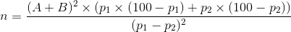 (1)

Уровень значимости принимали равным 0,05 при мощности исследования – 90%. Значения ожидаемой частоты в основной группе были 30%, а в группе сравнения - 70%. Численность генеральной совокупности - взрослого населения в Павлодарской области на начало исследования по состоянию на 1 января 2018 года - 560821 человек / https:stat.gov.kz/region/263009/statistical_information|publication|. На основании расчета получена величина необходимой численности в каждой группе исследования не менее 22 случаев.
Выборка пациентов основной группы проведена на основе применения при герниопластике ПОВГ способов профилактики и лечения раневых осложнений и дифференцированной техники аутодермопластики по нашей методике, а в группы сравнения пациенты были набраны по стратифицированному признаку, т.е. от места размещения полипропиленовой синтетической сетки в толще брюшные стенки.
В основной группе наблюдения были 41 (25,5%) пациентов, лечение которых проводилось разработанными способами профилактики раневых осложнений и техники аутодермопластики грыжевых ворот в зависимости от показателя напряжения брюшной стенки. Мужчин было 14 (34,1%) человека, женщин - 27 (65,9%).
В трех группах сравнения применялась аллогерниопластика синтетической полипропиленовой сеткой с дренированием парапротезной зоны дренажом Редона. В качестве аллотрансплантата была использована монофиламентная пропиленовая сетка (РР3030), размерами 30 х 30 см с толщиной волокна 0,15 мм и толщиной самой сетки 0,7 мм с размером пор 1,9 мм. Размеры использованных пропиленовых сеток зависели от размеров грыжевого дефекта, установленных интраоперационно. Прочность при растяжении средняя - 276Н. Стоимость 1 сетки 75235,00 тенге. Операция завершалась дренированием парапротезной зоны по Редону. По показаниям применялись физиопроцедуры (УВЧ-терапия, ультрафиолетовое облучение).
В 1-ой группе сравнения находились пациенты, оперированные по методике onlay. Были включены 41 пациентов, когда полипропиленовая синтетическая сетка была размещена поверх ушитых краев грыжевых ворот.
Во 2-ой группе сравнения находились пациенты (40 больных), оперированные по методике sublay - эндопротез был размещен под ушитыми краями грыжевых ворот.
В 3-ей группе сравнения находились пациенты (39 больных), оперированные по методике inlay - эндопротез был пришит к краям грыжевых ворот по периметру.
Все пациенты были отнесены I классу (чистые раны) по классификации ран CDC (США) [105, стр. 416].
Оперативные доступы при предшествующих патологиях брюшной полости приведены в таблице 1. В ходе исследования нами приняты разделение причин формирования ПОВГ по видам лапаротомного доступа, а не по нозологиям.

Таблица 1 - Оперативные доступы при предшествующих патологиях брюшной полости

Первичный оперативный доступ | Количество | %
Верхнесрединная лапаротомия | 29 | 18
Среднесрединная лапаротомия | 49 | 30,4
Нижнесрединная лапаротомия | 41 | 25,5
«Боковая»  лапаротомия | 42 | 26,1
Всего | 161 | 100

Развитию ПОВГ предшествовали оперативные доступы в брюшную полость путем среднесрединной лапаротомией у 49 (30,4%) пациентов, у 42 (26,1%) были «боковые» лапаротомии при аппендэктомии и холецистэктомии, у 41 (25,5%) - нижнесрединная лапаротомия и у 29 (18%) - верхнесрединная лапаротомия. В предшествующих образованию грыж у 131 (81,4%) пациента оперативные вмешательства проводились при осложненных острых заболеваниях живота и у 30 (18,6%) после плановой операции.
Распределение пациентов в группах исследования по полу приведено в таблице 2. По данному показателю состав пациентов в группах исследования были сопоставимыми между собой. Показатели χ2 и p приведены в тексте таблицы.
Характер и частота сопутствующих заболеваний в группах пациентов с ПОВГ, включенных в исследование, приведены в таблице 3. Показатели χ2 и p приведены в тексте таблицы.
Различия по частоте сопутствующих заболеваний у пациентов в группах, включенных в исследование, были статистически незначимыми, что указывают на сопоставимость их для дальнейшего анализа клинического материала. Показатели χ2 и p приведены в тексте таблицы.
Наиболее часто наблюдались случаи ожирения, заболевания сердечно-сосудистой системы (ишемическая болезнь сердца, гипертоническую болезнь, варикозную болезнь вен нижних конечностей), хроническая обструктивная болезнь легких (ХОБЛ), сахарный диабет. При выявлении сопутствующих заболеваний, влияющих на общее состояние пациентов при необходимости, получали корригирующие лечения. В случаях достижения компенсации выявленных патологии назначалось оперативное лечение.

Таблица 2 - Распределение пациентов с ПОВГ в исследуемых группах по полу

Пол  пациен-тов | Основная  группа  пациентов |  | Пациенты группы сравнения
 |  |  | 1-ая группа, onlay |  | 2-ая группа, sublay |  | 3-ая группа, inlay
 | n | % | n | % | n | % | n | %
Муж-чины | 14 | 34,1 | 15 | 36,6 | 14 | 35 | 15 | 38,5
χ2  p | χ2 = 0,00  p = 1,00 |  |  |  | χ2 = 0,028  p = 0,867 |  | χ2 = 0,008  p = 0,376
Жен-щины | 27 | 65,9 | 26 | 63,4 | 25 | 65 | 24 | 61,5
χ2  p | χ2 = 0,00  p = 1,00 |  |  |  | χ2 = 0,007  p = 0,867 |  | χ2 = 0,099;  p = 0,753
Итого | 41 | 100 | 41 | 100 | 40 | 100 | 39 | 100

В работе использовалась классификация, разработанная Chevrel J.P. и Rath A.M. и принятая на XXI Международном конгрессе герниологов в Мадриде (1999) [32, стр. 327]. Распределение пациентов в исследуемых группах больных по локализации грыж представлено в таблице 4.
Основное место занимают пациенты с грыжами срединной локализации у 119 (73,9%), с боковыми грыжами были 42 (26,1%) пациента.
В основной группе срединные грыжи (М) живота были у 31 (75,6%) пациента, в 1-ой группы сравнения – у 31 (75,6%), во 2-ой группе сравнения - у 29 (72,5%) и в 3-ей группе сравнения – у 28 (71,8%) пациентов, соответственно боковые грыжи составили 10 (24,4%), 10 (24,4%), 11 (27,5%) и 11 (28,2%).
Как видно, что пациенты в группах исследования распределялись равномерно по локализации послеоперационных грыж живота. При этом это распределение между собой статистически было незначимым, что указывает на сопоставимость показателей.
Распределение пациентов в группах исследования по размерам грыжевых ворот представлено в таблице 5.
В основном они были с ПОВГ W3 - всего 97 или 60,3%. При этом это распределение пациентов между группами исследования явилось сопоставимыми по количеству и разницы показателей статистически была также незначимой.
Оперативные вмешательства выполнялись под общим обезболиванием. Всем пациентам в послеоперационном периоде была назначена антибактериальная терапия с широким спектром действия.

Таблица 3 - Характер и частота сопутствующих заболеваний у пациентов

Характер  сопутствующих заболеваний | Основная группа | Группы сравнения |  |  | Итого
 |  | 1- я | 2 -я | 3-я
 | n = 41 | n = 41 | n = 40 | n = 39
Ишемическая болезнь сердца | 8 (19,5%) | 9 | 8 | 7 | 32
χ2  p |  | 0,074  0,79 | 0,05  0,823 | 0,012 0,915
Гипертоническая болезнь | 7 (17,1%) | 8 | 8 | 7 | 30
χ2  p |  | 0,00  1,00 | 0,03  0,958 | 0,037  0,849
Облитерирующий атеросклероз н/к | 1 (2,4%) | 4 | 3 | 3 | 11
χ2  p |  | 0,852  0,357 | 0,29  0,591 | 0,319  0,573
Постинфарктный кардиосклероз | 2 (4,9%) | 3 | 3 | 3 | 11
χ2  p |  | 0,00  1,00 | 0,01  0,978 | 0,003  954
Последствия ОНМК | 1 (2,4%) | 2 | 2 | 2 | 7
χ2  p |  | 0,00  1,00 | 0,00  0,983 | 0,002  0,965
Варикозная болезнь вен н/к | 6 (14,6%) | 6 | 5 | 4 | 21
χ2  p |  | 0,098  0,755 | 0,002  0,965 | 0,064  0,800
ХОБЛ | 2 (4,9%) | 3 | 3 | 2 | 10
χ2  p |  | 0,00  1,00 | 0,001  0,978 | 0,213  0,645
Хронический пиелонефрит | 4 (9,8%) | 4 | 4 | 3 | 15
χ2  p |  | 0,139  0,710 | 0,113  0,738 | 0,005  0,945
Ожирение | 3 (7,3%) | 7 | 6 | 6 | 21
χ2  p |  | 1,025  0,312 | 0,557  0,456 | 0,620  0,431
Сахарный диабет | 7 (17,1%) | 8 | 8 | 7 | 30
χ2  p |  | 0,00  1,00 | 0,003  0,958 | 0,037  0,849
Примечание: Показатели χ2 и p - основной группой пациентов соотносительно показателям больных, групп сравнения

Таблица 4 - Распределение пациентов в группах по локализации послеоперационных вентральных грыж

Лока-лиза-ция  грыж | Основная  группа |  | Группы сравнения |  |  |  |  |  | p
 |  |  | 1-ая группа, onlay |  | 2-ая группа, sublay |  | 3-ая группа, inlay
 | абс. | % | абс. | % | абс. | % | абс. | %
M1 | 6 | 14,6 | 6 | 14,6 | 7 | 17,5 | 5 | 12,8 | > 0,05
χ2  p | χ2 = 0,098  p = 0,755 |  |  |  | χ2 = 0,002  p = 1,00 |  | χ2 = 0,00  p = 9,755
M2 | 14 | 34,2 | 15 | 36,6 | 14 | 35 | 14 | 35,9 | > 0,05
χ2  p | χ2 = 0,000  p = 1,000 |  |  |  | χ2 = 2,119  p = 0,146 |  | χ2 = 0,005  p = 0,944
M3 | 11 | 26,8 | 10 | 24,4 | 8 | 20 | 9 | 23,1 | > 0,05
χ2  p | χ2 = 0,000  p = 1,000 |  |  |  | χ2 = 0,014  p = 0,644 |  | χ2 = 0,017  p = 0,898
L1 | 4 | 9,8 | 4 | 9,8 | 6 | 15 | 4 | 10,3 | > 0,05
χ2  p | χ2 = 0,139  p = 0,710 |  |  |  | χ2 = 0,144  p = 0,705 |  | χ2 = 0,089  p = 0,766
L3 | 6 | 14,6 | 6 | 14,6 | 5 | 12,5 | 7 | 17,9 | > 0,05
χ2  p | χ2 = 0,002  p = 0,965 |  |  |  | χ2 = 0,002  p = 0,965 |  | χ2 = 0,010  p = 0,922
Итого | 41 | 100 | 41 | 100 | 40 | 100 | 39 | 100
Примечание: М1- надпупочная, М2 - пупочная, М3 – подпупочная,
L1– подреберная, L3 – подвздошная

Таблица 5 - Распределение пациентов по размерам грыжевых ворот
в группах исследования

Размеры  грыж | Основная  группа |  | Группы сравнения |  |  |  |  |  | p
 |  |  | 1-ая группа, onlay |  | 2-ая группа, sublay |  | 3-ая группа, inlay
 | абс. | % | абс. | % | абс. | % | абс. | %
W2 | 9 | 22 | 8 | 19,5 | 8 | 20 | 7 | 18 | > 0,05
χ2  p | χ2 = 0,000  p = 1,000 |  |  |  | χ2 = 0,003  p = 0,955 |  | χ2 = 0,028  p = 0,867
W3 | 24 | 58,5 | 25 | 61 | 24 | 60 | 24 | 61,5 | > 0,05
χ2  p | χ2 = 0,000  p = 1,000 |  |  |  | χ2 = 0,008  p = 0,927 |  | χ2 = 0,002  p = 0,964
W4 | 8 | 19,5 | 8 | 19,5 | 8 | 20 | 8 | 20,5 | > 0,05
χ2  p | χ2 = 0,078  p = 0,781 |  |  |  | χ2 = 0,050  p = 0,823 |  | χ2 = 0,028  p = 0,867
Итого | 41 | 100 | 41 | 100 | 40 | 100 | 38 | 100
Примечание: W2 - 5-10 см, W3 - 10-15 см, W4 - более 15 см
Для сравнительного изучения показателей использовался метод математического моделирования - вычислялся коэффициент наглядности путем составления пропорции, когда одна из сравниваемых величин принимался за 100, а все остальные пересчитывались по отношению к исходной.
В работе использовался также социологический метод исследования путем применения анкетирования оперированных пациентов с ПОВГ по истечении 12 месяцев после операции для оценки отдаленных результатов лечения. Текст опросника представлен в приложении Г.
Полученные материалы были изучены с использованием сравнительного аналитического метода исследования для сформирования заключения, выводов и подготовки практических рекомендации по результатам полученных данных.
Сравнительное изучение результатов лечения с применением разработанных способов местной профилактики послеоперационных раневых осложнений и техники аутодермопластики грыжевых ворот выполнялось последовательно - в три этапа. На первом начальном этапе исследования были разработаны план и программа исследования с формулировкой цели и задач работы. Были разработаны способы аутодермогерниопластики и местной профилактики послеоперационных раневых осложнений. Определены объем и методы исследования. Было начато изучение литературных источников. Начато набор клинического материала.
На втором этапе - этапе сбора и обработки материалов исследования, проводились сбор первичного материала.
На третьем, заключительном этапе, на основе анализа результатов исследования проведена оценка полученных данных с формулировкой выводов и подготовкой рекомендательных предложений.
Исследованы результаты хирургического лечения пациентов через 12 месяцев после операции по критериям трехбалльной системы оценки [12]:
За хороший результат лечения были приняты отсутствие рецидива грыжи за период наблюдения и отсутствие жалоб, связанных с выполненной герниопластикой (1 балл), за удовлетворительный результат лечения - отсутствие рецидива грыжи при наличии жалоб, связанных с герниопластикой (боли, уплотнение, дискомфорт, чувство инородного тела в области рубца, неудовлетворенность косметическим эффектом пластики, хронические запоры) – 2 балла. Неудовлетворительным результатом лечения были признаны наличие рецидива грыжи, присутствие местных воспалительных изменений в зоне оперативного вмешательства, отторжение имплантата (3 балла).
Для оценки экономической эффективности внедрения разработанных способов местной профилактики послеоперационных раневых осложнений и техники аутодермопластики грыжевых ворот использовалась следующая формула [175]:
СЕА = DC : Ef, (2)

где: СЕА - соотношение затрат и эффективности; DC - прямые затраты; Ef - эффективность лечения. Как наиболее предпочтительное, обладающее меньшими затратами на единицу эффективности, принималось наименьшее значение соотношения СЕА.
За единицу эффективности мы принимали число пациентов (в %), у которых не наблюдались послеоперационные раневые осложнения, как в основной группе больных, так и в группах сравнения. Критерий экономической эффективности (к.э.э.) определялся путем деления величины предотвращенного экономического ущерба на величину затраченных средств [176].

2.2 МЕТОДЫ ИССЛЕДОВАНИЯ

Методы клинико-лабораторной диагностики послеоперационных вентральных грыж и послеоперационных раневых осложнений
Комплексное клинико-лабораторное обследование было начато на амбулаторном этапе обследования. Это включало традиционный сбор жалоб и анамнеза заболевания и жизни, уточнялись сведения о предыдущих оперативных вмешательствах на органах брюшной полости, характер патологии по поводу которой проводилась лапаротомия. При общем клиническом осмотре пациента в положении лёжа и стоя определяли размеры и локализацию грыжевого выпячивания и грыжевых ворот, оценивали вправимость грыжевого содержимого, состояние кожи в области грыжи, выраженность подкожного жирового слоя.
Всем пациентам выполняли общепринятые традиционные клинико-лабораторные методы исследования. По показаниям производили дополнительные аппаратно-инструментальные методы обследования. Обращали особое внимание на функциональное состояние органов и степень компенсации нарушенных функций. В случаях выявления каких-либо патологии осуществляли консультации специалистов и коррекцию в лечении.
Также были применены специальные и обязательные методы обследования:
- Вычисление коэффициента напряжения брюшной стенки.
- Ультразвуковое исследование послеоперационных раневых зон.

Метод ультразвуковой верификации воспалительных раневых осложнений
При ультразвуковой верификации воспалительных раневых осложнений использована методика, описанная С.Б. Имангазиновым (рисунок 2) [177].
В частности, наряду с определением налчия воспалительного инфильтрата проводилось выичсление его объема по формуле:
S = n X * (y/2), (3)
где: S - площадь сечения,
n – постоянный коэффициент (3,14),
X и y – соответственно глубина и ширина инфильтрата в данном сечении.

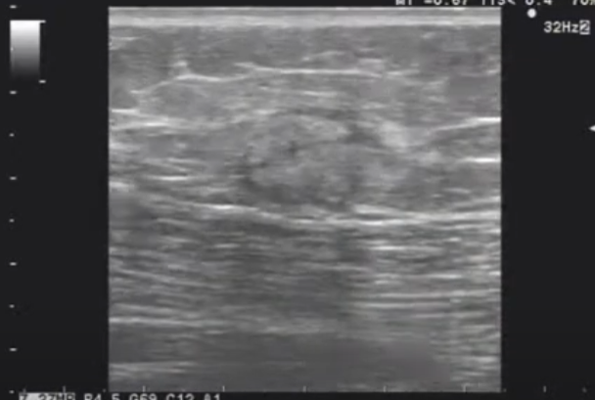

Рисунок 2 – Ультразвуковая картина инфильтрата раны

Ширину инфильтрата определяли линейкой. Замеры делали через каждый 1 сантиметр, начиная с края инфильтрата, условно принятого за «0». Глубина определялась путем расположения датчика в сагитальной, затем в горизонтальных плоскостях с последующим ручным сканированием путем изменения угла наклона датчика.
Объем всего инфильтрата вычисляли таким образом:
V = S₁/2 *k + (S₁ + S₂)/2 *k + … + (S_{n-1} + S₂)*k, (4)
где: k - длина шага между сечениями равная 1 см.
Окончательная формула представлена таким образом:
V = S₁/2 = (S₁+S₂) / 2 + … + (S _{n-1} + S_{n}) / 2. (5)

Метод вычисления коэффициента напряжения брюшной стенки
Для решения выбора вариантов способов аутодермопластики в зависимости от нагрузки на грыжевые ворота был использован коэффициент напряжения брюшной стенки. Для вычисления коэффициента напряжения брюшной стенки (К) был использован, как достаточно информативный и простой способ, разработанный В.Г.Хитарьяном и соавт. «Способ выбора оптимального варианта пластики при оперативном лечении вентральных грыж» [178].
Для выполнения этого способа было принято описание автором. Вначале определяли радиуса живота (Р) путем измерения сантиметровой лентой расстояния от средней подмышечной линии до перпендикуляра, восстановленного из наиболее удаленной точки пупочной области.
Затем осуществляли измерение радиуса грыжевого выпячивания (А). Для чего пальпаторно определяли края грыжевых ворот (рисунок 3), затем в положении больного стоя сантиметровой лентой измеряли расстояние от грыжевых ворот (основание грыжи) до перпендикуляра, восстановленного из наиболее выступающей точки грыжевого выпячивания (рисунок 4).

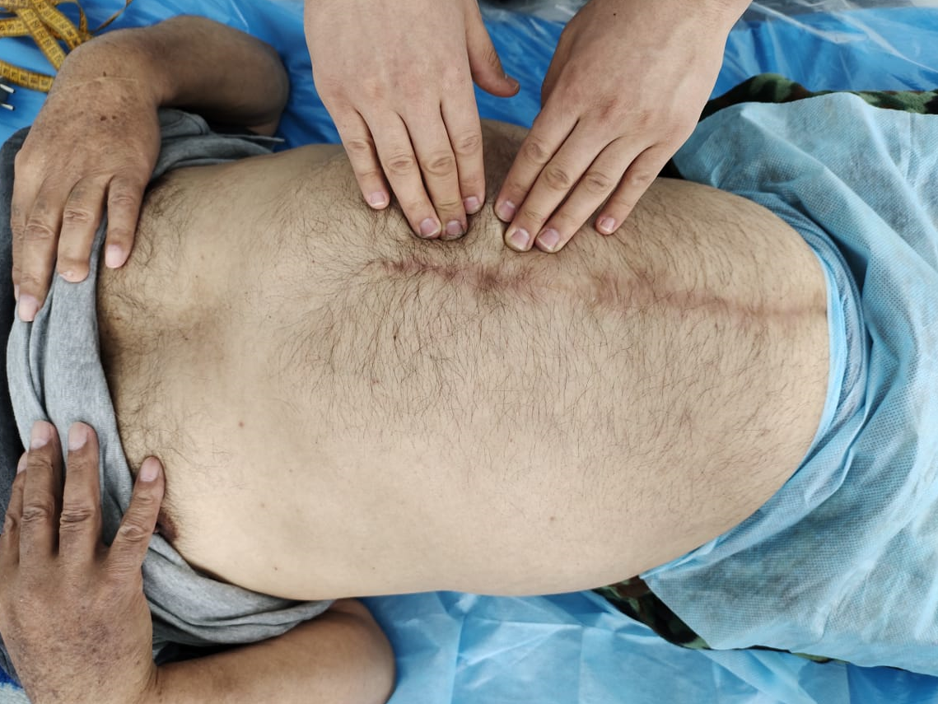

Рисунок 3 - Момент определения границ грыжевого дефекта брюшной стенки

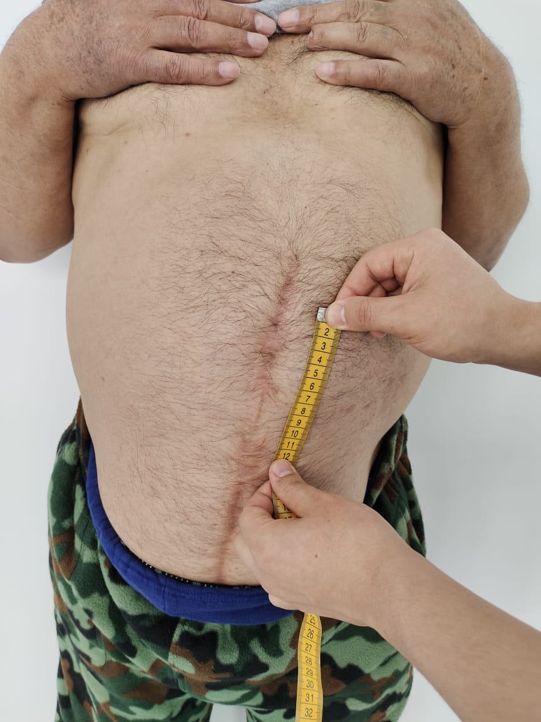

Рисунок 4 - Измерение брюшной стенки для определения коэффициента натяжения брюшной стенки

Для установления толщины брюшной стенки (h) применяется ультразвуковое исследование в области грыжевых ворот и по среднеключичной линии. На ультразвуковой картине грыжевые ворота определяются как гипоэхогенные тяжи. Окружающие участки визуализируются гиперэхогенной плотностью. Средняя арифметическая толщина брюшной стенки вычисляется математически. Коэффициент напряжения брюшной стенки вычисляется по следующей формуле:
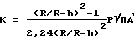, (6)
где К - коэффициент напряжения брюшной стенки, Р - константа внутрибрюшного давления. Она (Р) зависит от этажа брюшной полости (ПА). Если грыжа в эпигастральной области, то Р = 98, если в мезогастральной, то Р = 245, а в гипогастральной Р = 392. R - внешний радиус живота (м), А - радиус грыжевого выпячивания (м); h – средняя толщина брюшной стенки (м).
Пластика грыжевых ворот способом «Способ хирургического лечения послеоперационных вентральных грыж» (Патент на изобретение KZ № 32408)» выполнялась при коэффициенте напряжения брюшной стенки до величины 2,09. В случаях, когда коэффициент был выше 2,10, то пластику выполняли способом «Усовершенствованный способ ненатяжной аутодермальной герниопластики послеоперационных вентральных грыж» (рацпредложение № 2450, выданное НАО «Медицинский университет Семей»).

Методика предоперационной подготовки больных с ПОВГ
В связи с тем, что распределение пациентов по возрасту, по величине и локализации грыж, сопутствующих заболеваниями, как в основной группе и группе сравнения, были одинаковыми подготовка больных к операции была также идентичной.
С целью адаптации внутренних органов грудной и брюшной полостей к повышенному внутрибрюшному давлению, возникающему после устранения грыжи, в течение 3-5 дней до госпитализации пациентам были рекомендованы тугое бинтование живота, а также лежать в горизонтальном положении с грузом весом от 3 до 5-7 кг в течение дня от одного до 3 часов. Они самостоятельно проводили дыхательную и лечебную гимнастику. На накануне перед операцией были назначены очистительные клизмы.
Больные осматривались анестезиологом, а при необходимости и другими специалистами и были оперированы на следующий день после госпитализации.

Ведение больных в послеоперационном периоде
Ведение послеоперационного периода особо не отличалось от других полостных операций и было направлено на раннюю активацию пациента. По окончании операции разрешались движения конечностей и туловища в постели. Со следующего дня оперированным разрешали садиться в кровати, вставать, с третьих- четвертых – ходить.
Были назначены дыхательная гимнастика, массаж грудной клетки и комплекс упражнений ЛФК. Пациенты всех групп исследования в течение первых трех дней получали анальгетики, а также антибактериальную терапию. Обращалось внимание на стимуляцию деятельности желудочно-кишечного тракта по общепринятой методике.
Прием жидкости через рот начинался со второго дня, перевод на энтеральное питание – по восстановлению кишечной перистальтики. При необходимости корригировались водно-электролитный баланс с учетом клинических и лабораторных данных. По показаниям для профилактики гиперкоагуляционных осложнений у лиц пожилого и старческого возрастов, а также при наличии сопутствующих патологии назначали гипокаогулянтная терапия под контролем коагулограммы. Применялось бинтование нижних конечностей эластическими бинтами.
Дренажи из области послеоперационой раны удалялись в зависимости от количества выделяемого раневого экссудата, швы снимали на 8-10-е сутки. Рекомендовано ношение бандажа в течение 3-4 месяцев.

Статистические методы исследования для обработки результатов исследований
Статистическую обработку результатов проводили методом вариационной статистики с вычислением средней арифметической (М), средней ошибки средней величины (m), степени свободы и вероятности (р). Сравнение средних значений двух выборок производили с помощью t-критерия Стъюдента. Достоверным считалось различие более 95% (р < 0,05) [179, 180].
Математическая обработка материала осуществлялась с использованием персонального c прикладным пакетом программы SPSS и метода четырехпольных таблиц компьютерного онлайн-калькулятора с определением критерия χ² -квадрат Пирсона и отношении шансов (OR) развития раневых осложнений с 95% доверительным интервалом. Различия считали статистически значимыми при р < 0,05. Нами приняты также во внимание рекомендации Гржибовского А.М. (2008) о том, что для проверки статистических гипотез о различиях между долями или частотами, достаточно указать доли в процентах [181].

3 РАЗРАБОТАННЫЕ СПОСОБЫ МЕСТНОЙ ПРОФИЛАКТИКИ РАНЕВЫХ ОСЛОЖНЕНИЙ И ТЕХНИКИ АУТОДЕРМОГЕРНИОПЛАСТИКИ ПРИ ХИРУРГИЧЕСКОМ ЛЕЧЕНИИ ПОСЛЕОПЕРАЦИОННЫХ ВЕНТРАЛЬНЫХ ГРЫЖ

3.1 Способ местной профилактики раневых осложнений и применение дренажного устройства для опорожнения полостей
при хирургическом лечении послеоперационных вентральных грыж

С целью ускорения купирования асептического воспалительного процесса после пластики грыжевых ворот послеоперационных вентральных грыж разработан способ, когда дренирование послеоперационной раны по Редону сочетается введением антисептического препарата через дренажную трубку с использованием поляризованной светотерапии области послеоперационной раны («Способ профилактики послеоперационных раневых осложнений», рацпредложение № 2451, выданное НАО «МУС» от 06.11.2020 г.).
При этом достигается непосредственное бесконтактное чрезкожное воздействие в область операционной раны поляризованным светом, который обладает противоотечным, противовоспалительным воздействием на рану, улучшает микроциркуляцию, устраняет венозный застой, нормализует лимфообращение в ране, местно согревает ткани с температурой до 37⁰С (на 1⁰С выше, чем обычная температура тела), стимулируя обменные и регенеративные процессы и оказывает иммуномоделирующий эффект.
Поляризованное полихроматическое излучение, так называемый поляризованный свет (ПС), включает видимый и инфракрасный диапазоны электромагнитных полей. Поляризованная светотерапия проводится аппаратом «Биоптрон-компакт» для активизации обменных процессов. Температура воздействия поляризованного света выше, чем обычная температура тела [182, 183, 184]. В качестве антисептика используется хлоргексидин биглюконат. Хлоргексидин биглюконат является местным антисептиком с преимущественно бактерицидным действием. Для профилактики инфекционных послеоперационных осложнений в хирургии предлагается 0,05% - 0,2% водный раствор препарата [185].
Способ осуществляется следующим образом. Лечение начинается на следующий день после операции. Во время смены повязки проводится облучение послеоперационной раны поляризованным светом от аппарата Биоптрон-1 по 5 минут на каждую зону воздействия поляризованного света в течение от 5 до 7 -10 дней. Расстояние от источника света до поверхности кожи составляет 3-4 см, площадь одного облучения соответствует в диаметре 3-4 см (рисунок 5).
Затем через полихлорвиниловые трубку дренажа по Редону, установленного во время оперативного вмешательства, пункционно через дренажную трубку для орошения раны и дренажной трубки вводится шприцем без давления 0,05% водный раствор хлоргексидина биглюканата в количестве до 5 – 10 мл с экспозицией 1-2 мин путем пережатия дренажа зажимом (рисунок 6). В конце процедуры снимается зажим от дренажа и накладывается асептическая повязка на рану. Дренаж удаляется на 3-й и 5-ый день лечения.

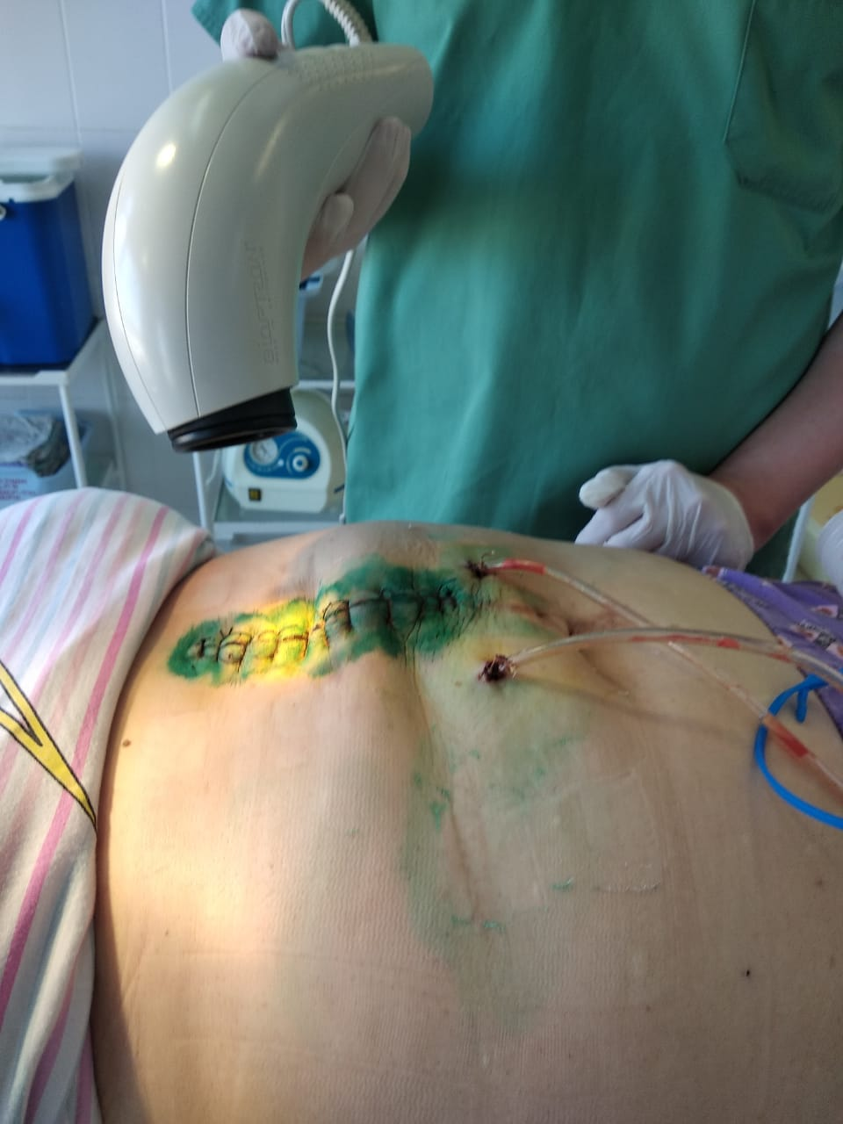

Рисунок 5 – Сеанс поляризованной светотерапии
послеоперационной раны

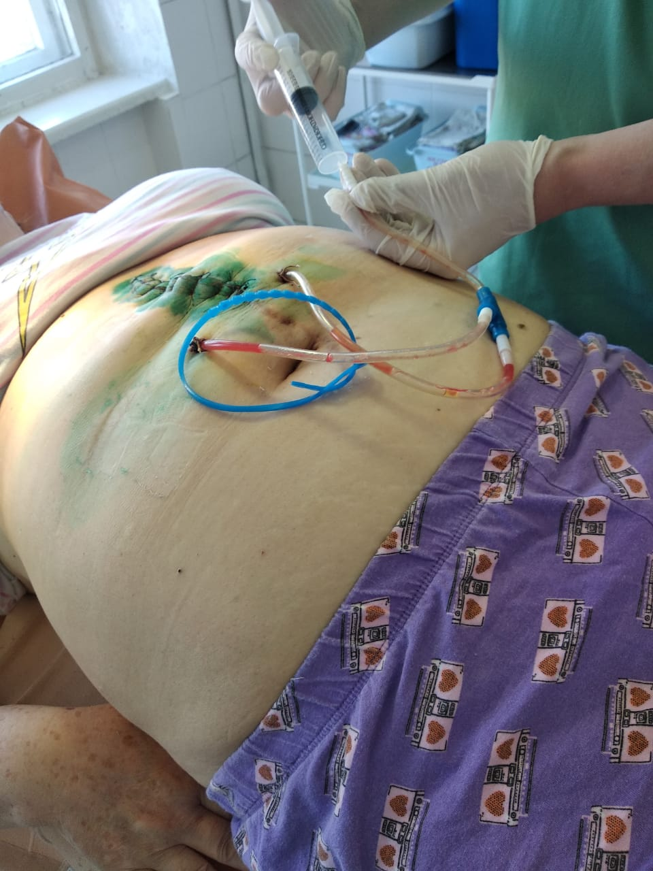

Рисунок 6 – Введение раствора хлоргексидина в дренажную трубку
Преимущества разработанного способа:
- минимизируется риск контактного микробного загрязнения через дренаж при дренировании раны;
- предотвращается образование сером;
- снижается риск развития воспалительного инфильтрата раны;
- снижается угроза нагноения раны;
- снижается риск рецидива грыжи.
Таким образом, описанный способ позволяет нормализовать течение послеоперационного периода в ране после герниопластики ПОВГ.
С целью опорожнения полостей после оперативных вмешательств и манипуляции с удалением и вымыванием содержимого в них используются различные виды дренажей. Правильный выбор дренажа играет большую роль в течении раневого процесса [186]. Для лечения полостей после оперативных вмешательств в области послеоперационных ран и эвакуации патологической жидкости применяется, как правило, полихлорвиниловые трубки разных диаметров в зависимости от размеров полости раны. В части трубки, которая находится в раневой полости, вырезают несколько отверстии, после чего трубку укладывают на дно раны. Другой конец трубки выводят наружу через отдельный прокол кожи [187]. При применении вышеуказанных дренажей часто возникают нарушение дренажной функции трубки из-за возможных ее перегибов и сдавливания трубки окружающими тканями из вне, особенно при ушивании брюшной стенки при ПОВГ, и происходит неполноценная санация и удаление из раневой полости оставшихся раневого субстрата из-за присасывания и прилипания стенок трубки при вакуум-дренировании. Для повышения надежности дренажа и улучшения его дренажной функции был разработан новый вид дренажа из полихлорвиниловой силиконовой трубки с отверстиями на боковых поверхностях рабочей части, снабженного спиралевидным металлическим проволочным каркасом, на которого получен Патент на полезную модель KZ № 4937 «Дренажное устройство для опорожнения полостей» от 15.05.2020г. (рисунке 7).

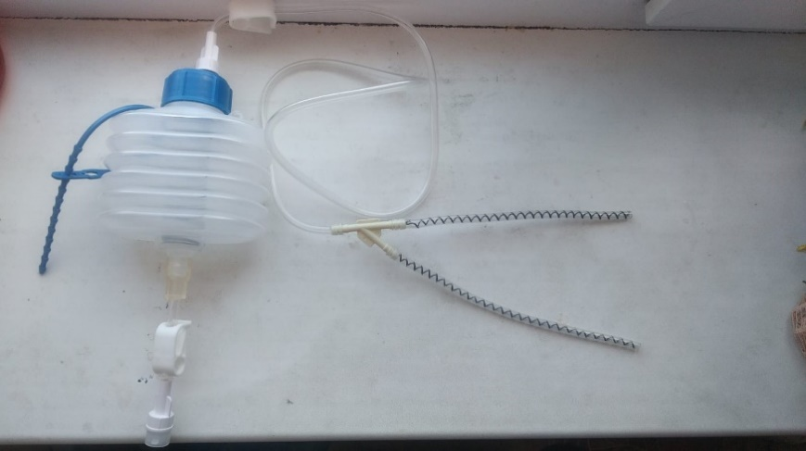

Рисунок 7 – Дренаж Редона с двойной дренажной трубкой

На рисунке 8 изображена схема дренажного устройства из полихлорвиниловой силиконовой трубки в сборе. Оно может иметь разные диаметры в зависимости от вида патологического процесса. На боковой поверхности трубки вырезаются отверстия диаметром 0,3 - 0,4 см в шахматном порядке на расстоянии 1,5 - 2 см друг от друга. В просвет дренажной трубки устанавливается спиралевидный металлический проволочный каркас (рисунок 9).

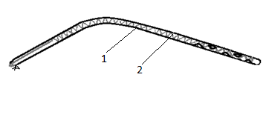
Рисунок 8 - Дренажное устройство для опорожнения полостей в сборе:
- - Эластичная силиконовая трубка с боковыми отверстиями
- - Металлический проволочный каркас

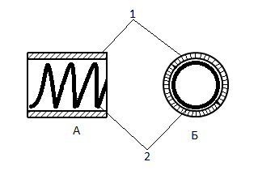
Рисунок 9 – Дренажное устройство для опорожнения полостей в разрезе:
А) Вид дренажной трубки в продольном сечении
Б) Вид дренажной трубки в поперечном сечении:
- - Эластичная силиконовая трубка
- - Металлический проволочный каркас

Преимущества разработанного дренажного устройства:
- исключает перегибы и сдавления эластичной трубки;
- препятствует присасыванию и прилипанию стенок трубки при вакуум-дренировании;
- обеспечивает надежное опорожнение дренируемой полости;
- улучшает дренажную функцию дренажной трубки.
Клинический пример сочетанного использования дренажного устройства и способа местной профилактики раневых осложнений при хирургическом лечении послеоперационных вентральных грыж представлен ниже.
Пациентка Д., 69 лет (и.б. № 354) госпитализирована в хирургическое отделение 10.01.2018 г. с диагнозом: Послеоперационная вентральная грыжа.
Жалобы при поступлении на выпячивание передней брюшной стенки на проекции послеоперационного рубца.
Анамнез заболевания. Ранее перенесла операцию холецистэктомию через верхнесрединный разрез брюшной стенки в 2012 году. В 2015 году заметила выпячивание брюшной стенки в области срединного послеоперационного рубца, которое имеет тенденцию к увеличению и причиняет неудобства больной.
Состояние при госпитализации удовлетворительное. Кожный покров обычной окраски. Частота дыхательных движении 18 в 1 минуту. Дыхание через нос, свободное, одышки нет. В легких везикулярное дыхание. Сердце: тоны приглушены, шумов нет. Пульс 80 в 1 минуту, удовлетворительного наполнения, ритмичен. АД 150/90 мм.рт.ст. Живот мягкий безболезненный при пальпации. Печень и селезенка не пальпируются. Мочеиспускание безболезненное, свободное.
Местный статус: По срединной линии на передней брюшной стенке имеется послеоперационный рубец размерами в длину 15 см и шириной 0,5 см. В нижней 1/3 послеоперационного рубца определяется выпячивание размерами 10 х 8 см, мягкое, эластичное, безболезненное, легко вправимое в брюшную полость. Грыжевой дефект брюшной стенки размерами 4 х 5 см.
Клинико-лабораторные показатели без отклонений от нормы.
11.01.2018 года под общим эндотрахеальным наркозом проведено грыжесечение. Двумя элипсообразными разрезами иссечен старый послеоперационный рубец. Выделен грыжевой мешок, который вскрыт. Разделены имеющиеся спайки. Грыжевое содержимое вправлено в брюшную полость. Размеры грыжевых ворот 10,5 х 11 см. После освежения краев грыжевых ворот, пластика грыжевых ворот произведена аутокожным лоскутом с интраперитонеальным размещением трансплантата. Края грыжевого дефекта ушиты швами край в край над трансплантатом. В подкожную клетчатку установлено описанное дренажное устройство с выведением дистального конца наружу через прокол-разрез на коже (рисунок 10). Асептическая повязка. Дренаж удален на 3-й день. Швы сняты на 8-е сутки, выписан домой на 9-й день после операции.
Таким образом, предлагаемое дренажное устройство простое в обращении и эксплуатации, удобное при применении, и его конструкция позволяет повысить надежность и улучшить его дренажной функции и создает благоприятные условия для заживления раны.

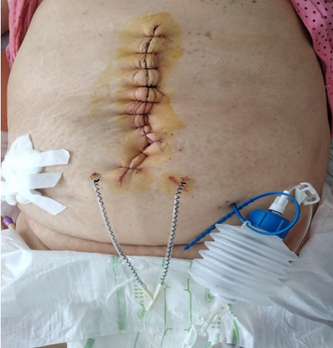

Рисунок 10 - Дренаж Редона, выведенный через прокол-разрезы кожи

Средние сроки удаления дренажей приведены на рисунке 11.

Рисунок 11 - Длительность дренирования зоны операционной раны
после операции герниотомии, дни

В основной группе пациентов дренажи были удалены на 3-4 дни после операции, тогда как в группе сравнения сроки были более продолжительными из-за значительного количества выделяемой серозной жидкости. Особенно длительными оказались сроки дренирования ран в группе пациентов, оперированных по методике onlay (4,9% и 2,4%) и inlay (5,1% и 2,6%) к 7-8 дням и более. Более длительное дренирование парапротезной зоны после аллогерниопластики по методике onlay и inlay связано реакцией на синтетическую пропиленовую сетку с подкожно-жировым слоем из-за более их близкого контакта.
Динамика серозной экссудации впервые дни после операции резко не отличались по объему выделяемой жидкости (рисунок 12), с некоторым увеличением на 3-5 дни в группах сравнения с медленным уменьшением количества, за исключением больных основной группы.

Рисунок 12 - Объем серозной жидкости, выделяемый по дренажу
после операции герниопластики при ПОВГ, мл

В основной группе больных объем серозной жидкости стал уменьшаться на 2-й день и с прекращением на 4-й день. Особенно значительная экссудация жидкости отмечалась в 1-й группе (onlay) сравнения с максимальным значением на 3-й день с последующим медленным уменьшением и продолжалась и к 7-8-м дням и более после операции.

3.2. Техника аутодермогерниопластики при хирургическом лечении послеоперационных вентральных грыж в зависимости от дооперационного показателя напряжения брюшной стенки в профилактике раневых осложнений

Для оптимизации результатов методики аутодермогерниопластики нами разработан «Способ хирургического лечения послеоперационных вентральных грыж», на которого получен Патент на изобретение № 32408 от 18.09.2017г.
Согласно описанию изобретения, способ осуществлялся следующим образом. В начале операции двумя элипсообразными разрезами соответственно размерам грыжи иссекают кожный лоскут, несущий послеоперационный рубец. Если в зоне грыжевого выпячивания окажется пупок, то он иссекается с кожным лоскутом единым блоком (рисунок 13).

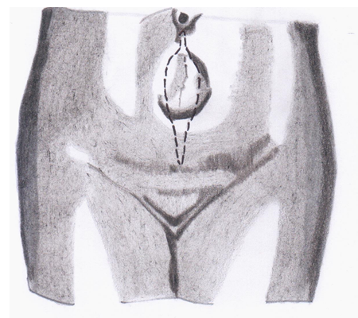

Рисунок 13 - Схема операционного разреза кожи
для выкраивания аутокожного лоскута при ПОВГ

В дальнейшем приступают подготовке лоскута аутокожи к пластике. Подготовка аутокожи для аутодермальной пластики грыжевых ворот при ПОВГ проводилась следующим образом. Иссеченный в области грыжевого выпячивания кожный лоскут вместе с подкожной клетчаткой и послеоперационным рубцом подвергали термической обработке. Деэпителизацию трансплантата по Янову проводили обработкой эпидермальной поверхности аутокожи ошпариванием физиологическим раствором хлорида натрия с температурой 90-98⁰ С в течение 1-2 мин., для чего кожный трансплантат фиксировали по периметру хирургическими зажимами и поливали горячим раствором (рисунок 14). Эпидермис снимали скальпелем (рисунок 15), а подкожную жировую ткань иссекали ножницами (рисунок 16). Трансплантат временно погружали в раствор фурациллина.

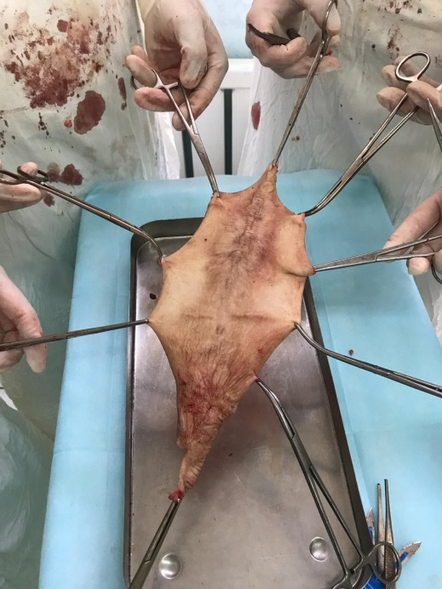

Рисунок 14 - Обработка кожного лоскута, фиксированного по периметру зажимами, горячим физиологическим раствором хлорида натрия

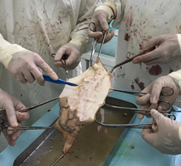

Рисунок 15 - Деэпителизация эпидермиса кожного лоскута скальпелем

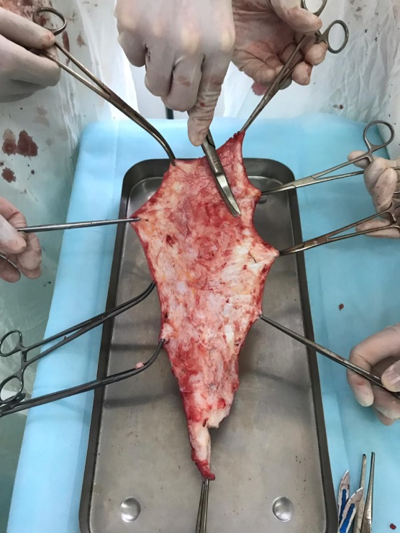

Рисунок 16 – Момент иссечения подкожной клетчатки аутодермотрансплантата изогнутыми ножницами

Вскрывали грыжевой мешок и разделялись имеющиеся спайки. Затем деэпителизированный аутодермальный лоскут подшивали к внутреннему краю брюшинно-мышечно-апоневротического слоя с дермальной поверхностью, обращенную в свободную брюшную полость (рисунок 17), в 4 этапа:
1 этап - сшивание лоскута с одним из краев грыжевых ворот. Для этого накладывают П-образные швы с одной его стороны, прокалывая вначале хснаружи внутрь апоневроз, мышцу и брюшину, далее аутодермальный лоскут на 2/3 его толщины несквозным швом, затем выводят иглу через брюшинно-мышечно-апоневротический слой в обратной последовательности. Концы нити завязываются на поверхности апоневроза.
2 этап - наложение несквозных узловых швов на кожный лоскут у близлежащего края ворот, при этом концы нитей швов не завязывают.
3 этап - сшивание лоскута с противоположенным краем грыжевых ворот. Для этого на него накладывают П - образные швы у края брюшинно-мышечно-апоневротических тканей грыжевых ворот с противоположенной стороны, захватывая лоскут на 2/3 его толщины. Концы нити завязывают на поверхности апоневроза.
4 этап - концы нитей, проведенных через лоскут (см.2 этап) при помощи иглы проводят далее изнутри к наружи через брюшинно-мышечно-апоневротические ткани грыжевых ворот и завязывают с дозированным натяжением. Ушивают кожную рану.

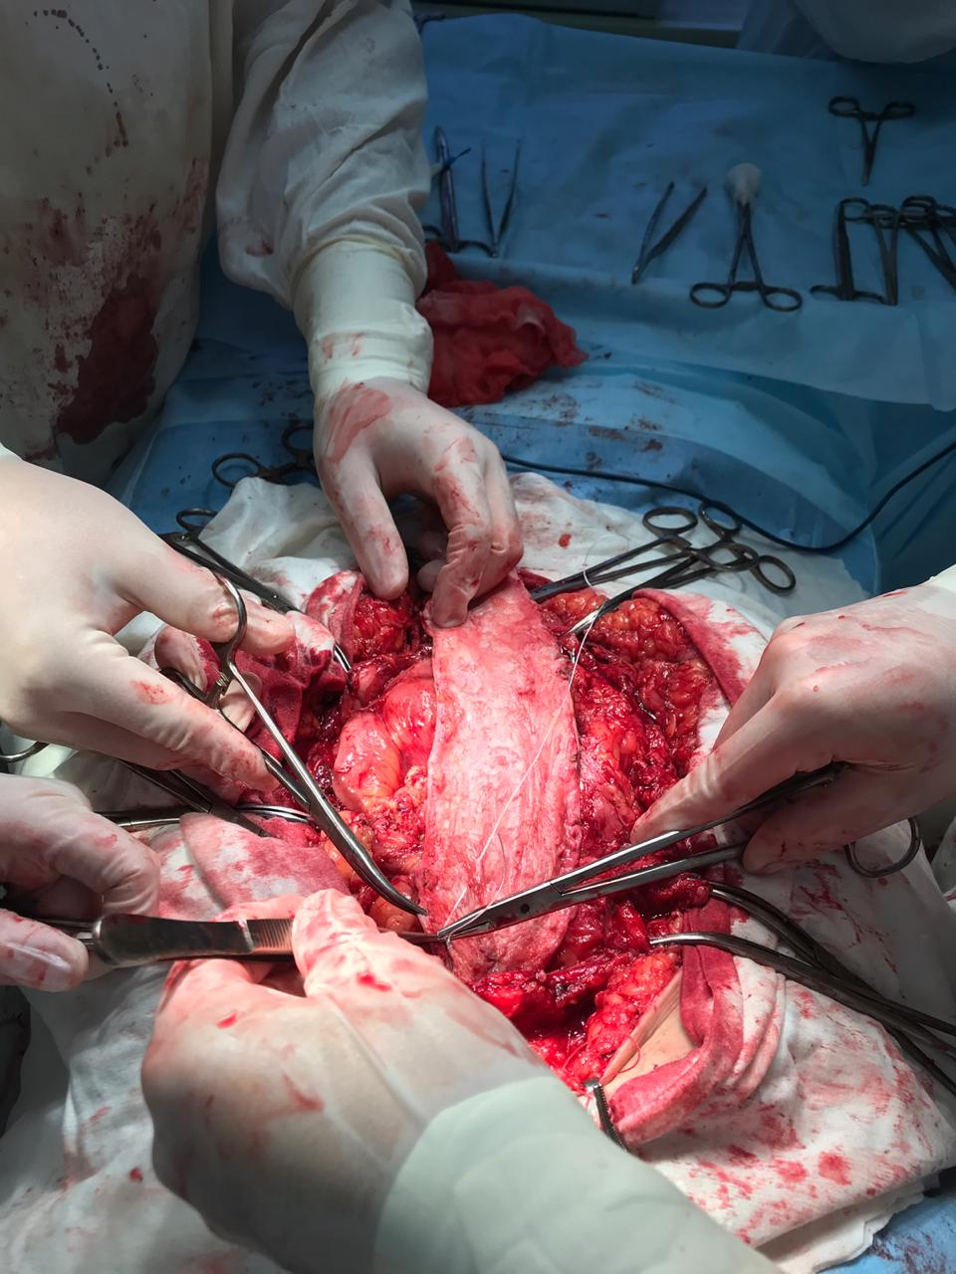

Рисунок 17 - Момент начала подшивания аутокожи
к краю мышечно-апоневротического слоя грыжевых ворот

Схема окончательного вида ушивания грыжевых ворот разработанным способом аутодермопластики ПОВГ представлена на рисунке 18.

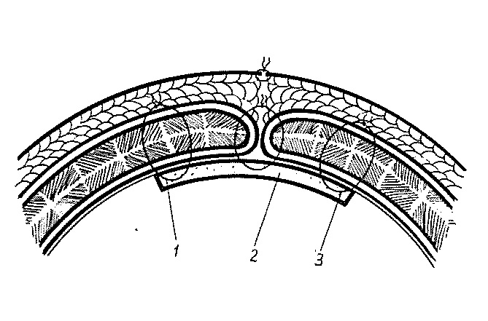

Рисунок 18 - Схема ушивания грыжевых ворот:
1, 3 – несквозные латеральные П-образные швы мышечно-апоневротических слоев
2 – аутодермальный деэпителизированный лоскут
Захватывание лоскута несквозным шовным материалом на 2/3 его толщины обеспечивает его прочную фиксацию к краям грыжевых ворот, отсутствие «зияния» шовного материала в брюшной полости уменьшает риск развития спаек по линии швов.
Преимущество разработанного способа заключается в том, что в результате использования аутодермального трансплантата для закрытия грыжевого дефекта передней брюшной стенки исключается возможность возникновения рецидива грыжи, так как устраняются патогенетические механизмы раневого процесса в области оперативного вмешательства (длительная экссудация в области послеоперационной раны брюшной стенки, формирование сером с последующим развитием гнойных раневых осложнений) за счет использования техники интраперитонеального расположения кожного лоскута, обращенного в свободную брюшную полость дермальной поверхностью; достигается предупреждение спайкообразования в брюшной полости, из-за увлажненной дермальной поверхности за счет экссудации париетальной и висцеральной брюшины и из-за исключения контакта шовного материала трансплантата с органами брюшной полости применением техники «несквозных» интрадермальных швов. Исключается натяжения краев грыжевых ворот после ушивания с сохранением дооперационного объема брюшной полости, так как исключается создание дубликатуры у части пациентов. Описанной методикой аутодермогерниопластики оперированы 28 (68,3%) больных с ПОВГ.
Однако при сшивании краев мышечно-апоневротического слоя брюшной стенки не всегда достигается исключение натяжения на наложенные швы - с одной стороны, с другой – уменьшается объем брюшной полости с возможным повышением внутрибрюшного давления. При этом повышается нагрузка на края ушитых грыжевых ворот с нарушением кровоснабжения и трофики тканей. Эти моменты могут служить причиной раневых осложнений и рецидива грыжи в последующем.
С целью создания благоприятных условии для заживления послеоперационной раны и предупреждения повышения внутрибрюшного давления после операции, а также для не допущения нарушения кровообращения краев грыжевых ворот, нами используется видоизмененный вариант (рисунок 19) пришивания аутодермального лоскута к мышечно-апоневротическому слою брюшной стенки несквозными швами («Усовершенствованный способ ненатяжной аутодермальной герниопластики послеоперационных вентральных грыж», удостоверение на рацпредложение № 2450, выданное НАО «Медицинский университет Семей» от 06.11.2020 г.).
Для этого подготовленный термической обработкой лоскут аутокожи подшивается к мышечно-апоневротическим слоям, отступя на 1,5-2 см от внутренних их краев несквозными П-образными швами. Затем на внутренние края мышечно-апоневротического слоя накладываются П-образные швы с захватом аутокожи (также несквозные), не сопоставляя краев мышечно-апоневротического слоя, тем самым исключая натяжения тканей брюшной стенки. В конце ушиваются подкожный слой и кожа отдельными узловыми швами.

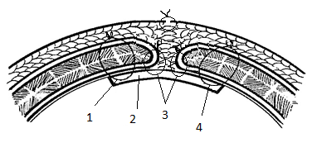

Рисунок 19 - Схема ушивания грыжевых ворот:
1-4 – несквозные латеральные П-образные швы мышечно-апоневротических слоев
2 – аутодермальный деэпителизированный лоскут
3 – узловые швы на внутренние края мышечно-апоневротических слоев

Преимущества разработанного способа «Усовершенствованный способ ненатяжной аутодермальной герниопластики послеоперационных вентральных грыж» заключается в том, что в результате использования его сохраняется нормальный объем брюшной полости, не допускается повышение нагрузки на ушитые грыжевые ворота и внутрибрюшного давления. Исключается патогенетические механизмы развития раневого процесса в области оперативного вмешательства в раннем послеоперационном периоде. Это - исключение натяжения краев мышечно-апоневротического слоя брюшной стенки, не нарушается микроциркуляция в тканях, снижается риск нагноения послеоперационной раны и других раневых осложнений.
Для дооперационного выбора разработанных методик дифференцированной аутодермопластики ПОВГ нами был проведен расчет коэффициента напряжения брюшной стенки, носящей грыжу пред операцией. Методика вычисления коэффициента напряжения брюшной стенки описана в главе 2.
Усовершенствованным способом ненатяжной аутодермальной герниопластики послеоперационных вентральных грыж оперированы 13 или 31,7% пациентов.
Одним из поводов отказа от методов герниопластики аутодермальным лоскутом является более продолжительное время оперативного вмешательства. Проведен хронометраж времени, потраченного на аутодермопластику ПОВГ, результаты которого приведены в таблице 6.

Таблица 6 - Сравнительная продолжительность оперативных вмешательств при герниопластике ПОВГ разными способами, в мин.

Группа больных | Продолжительность,  Мин | р
Основная группа | 102,9 ± 1,92
1-я группа сравнения | 93 ± 4,27 | < 0,05
2-я группа сравнения | 94 ± 2,09 | < 0,001
3-ягруппа сравнения | 83 ± 2,85 | < 0,001
Примечание: р – показатели достоверности разниц в группах сравнения относительно к основной группе больных

Как видно из таблицы 6, что продолжительность оперативного вмешательства при ПОВГ с использованием аутодермопластики была более продолжительней и составила 102,9 ± 1,92 мин по сравнению с аллогерниопластикой полипропиленовой сеткой в 1-й группой сравнения - 93 ± 4,27 мин (р < 0,05), во 2 - й группе пациентов 94 ± 2,09 мин (р < 0,001) и в 3-й группе пациетов 83 ± 2,85 (р < 0,001). В целом средняя продолжительность операции в группах сравнения составила 90,8 ± 2,44 мин (р < 0,001). Время, потраченное для интраоперационной подготовки аутодермальной кожи к трансплантации, составило 11,8 ± 0,27 мин.
Таким образом, разработанный в клинике комплекс профилактических и лечебных мер при хирургическом лечении послеоперационных вентральных грыж, в состав которого входят «Способ профилактики послеоперационных раневых осложнений», «Способ хирургического лечения послеоперационных вентральных грыж» и «Усовершенствованный способ ненатяжной аутодермальной герниопластики послеоперационных вентральных грыж», как элемент профилактики послеоперационных раневых осложнений, является оригинальным методом хирургической реабилитации больных с послеоперационными вентральными грыжами и результаты их применения приводятся ниже.

4 РЕЗУЛЬТАТЫ ПРИМЕНЕНИЯ РАЗРАБОТАННЫХ СПОСОБОВ МЕСТНОЙ ПРОФИЛАКТИКИ РАНЕВЫХ ОСЛОЖНЕНИЙ И ТЕХНИКИ АУТОДЕРМОПЛАСТИКИ В СРАВНЕНИИ С АЛЛОПЛАСТИКОЙ ПРИ ПОВГ: СТРУКТУРА И ЧАСТОТА РАНЕВЫХ ОСЛОЖНЕНИЙ, КЛИНИЧЕСКАЯ ЭФФЕКТИВНОСТЬ

4.1 Раневые осложнения после герниопластики при ПОВГ

Всего в основной группе и в группах сравнения было 161 пациента. Из них разработанные способы местной профилактики и лечения раневых осложнений и дифференцированной техники аутодермопластики грыжевых ворот при ПОВГ применены у 41 больного. Результаты исследований приведены в таблице 7.

Таблица 7 - Соотношение различных видов раневых осложнений в основной группе и группах сравнения пациентов при оперативном лечении ПОВГ

№ | Показатель | Группы исследования при герниопластике ПОВГ
 | Вид раневого  осложнения | Основная  группа |  | Группы сравнения -эндоаллопротезирвание |  |  |  |  |  |  | Всего  n=161
 |  | n=41 |  | 1-я группа,  onlay |  | 2-ч группа  sublay |  |  | 3-я группа  inlay
 |  |  |  | n=41 |  | n=40 |  |  | n=39
 |  | n | % | n | % | n | % | n |  | % | n | %
1  2  3  4 | Серома  Инфильтрат  Гематома  Нагноение | 0  2  0  0 | 0  4,9  0  0 | 6  4  1  2 | 14,6  9,8  2,4  4,8 | 4  4  0  2 | 10  10  0  5 | 4  2  0  0 |  | 10,3  5,1  0  0 | 14  12  1  4 | 8,7  7,5  0,6  2,5
Всего |  | 2 | 4,9 | 13 | 31,7 | 10 | 25 | 6 |  | 14,6 | 31 | 19,3
Примечание. Достоверность разниц показателей:
Р₁ (основная группа и 1-ая группа сравнения): χ² = 8,159; p = 0,005
P₂ (основная группа и 2-ая группа сравнения): χ² = 4,999; p = 0,026
P₃ (основная группа и 3-я группа сравнения): χ² = 1,423; p = 0,233

Как видно из таблицы 7, всего после всех операции герниотомии у пациентов с ПОВГ раневые осложнения установлены в 31 (19,3%) случаев. Основным видом осложнении явилось формирование сером - 14 (8,7%) случаев. Инфильтрат послеоперационных ран был диагностирован у 12 пациентов или в 7,5% случаев. В 4 (2,5%) случаях отмечалось нагноение послеоперационных ран. Формирование гематомы послеоперационной раны имело место у одного (0,6%) пациента. При этом разница показателя раневых осложнений основной группы (4,9% пациента) и суммарного показателя групп сравнения в целом (24,2% пациентов) была значимой (χ² = 6,125; p = 0,014).
Значительно отличалась частота раневых осложнений в зависимости от вида герниопластики и от места локализации трансплантата. Сравнительный анализ показателей основной группы и показателей каждой группы сравнения, показал следующее. В 1-ой группе сравнения пациентов при расположении синтетического эндопротеза по методике оnlay, раневые осложнения были установлены у 13 (31,7%) пациентов по сравнению с основной группой, где осложнения наблюдались у 2 пациентов (4,9%), разница показателей была достоверной (χ² = 8,159; p = 0,005). Во второй группе больных при расположении синтетического эндопротеза по методике sublay, раневые осложнения были установлены у 10 (25%) пациентов по сравнению с основной группой, где разница показателей была также достоверной (χ² = 4,999; p = 0,026). В 3-ей группе пациентов при расположении синтетического эндопротеза по методике inlay, раневые осложнения были установлены у 6 (14,6%) пациентов, и разница показателей была незначимой (χ² = 1,423; p = 0,233), что указывает на наименьшую частоту развития раневых осложнений в этой группе из числа пациентов групп сравнения относительно к основной группе пациентов.

4.1.1 Серома послеоперационной раны

Серома послеоперационных ран после хирургического лечения послеоперационных вентральных грыж имело место в 8,7% случаев.
Более детальный анализ результатов хирургического лечения при ПОВГ у больных основной группы и групп сравнения показал на зависимость развития раневых осложнений от использованного вида размещения синтетического полипропиленового эндопротеза в толще брюшные стенки. В таблице 8 приведена частота развития серомы в области послеоперационной раны как в основной группе пациентов, так и в группах сравнения. При этом развитие сером в основной группе пациентов при применении разработанного способа профилактики и лечения раневых осложнений с дифференцированной аутодермопластикой не наблюдалось.
Среди пациентов 1-ой группы сравнения при расположении синтетического эндопротеза по методике оnlay, серома была установлена у 6 (14,6%) пациентов по сравнению с основной группой, где серома не наблюдалась.
Во 2-ой и 3-ей группах сравнения также имело место образование сером в области послеоперационной раны после аллогерниопластики по методикам sublay и inlay по 4 случаям в каждой или 10% и 10,3% (р = 0,118 и р = 0,112) соответственно. Однако эти показатели не имели достоверной разницы показателя по сравнению с основной группой пациентов. Тем не менее, развитие сером в области послеоперационных ран после аллогерниопластики послеоперационных вентральных грыж является очевидным. При этом герниотомия с эндопротезированием грыжевых ворот синтетической полипропиленовой сеткой по методике оnlay более часто и статистически значимо сопровождается формированием серомы в парапротезной зоне по сравнению с группой пациентов, пролеченных в основной группе, где развитие серомы не установлено. Развитие сером является может указать на реакцию тканей на синтетический трансплантат с большой площадью отслойки подкожной клетчатки для его размещения эндопротеза со значительным повреждением кровеносных и лимфатических сосудов в зоне операции.

Таблица 8 - Частота развития серомы послеоперационной раны в зависимости от способа герниопластики ПОВГ

№ | Показатель | Группы исследования при герниопластике ПОВГ
 | Вид раневого  осложнения | Основная  группа |  | Группы сравнения -эндоаллопротезирвание |  |  |  |  |  |  | всего  n=161
 |  | n=41 |  | 1-я группа,  оnlay |  | 2-я группа,  sublay |  |  | 3-я группа,  inlay
 |  |  |  | n=41 |  | n=40 |  |  | n=39
 |  | n | % | n | % | n | % | n |  | % | n | %
1 | Серома послеопера-ционной раны | 0 | 0 | 6 | 14,6 | 4 | 10 | 4 |  | 10,3 | 14 | 8,7
Примечание. Достоверность разниц показателей:
Р₁ (основная группа и 1-ая группа сравнения): р = 0,034
Р₂ (основная группа и 2-ая группа сравнения): р = 0,118
Р₃ (основная группа и 3-я группа сравнения): р = 0,112

Клинический пример осложнения серомой герниотомии с эндопротезированием грыжевых ворот синтетической полипропиленовой сеткой по методу оnlay:
Пациентка Н., 50 лет, и.б. № 5534 поступила 15.05.2018 года с диагнозом: Невправимая послеоперационная вентральная грыжа гигантских размеров [K43.9]; Артериальная гипертензия III степени, риск III ст. [I11].
Жалобы при поступлении: на наличие грыжевого выпячивания в области послеоперационного рубца с мацерацией кожи.
An. morbi: Перенесенные операции: в 2012 году перенесла операцию герниопластику пупочной грыжи, в 2014 году она была оперирована по поводу острой кишечной спаечной непроходимости. С 2015 года отмечает появление грыжевого выпячивания в области послеоперационного рубца с постепенным увеличением в размерах.
An. vitae: Развитие: росла и развивалась соответственно возрасту и полу. По умственному и физическому развитию от своих сверстников не отставала. Бытовые условия удовлетворительные. Венерические заболевания, туберкулез, б. Боткина отрицает. На «Д» учете состоит у терапевта по поводу Артериальной гипертензии с 2013 года, принимает карлон, индап, с 2015 по поводу бронхиальной астмы, принимает беродуал, эуфиллин. Наследственность не отягощена.
Общее состояние при поступлении удовлетворительное, сознание ясное. Положение больного активное, походка без особенностей, конституция - нормостеник, телосложение правильное. Температура тела: 36,6⁰ С. Вес 118 кг. Рост 167 см. Кожные покровы бледно-розовой окраски, чистые, эластичность сохранена, видимые слизистые бледно-розовой окраски, подкожная клетчатка развита, жировой слой распределен равномерно
Дыхательная система: дыхание через нос свободное. Форма грудной клетки правильная. ЧДД 18. Движение грудной клетки при дыхании равномерное. Голосовое дрожание не изменено. Аускультативно в легких - везикулярное дыхание.
Сердечно-сосудистая система. Тоны сердца приглушены, шумов нет. ЧСС 81 в 1 мин, ритм не нарушен. АД 130/80 мм рт. ст.
Живот мягкий безболезненный при пальпации. Печень не пальпируется. Стул и мочеиспускание без нарушения.
St. localis: в области живота от мечевидного отростка до лона имеется дефект апоневроза с грыжевым выпячиванием, размерами 30 х 35 см с участками мацерации, при пальпации грыжевое выпячивание безболезненное, невправимое в брюшную полость, симптом кашлевого толчка положительный.
Лабораторные анализы: Общий анализ крови от 11.05.2017 г.: Гемоглобин 136 г/л. Цвет, показатель 0,91. Лейкоциты 9,7х10⁹/л. СОЭ 36 мм/час. Время кровотечения 1,30 мин, время свертываемости 6 мин. Биохимический анализ крови (венозная кровь) от 11.05.2018: Общий белок 67,48 г/л, мочевина 5,43 ммоль/л, креатинин 112,5 мкмоль/л, глюкоза 6,16 ммоль/л; АЛаТ 0,18 мккат/л, АсаТ 0,11 мккат/л. Билирубин крови общий 12,9 мкмоль/л, билирубин прямой 2,4 мкмоль/л, холестерин - 4,83. Коагулограмма (венозная кровь) от 11.05.2018: АЧТВ 35,9 сек, МНО 0,99, ПТИ 95 %, Тромбиновое время ( ТВ ) 12,4 сек, Фибриноген 3.47 г/л. Общий анализ мочи от 11.05.2018: цвет мочи свело-желтый, прозрачный, относительная плотность 1016, белок – отр., плоский эпителий 0-1 в поле зрения.
Инструментальные данные: ФЛГ от 17.04.2018 г. - очаговых и инфильтративных теней не определяется. ЭКГ от 27.04.2018 г.: ритм синусовый регулярный с ЧСС 80 уд/мин. Нормальное положение ЭОС. УЗИ сердца от 23.04.2018 г: сократительная способность миокарда левого желудочка удовлетворительная (ФВ 58%). Глобальная сократимость не нарушена. Диастолическая дисфункция левого желудочка по I типу. Гипертрофия миокарда левого желудочка. Уплотнение стенок корня аорты. Диффузные изменения в миокарде. ФГДС от 27.04.2018 г - поверхностный гастрит.
Консультация терапевта от 27.04.18 г: Артериальная гипертензия III степени, риск III. Поверхностный гастрит. Противопоказании к оперативному лечению нет.
Данные операции от 16.05.2018 г.: Под эндотрахеальным наркозом иссечен рубец. Выделен грыжевой мешок размерами 35 х 30 см, который расположен подкожно. Мешок вскрыт, содержимым является сальник, петля тонкой кишки, поперечно-ободочная кишка припаянные по периметру грыжевых ворот, тупым и острыми путями сальник, петля тонкой кишки, поперечно-ободочная кишка освобождены от спаек, вправлены в брюшную полость. В гипогастральной также имеется грыжевой мешок размером 10 х 8 см, иссечены грыжевые мешки, края апоневроза освежены, грыжевые ворота размерами 20 х 15 см, 7 х 5 см. Края грыжевых ворот ушиты то типу «края в край». Поверх ушитых краев грыжевых ворот уложена полипропиленовая сетка по типу onlay. Швы на кожу с дренированием подкожно-жирового кармана резиновыми по Редону. Асептическая повязка.
В послеоперационном периоде парез кишечника разрешился на 3-е сутки, дрена удален на 9-е сутки. Больная была выписана из стационара 25.05.2018 года, однако имело место выделение серозной жидкости через сформировавшийся дренажный канал в течение 11 дней во время амбулаторного наблюдения пациентки.

Пример осложнения послеоперационной раны серомой после герниопластики по методике sublay:
Пациентка В., 54 года, поступила в хирургическое отделение (и.б. № 5743) 02.05.2017 г. с диагнозом: Послеоперационная вентральная грыжа [K43.9]. Жалобы при поступлении на наличие грыжевого выпячивания на передней брюшной стенке. Выпячивание появилось год назад в области послеоперационного рубца после герниотомии по поводу пупочной грыжи. Сознание: ясное. Положение: активное. Конституция: нормостеничная. Телосложение: правильное. Т тела: 36,5⁰ С. Вес 85 кг. Рост 150 см. Органы дыхания: Аускультация легких: проводится по всем легочным полям дыхание везикулярное, хрипы не выслушиваются. Перкуссия легких: ясный легочный звук. ЧДД: 18 в 1 мин. Органы кровообращения: при аускультации сердца тоны приглушены, ритмичные. Перкуссия сердца: границы сердца не расширены. АД: 120/80 мм.рт.ст. Частота пульса 78 ударов в мин. Органы пищеварения: Полость рта без видимой патологии. Пальпация ЖКТ: не увеличена. Состояние слизистой оболочки рта не снижен. Живот мягкий и безболезнен при пальпации. Стул регулярный, оформленный. Мочеполовая система: Мочеиспускание: свободное, безболезненное. Эндокринная система: St.Localis: На передней брюшной стенки по срединной линии имеется послеоперационный рубец размерами 15,0 х1,0 см без признаков воспаления. В центре послеоперационного рубца имеется грыжевое выпячивание размерами 12,0х10,0 см вправимое в брюшную полость, симптом кашлевого толчка положительный. Грыжевой дефект размерами 10,0х8,0 см. Общеклинические лабораторные показатели без отклонений от нормы.
Протокол операции [02.05.2017]: Под общим эндотрахеальным наркозом иссечен старый послеоперационный рубец. Выделен грыжевой мешок и вскрыт. Содержимое грыжевого мешка: петля восходящего отдела толстой кишки, петля тонкого кишечника интимно припаянные к грыжевому мешку. Острым и тупым путем грыжевой мешок мобилизован. Грыжевой мешок иссечен. Грыжевой дефект размерами 10,0х10,0 см. Произведена аллопластика по методике sublay полипропиленовой сеткой размерами 12,0х12,0 см, уложенная под грыжевыми краями мышечно-апоневротического слоя. Края мышечно-апоневротического слоя грыжевых ворот ушиты отдельными узловыми швами капроном №5. Дренирование подкожной клетчатки Редону, выведенные через отдельные проколы справа и слева от кожной раны, у нижнего её края. Швы на кожу. Спиртовая повязка. Асептическая повязка. В послеоперационном период отмечалось длительная экссудация по дренажу. Дренаж удален на 7-й день, выписан с резиновыми выпускниками, установленные по дренажному каналу. Выделение серозной жидкости из подкожной клетчатки до 15 дней (на амбулаторном этапе наблюдения).

Размещение аллотрансплантата по методике inlay также не предотвращает развитие серомы в области послеоперационной раны. Пример осложнения послеоперационной раны серомой после герниопластики по методике inlay:
Больная С., 60 лет (№48230 № 4823 госпитализирована 26.04.2018 г. с диагнозом: Многокамерная послеоперационная вентральная грыжа [K43.9]. Жалобы при поступлении на выпячивание в области послеоперационного рубца передней брюшной стенке, увеличивающееся при физической нагрузке.
An. morbi: В 2010 году перенесла операцию грыжесечение по поводу грыжи Спигелевой линии, а в 2015 г. проведена лапаротомия по поводу гинекологического заболевания. со слов выпячивание в области послеоперационного рубца образовалось в 2016 г. В динамике имеет тенденцию к увеличению в размерах.
Объективно: Состояние удовлетворительное, сознание ясное. Положение больного активное, походка без особенностей, конституция нормостеническая. Температура тела: 36,6⁰С. Вес 79 кг. Рост 158 см. Кожные покровы бледно-розовой окраски, чистые, эластичность сохранена, видимые слизистые бледно-розовой окраски, подкожная клетчатка развита, жировой слой распределен равномерно, отеков нет. Лимфатические узлы подчелюстные, шейные, надключичные, подмышечные, паховые - не пальпируются. Щитовидная железа: не увеличена, мягко эластической консистенции. Дыхательная система: дыхание через нос свободное. Форма грудной клетки правильная. ЧДД 18. Движение грудной клетки при дыхании равномерное. Голосовое дрожание не изменено. Аускультативно над всей поверхностью легких - везикулярное дыхание, хрипов нет.
Сердечно-сосудистая система: аускультативно тоны сердца приглушены, ритмичные, шумов нет. АД 130/80 мм рт. ст. ЧСС 80 в 1 мин.
St. localis: Язык влажный, чистый. Живот не вздут, участвует в акте дыхания, пальпаторно мягкий безболезненный. На передней брюшной стенке по срединной линии от мечевидного отростка и до лона имеется окрепший послеоперационный рубец, на всем протяжение имеется грыжевое выпячивание размерами 30,0 х 15,0 см. вправимое в брюшную полость. Перистальтика выслушивается, газы отходят, стул был. Мочеиспускание безболезненное.
Лабораторные анализы: Общий анализ крови от 23.04.2018 г.: Гематокрит 0,39; СОЭ 23 мм/час. Гемоглобин 130 г/л, лейкоциты 4,3 х 10⁹/л. Время кровотечения 1,15 мин, время свертываемости 5 мин. Биохимический анализ крови от 19.04.2018 г.: общий белок 74,7 г/л, мочевина 6.5 ммоль/л, креатинин 58 мкмоль/л, глюкоза 5,93 ммоль/л, АЛаТ 13,9 ед/л, АсаТ 19,4 ед/л, билирубин общий 8,2 мкмоль/л, билирубин прямой 2.4 мкмоль/л. ИФА на маркеры вирусных гепатитов В и С от 17.04. 2018 г. № 3919: HbsAg - отрицательно, a-HCV lgG - отрицательно. Коагулограмма крови от 23.04.2018 г.: АЧТВ 42,6 сек, МНО 0,94; ПТИ 108 %, фибриноген 4 г/л., протромбиновое время 10,4 сек. Общий анализ мочи от 23.04.2018 г.: моча светло-соломенная, прозрачная, реакция кислая, относительная плотность 1020, белок - отр., плоский эпителий 1-2 в поле зрения, лейкоциты 2-3 в поле зрения.
Инструментальные данные: Флюорограмма от 06.04.2018г. - признаки хронического бронхита. ЭКГ от 23.04.2018 г: ритм синусовый регулярный с ЧСС 55 уд/мин.
Консультативные данные: Заключение терапевта от 25.04.2018г. Артериальная гипертензия 2, риск З. Противопоказаний к оперативному лечению нет.
Данные операции: от 26.04.2018 г. Под эндотрахеальным наркозом иссечен послеоперационный рубец. В подкожно-жировой клетчатке на всем протяжении рубца выделен грыжевой мешок размерами 30,0 х 15,0 см., вскрыт - содержимое петли тонкой кишки. Грыжевой мешок состоит из 2-х камер в эпигастральной и гипогастральной области с перемычкой апоневроза 5,0 см. Петли тонкой кишки подпаяны к грыжевому мешку и спаяны между собой, произведен энтеролиз. Грыжевые ворота размерами 30,0х15,0 см. Края апоневроза освежены. Аллопластика грыжевых ворот полипропиленовой сеткой размерами 15,0х15,0 см по методике inlay капроновой нитью №6. Парапротезной зоне установлен дренаж по Редону с выведением дренажей через отдельные проколы справа и слева у нижнего её края кожной раны. Наложены швы на кожу. Асептическая повязка.
Течение послеоперационного периода удовлетворительное, парез кишечника разрешился на 3-е сутки, дренаж удалён на 8-е сутки. Заживление раны первичным натяжением. Однако в течение 34 дней отмечалось серозное выделение на месте стояния дренажной трубки из-за чего больная длительно находилась на стационарном лечении. Выписана для долечивания у хирурга поликлиники.

Анализ показателей осложнений послеоперационных ран серомой показывает, что развитие серомы достоверно часто встречается в группе больных с размещением синтетической сетки по методике оnlay (p < 0,05) по сравнению с основной группой пациентов, тогда как в группах пациентов с размещением синтетических сеток sublay- и inlay-методиками были незначимым относительно основной группе пациентов.
Вышеуказанные показывают, что факт применения для герниопластики синтетических полипропиленовых сеток повышает риск развития сером послеоперационных ран. Это обстоятельство может указать на возможное влияние синтетического эндопротеза на ткани в области грыжевых ворот, т.е. на реакцию тканей эндопротезам как на инородное тело в раннем послеоперационном периоде. Результаты лечения основной группы пациентов без формирования серомы показывает, что наиболее обоснованной с точки зрения биосовместимости является герниопластика аутодермотрансплантатом, как один из приемов профилактики раневых осложнений после хирургического лечения послеоперационных вентральных грыж.
Таким образом, разработанные способы местной профилактики и лечения раневых осложнений и техники аутодермогерниопластики при хирургическом лечении послеоперационных вентральных грыж способствуют снижению риска развития сером послеоперационных ран при хирургическом лечении ПОВГ по сравнению с эндопротезированием грыжевых ворот синтетическим полипропиленовым трансплантатом. Основную роль при этом играет применение для закрытия грыжевых ворот собственной аутокожи пациентов, как биологический инертный трансплантат.

4.1.2 Инфильтраты послеоперационной раны

Из раневых осложнений при хирургическом лечении ПОВГ также часто регистрируются инфильтраты послеоперационных ран. Из числа 161 оперированных пациентов, инфильтрат послеоперационных ран был установлен у 12 (7,5%) пациентов. Они сформировались в ближайшем послеоперационном периоде. Диагностика инфильтратов проводилась на основании клинических данных и ультразвукового исследования с определением объема воспалительного процесса. Лечение заключалось в применении антибактериальной и противовоспалительной терапии. Местно назначались сеансы физиотерапевтических процедур. При динамическом наблюдении отмечалась медленная регрессия инфильтрации в течение стационарного периода лечения без случаев абсцедирования. Дальнейшее течение продолжалось в амбулаторных условиях.
В таблице 9 представлена частота развития инфильтрата в области послеоперационной раны как в основной, так и в группах сравнения больных.
Среди пациентов 1-ой группы сравнения при расположении синтетического эндопротеза по методике оnlay, инфильтрат послеоперационных ран диагностирован у 4 (9,8%) по сравнению с основной группой пациентов, когда имело место у 2 (4,9%) пациентов. Разница показателей была не существенной (χ² = 0,180; р = 0,672). Следует отметить, что инфильтрат послеоперационной раны развился по одному случаю из двух вариантов аутодермопластики. Из 28 пациентов, оперированных основным вариантом аутодермогерниопластики, инфильтрат послеоперационной раны развился у одного (7,7%) пациента, а при применении усовершенствованного варианта аутодермогерниопластики - также у одного (3,4%) пациента. Однако, эти различия были незначимыми (χ² = 0,044; p = 0,835).

Таблица 9 - Частота развития инфильтрата послеоперационной раны после гернипластики при ПОВГ в зависимости от способа герниопластики

№ | Показатель | Группы пациентов при герниопластике ПОВГ
 | Вид раневого  осложнения | Основная  группа |  | Группы сравнения -эндоаллопротезирвание |  |  |  |  |  |  | всего  n=161
 |  | n=41 |  | 1-я группа,  оnlay |  | 2-я группа,  sublay |  |  | 3-я группа,  inlay
 |  |  |  | n=41 |  | n=40 |  |  | n=39
 |  | n | % | n | % | n | % | n |  | % | n | %
1 | Инфильтрат послеопера-ционной раны | 2 | 4,9 | 4 | 9,8 | 4 | 10 | 2 |  | 5,1 | 12 | 7,5
Примечание. Достоверность разниц:
Р₁ (основная группа и 1-ая группа сравнения): χ² = 0,180; р = 0,672
Р₂ (основная группа и 2-ая группа сравнения): χ² = 0,208; р = 0,649
Р₃ (основная группа и 3-я группа сравнения): χ² = 0,213; р = 0,645

Сравнение результатов лечения в группе пациентов с эндопротезированием послеоперационной вентральной грыжи полипропиленовой сеткой по методике sublay, состоящей из 40 пациентов, также у 4 (10%) пациентов установлен инфильтрат послеоперационной раны, против 2 случаев из 41 пациента основной группы (χ² = 0,208; р = 0,649).
Результаты развития инфильтрата в основной группе пациентов и 3-й группы сравнения были также несущественными (χ² = 0,213; р = 0,645).
В целом, если анализировать развитие инфильтрата послеоперационных ран в основной группе и в группах сравнения, то видим отсутствие статистически достоверных разниц, несмотря на более высокие показатели доли развития инфильтрата послеоперационных ран. Так, доля развития инфильтрата в 1-ой и 2-ой группах сравнения (9,8% и 10%, соответственно) превышает результаты основной группы (4,9%) почти двукратно, в 3-ей группе сравнения она была равна 5,1%. В данных случаях связь более частого возникновения инфильтрата послеоперационных ран после аллопротезирования полипропиленовой сеткой можно предположить индивидуальными особенностями реакции организма на эндопротез полипропиленовой сетки как инородного тела.
Таким образом, разработанные способы местной профилактики раневых осложнений и техники аутодермогерниопластики при хирургическом лечении послеоперационных вентральных грыж существенно снижает долю развития инфильтрата послеоперационных ран при хирургическом лечении ПОВГ по сравнению с эндопротезированием грыжевых ворот синтетическими полипропиленовыми трансплантатами. Здесь также немаловажную роль имеет применение для закрытия грыжевых ворот собственной аутокожи пациентов, как биологического инертного материала.

4.1.3 Гематома послеоперационной раны

Гематома как осложнение послеоперационных ран после герниопластики (таблица 10) при ПОВГ имело место только в 1 (0,6%) случае из числа 161 пациента с ПОВГ.

Таблица 10 - Частота развития гематомы послеоперационной раны в зависимости от способа герниопластики ПОВГ

№ | Показатель | Группы пациентов при герниопластики
 | Вид раневого  осложнения | Основная  группа |  | Группы сравнения -эндопротезирвание |  |  |  |  |  |  | всего  n=161
 |  | n=41 |  | 1-я группа,  оnlay |  | 2-я группа,  sublay |  |  | 3-я группа,  inlay
 |  |  |  | n=41 |  | n=40 |  |  | n=39
 |  | n | % | n | % | n | % | n |  | % | n | %
1 | Гематома | 0 | 0 | 1 | 2,4 | 0 | 0 | 0 |  | 0 | 1 | 0,6
Примечание. Достоверность разниц:
Р₁ (основная группа и 1-ая группа сравнения): χ² = 0,238; р = 0,626;
Р₂ (основная группа и 2-ая группа сравнения): χ² = 0,357; р = 0,551;
Р₃ (основная группа и 3 -ая группа сравнения): χ² = 0,340; р = 0,560
Диагностика гематомы проводилась также на основании клинических данных и ультразвукового исследования. Лечение заключалось в разведении
краев раны с эвакуации сгустков крови и промыванием антисептиками.
Установить закономерной взаимосвязи развития гематомы с трансплантатами не удается, так как разница показателей не были существенными.

4.1.4 Нагноение послеоперационной раны

Случаи нагноения ран при герниопластике послеоперационных вентральных грыж приведены в таблице 11. В целом нагноением (без предшествующего инфильтрата) послеоперационных ран осложнилось в 4 (2,5%) случаях оперированных больных. И все случаи нагноения ран были связаны с эндопротезированием грыжевых ворот синтетическими полипропиленовыми сетками: по 2 случая при методиках оnlay (4,9%) и sublay (5%). Однако эти разницы показателей статистически были незначимыми (χ² = 0,512; p = 0,475 и χ² = 0,538; p = 0,464 соответственно) при сравнении с основной группой пациентов.

Таблица 11 – Частота развития нагноения послеоперационной раны в зависимости от способа герниопластики ПОВГ

№ | Показатель | Группы исследования при герниопластике ПОВГ
 | Вид раневого  осложнения | Основная  группа |  | Группы сравнения -эндопротезирвание |  |  |  |  |  |  | всего  n=161
 |  | n=41 |  | 1-я группа,  оnlay |  | 2-я группа,  sublay |  |  | 3-я группа,  inlay
 |  |  |  | n=41 |  | n=40 |  |  | n=39
 |  | n | % | n | % | n | % | n |  | % | n | %
1 | Нагноение  раны | 0 | 0 | 2 | 4,9 | 2 | 5 | 0 |  | 0 | 4 | 2,5
Примечание. Достоверность разниц:
Р₁ (основная группа и 1-ая группа сравнения): χ² = 0,512; p = 0,475
Р₂ (основная группа и 2-ая группа сравнения): χ² = 0,538; p = 0,464

Таким образом, изучение сравнительной клинической эффективности при хирургическом лечении послеоперационных вентральных грыж по развитию раневых осложнений между основной группой исследования с использованием разработанных способов профилактики и лечения послеоперационных раневых осложнений, и группами сравнения, где применялась герниопластика грыжевых ворот полипропиленовыми сетками с разными методиками размещения аллотрансплантата в брюшной стенке, показывает взаимосвязь их развития с аллотрансплататом. Наиболее лучшие результаты получены в основной группе пациентов. Так, в 1-ой группе сравнения пациентов при расположении синтетического эндопротеза по методике оnlay, раневые осложнения были установлены у 13 (31,7%) пациентов по сравнению с основной группой, где осложнения наблюдались только у 2 пациентов (4,9%), разница показателей была достоверной (χ² = 8,159; p = 0,005). Во второй группе пациентов при расположении синтетического эндопротеза по методике sublay, раневые осложнения были установлены у 10 (25%) пациентов по сравнению с основной группой (χ² = 4,999; p = 0,026). В 3-ей группе пациентов при расположении синтетического эндопротеза по методике inlay, раневые осложнения были установлены у 6 (14,6%) пациентов (χ² = 1,423; p = 0,233), что указывает на наименьшую частоту развития раневых осложнений в этой группе из числа пациентов групп сравнения относительно к основной группе пациентов. Разница показателя раневых осложнений основной группы (4,9%) и суммарного показателя групп сравнения в целом (24,2%) была значимой (χ² = 6,125; p = 0,014).

4.2 Продолжительность стационарного лечения пациентов
в зависимости от вида герниопластики ПОВГ

При лечении 161 пациента с послеоперационными вентральными грыжами средние сроки пребывания пациентов в стационаре составили 9,9±0,11 койко-дня. Развитие раневых осложнений оказывало влиние на продолжительность стационарного лечения. В группах сравнения, куда входили пациенты, перенесшие вмешательства по методикам «onlay», «sublay» и «inlay», средние сроки стационарного лечения пациентов были более длительными и составили в среднем - 10,5±0,1 койко-дня. Применение разработанных способов профилактики и лечения раневых осложнении и дифференцированной техники аутодермопластики в основной группе пациентов обеспечило существенно меньшую послеоперационную продолжительность лечения - 8,3±0,1 койко-дней (p < 0,001) (таблица 12).

Таблица 12 - Сроки стационарного лечения после герниопластики при ПОВГ

№ | Показа-тель | Вид герниопластики ПОВГ
 |  | Группы сравнения |  |  | Основная группа,  n=41 | Всего, n=161
 |  | 1-я группа,  onlay,  n=41 | 2-я группа,  sublay,  n=40 | 3-я группа,  Inlay, n=39
1 | Сроки  лечения,  в днях,  M±m | 11,0±0,12 | 10,4±0,15 | 10,2±0,14 | 8,3±0,1 | 9,9±0,11
2 |  | 10,5±0,1 |  |  | 8,3±0,1 | 9,9±0,11
Примечание. Достоверность разниц:
Р₁ (основная группа и 1-ая группа сравнения): p < 0,001; t-критерий Стьюдента = 17,28
Р₂ (основная группа и 2-ая группа сравнения): p < 0,001; t-критерий Стьюдента = 11,65
Р₃ (основная группа и 3-ая группа сравнения): p < 0,001; t-критерий Стьюдента = 11,04

Сроки стационарного лечения пациентов с ПОВГ в 1-ой группе сравнения, перенесших герниопластику полипропиленовыми синтетическими сетками по методике «onlay», были более продолжительными и составили 11,0±0,12 койко-дней, связанные с наибольшим количеством раневых осложнений в раннем послеоперационном периоде по сравнению с основной группой пациентов, 8,3±0,1 койко-дня (p < 0,001; t-критерий Стьюдента = 17,28). Сроки лечения пациентов, перенесших герниопластику по методикам «sublay» и «inlay» соответственно были равны 10,4±0,15 (p < 0,001; t-критерий Стьюдента = 11,65) и 10,2±0,14 (p < 0,001; t-критерий Стьюдента = 11,04) койко-дням, статистически значимо длительнее по сравнению со сроками лечения пациентов в основной группе.

4.3 Отношение шансов развития раневых осложнений
в зависимости от способа герниопластики при ПОВГ

Проведенный расчет показал, что применение для герниопластики разработанных способов местной профилактики и лечения раневых осложнений и техники аутодермогерниопластики при хирургическом лечении послеоперационных вентральных грыж существенно снижает относительный шанс развития раневых осложнений (таблица 13).
Определение относительного шанса при применении для герниопластики грыжевого дефекта разработанных способов местной профилактики и лечения раневых осложнений и техники аутодермогерниопластики при хирургическом лечении послеоперационных вентральных грыж (основная группа пациентов) в 2 случаях из 41 пациентов, против 13 случаев из 41 пациентов первой группы сравнения (по методике onlay), указывает на снижение шанса развития раневых осложнений в 9,1 раза (ОR = 9,1; ДИ 95% (1,89-43,34), а по сравнению с методикой sublay (вторая группа сравнения) - 6,5 раза (ОR = 6,5; ДИ 95% (1,32-31,91) и по методике inlay (третья группа сравнения) - 3,5 раза (ОR = 3,5; ДИ 95% (0,67-28,76).

Таблица 13 - Относительный шанс (ОR) развития раневых осложнений в зависимости от способов герниопластики при ПОВГ

№ | Показатель | Группа исследования при герниопластике ПОВГ
 |  | Основная  группа |  | Группы сравнения -эндопротезирвание |  |  |  |  |  |  | всего  n=161
 |  | n=41 |  | 1-я группа,  оnlay |  | 2-я группа,  sublay |  |  | 3-я группа,  inlay
 |  |  |  | n=41 |  | n=40 |  |  | n=39
 |  | n | % | n | % | n | % | n |  | % | n | %
1 | Раневые осложнения | 2 | 4,9 | 13 | 31,7 | 10 | 25 | 6 |  | 14,6 | 31 | 19,3
2 | Отношение шансов (ОR) | 1 |  | 9,05 |  | 6,5 |  | 3,5
Примечание.
Р₁ (основная группа и 1-ая группа сравнения): ОR = 9,1; ДИ 95% (1,89-43,34)
Р₂ (основная группа и 2-ая группа сравнения): ОR = 6,5; ДИ 95% (1,32-31,91)
Р₃ (основная группа и 3-я группа сравнения): ОR = 3,5; ДИ 95% (0,67-28,76)

Таким образом, применение для герниопластики грыжевого дефекта разработанных способов местной профилактики и лечения раневых осложнений и техники аутодермогерниопластики при хирургическом лечении послеоперационных вентральных грыж снижает шанс развития раневых осложнений по сравнению с результатами пациентов групп сравнения, когда использовалась аллогерниопластика.

4.4 Оценка результатов лечения через 12 месяцев после операции в зависимости от вида герниопластики ПОВГ

В ряде исследовании по эффективности оперативных вмешательств при ПОВГ применяется оценка результатов хирургического лечения пациентов через год после операции на основе критериев трехбалльной системы [12], что было проведено в данном исследовании, согласно опросника (приложение Г). Оценка результатов герниопластики при ПОВГ по трехбалльной системе через 12 месяцев после операции отражена в таблице 14.

Таблица 14 - Результаты оценки результатов герниопластики при ПОВГ по трехбалльной системе через 12 месяцев после операции

№ | Показатель | Вид герниопластики ПОВГ
 |  | Основная  группа |  | Группы сравнения - эндоаллопротезирвание
 |  | n=31 |  | 1-я группа,  onlay |  | 2-я группа,  sublay |  | 3-я группа,  inlay
 |  |  |  | n=21 |  | n=20 |  | n=22
 |  | n | % | n | % | n | % | n | %
1 | 1 балл | 27 | 87,1 | 7 | 33,3 | 7 | 35 | 11 | 50
2 | 2 балла | 3 | 9,7 | 8 | 38,1 | 9 | 45 | 8 | 36,4
3 | 3 балла | 1 | 3,2 | 6 | 28,6 | 4 | 20 | 3 | 13,6
Итого |  | 31 | 100 | 21 | 100 | 20 | 100 | 22 | 100

К этому сроку удалось опросить только 94 пациентов из-за неявки части пациентов на контрольный осмотр и получения информации об их состояния здоровья. Оценка результатов по трехбалльной системе показала, что в основной группе хорошие результаты (1 балл) были у 27 (87,1%) из 31 больного, а в 1-ой группе сравнения – у 7 (33,3%) из 21 пациентов (χ² = 13,701; p < 0,001). Во 2-ой группе сравнения хорошие результаты отмечены у 7 (35%) из 20 пациентов (χ² = 12,596; p < 0,001), а в 3-ей группе сравнения – у 11 (50%) из 22 пациентов (χ² = 6,994; p < 0,009), соответственно к показателю основной группы больных.
Доля удовлетворительных результатов была выше среди пациентов 1-й группы сравнения – 38,1% (χ² = 4,478; p = 0,035), во 2-ой группе сравнения она составила 45% (χ² = 6,581; p = 0,011) и 3-ей группе сравнения - 36,4% (χ² = 4,067; p = 0,044), относительно пациентов основной группы исследования – 9,7%.
Неудовлетворительные результаты (3 балла) с формированием рецидива грыжи в основной группе установлены у 1 (3,2%) пациента, против 6 (28,6%) пациентов 1-ой группы сравнения (χ² = 4,899; p = 0,027), во 2-ой группе сравнения - у 4 (20%) пациентов (χ² = 2,204; p = 0,138). В 3-ей группе сравнения у 3 (13,6%) пациентов имели неудовлетворительные результаты (χ² = 0,785; p = 0,376).
Доля хороших и удовлетворительных результатов в основной группе составила 96,8% пациентов по сравнению с пациентами в 1-ой группе сравнения – 71,4% (χ² = 4,899; p = 0,027), 80% (χ² = 2,204; p = 0,138) - во 2-ой группе сравнения и 86,4% (χ² = 0,785; p = 0,376) - в 3-ей группе сравнения. Это означало, что существенный худший показатель был у пациентов в 1-й группе сравнения.
Сравнение показателей оценки результатов герниопластики при ПОВГ по трехбалльной системе через 12 месяцев после операции между основной группой исследования с суммарными показателями трех групп сравнения показало более лучшие результаты. В основной группе хорошие результаты (1 балл) были у 27 (87,1%) из 31 пациента, а в группах сравнения – у 25 (39,7%) из 63 пациентов (χ² ₌ 17,027, p < 0,001). Удовлетворительные результаты (2 балла) в основной группе получены у 3 (9,7%) пациентов, против 25 (39,7%) в группах сравнения (χ² ₌ 7,567, p=0,006).
В целом оценка результатов по трехбалльной системе показала, что в основной группе пациентов хорошие и удовлетворительные результаты (1 и 2 балла) были у 96,8% бывших пациентов по сравнению пациентами групп сравнения в целом (79,4%), соответственно неудовлетворительные суммарные результаты (3 балла) были у 13 (20,6%) пациентов групп сравнения (χ² ₌ 3,689; p=0,05).
Таким образом, оценка результатов лечения через 12 месяцев после операции в зависимости от вида герниопластики ПОВГ показала, что применение разработанных способов местной профилактики и лечения послеоперационных раневых осложнений с дифференцированной техникой аутодермопластики грыжевых ворот оказалось более эффективным с хорошими и удовлетворительными результатами (96,8% бывших пациентов) по сравнению с суммарными показателями пациентов групп сравнения в целом (79,4%), соответственно неудовлетворительные суммарные результаты (3 балла) были у 13 (20,6%) пациентов групп сравнения (χ² ₌ 3,689; p=0,05).
Применение разработанных способов профилактики и лечения раневых осложнений с дифференцированной техникой аутодермопластики способствовало улучшению доли хороших и удовлетворительных результатов хирургического лечения ПОВГ до 96,8%, против 71,4% пациентов 1-ой группы сравнения (χ² = 4,899; p = 0,027). Считаем, что некоторое отсутствие достоверных различий результатов основной группы исследования с результатами 2-ой (80%) и 3-ей (86,4%) групп сравнения пациентов связано с коротким послеоперационным периодом и требует дальнейшего продолжения исследования для изучения отдаленных результатов после годичного наблюдения. В динамике формирование рецидива грыж возрастает в зависимости от длительности сроков после операций.

5 ЭКОНОМИЧЕСКАЯ ЭФФЕКТИВНОСТЬ РАЗРАБОТАННЫХ СПОСОБОВ МЕСТНОЙ ПРОФИЛАКТИКИ РАНЕВЫХ ОСЛОЖНЕНИЙ И ДИФФЕРЕНЦИРОВАННОЙ ТЕХНИКИ АУТОДЕРМОПЛАСТИКИ ПРИ ХИРУРГИЧЕСКОМ ЛЕЧЕНИИ ПОВГ

Оценка экономической оценки эффективности лечения больных становится одной из важных проблем клинической медицины, и прежде всего, она связана с общим удорожанием медицинских услуг, появлением новых эффективных методов лечения одного и того же заболевания, при выборе которых приходится учитывать не только их клиническую эффективность, но и стоимость. Таким образом, существование альтернативных подходов к лечению больных ставит проблему выбора наиболее актуальным.
Анализ результатов проведенных нами исследований показывает, что правильный выбор метода герниопластических операций при послеоперационных вентральных грыжах, а также использование способов местной профилактики и лечения раневых осложнений, могут снизить риск развития осложнений в области операции и позволяют улучшить качество жизни пациентов и в целом результаты хирургического лечения. В конечном итоге позволяют предотвратить дополнительный финансовый ущерб, что и был установлен в данной работе.
При оценке экономической эффективности разработанных способов местной профилактики раневых осложнении с дифференцированной техникой аутодермопластики по сравнению с применением аллогерниопластики ПОВГ (код К 43.9) были приняты во внимание базовые тарифы на один пролеченный случай с устранением грыжи с рассечением и использованием протеза по коду 53.61 в сумме 99540,99 тг с оплатой по коду клинико-затратной группы 558, установленные Приказом Министерства здравоохранения Республики Казахстан от 31 декабря 2019 года № МЗ РК - 156 «О внесений изменений в приказ Министерства здравоохранения Республики Казахстан от 5 сентября 2018 года № МЗ РК -10 «Об утверждений тарифов на медицинские услуги оказания в рамках гарантированного объема бесплатной медицинской помощи в системе обязательного социального медицинского страхования».
Так как, выделенная сумма стоимости оперативного лечения ПОВГ 99540,99 тг предназначалась для оплаты оперативной услуги независимо от сроков стационарного лечения, в последующем нами вычислен стоимость 1 койко-дня в стационаре путем деление указанной суммы на наименьший срок стационарного лечения (8,3 ± 0,1 дня), т.е. 11992,89 тг. Данная сумма была взята как базовый показатель для вычисления суммы на 1 пролеченный случай в зависимости от времени фактического пребывания пациента в стационаре. Объем проведенного общего и местного лечения обеих групп не отличался между собой за исключением стоимости синтетического пропиленового трансплантата, приобретаемого за счет средств стационара и которые не входили в расчет стоимости за 1 пролеченный случай по тарифу.
Для расчетов стоимостного анализа эффективности использовалось определение соотношения стоимость-эффективность, выраженного в форме дополнительной денежной суммы. Оно направлено на получение дополнительного преимущества в конкретных случаях, выраженного обычно в лечении одного больного [175, стр. 4].
В таблице 15 представлены результаты, полученные при расчете себестоимости лечения пациентов с ПОВГ, как в основной группе, так и в группах сравнения. Более дорогой по себестоимости за 1 пролеченный случай оказалась в 1-ой группа сравнения.

Таблица 15 - Экономические затраты (в тенге) на диагностику и лечение одного пациента с послеоперационными вентральными грыжами

№ | Виды затрат | Группы исследования
 |  | Основная  группа | группы сравнения
 |  |  | 1-ая | 2-ая | 3-я
1 | Стоимость  1 пролеченного случая | 99540,99 | 99540,99 | 99540,99 | 99540,99
2 | Стоимость 1 койко-дня в стационаре (с учетом оплаты труда медперсонала, расходов на питание, оперативное лечение и предметы использования по тарифу ФОСМС) | 11992,89 | 11992,89 | 11992,89 | 11992,89
3 | Доля пациентов без послеоперационных раневых осложнений,  в % | 97,6 | 68,3 | 75 | 85,4
4 | Средние сроки лечения больных, в днях | 8,3 ± 0,1 | 11,0±0,12 | 10,4±0,15 | 10,2±0,14
5 | Фактическая стоимость лечения  1 больного | 99540,99 | 131921,79 | 124726,05 | 122327,47
6 | Цена 1 синтетического аллотрансплантата | 00,00 | 75235,00 | 75235,00 | 75235,00
7 | Общая средняя стоимость лечения  1 больного | 99540,99 | 207156,79 | 199961,05 | 197562,47

За единицу эффективности принималось число пациентов (в %), у которых не наблюдались послеоперационные раневые осложнения, как в основной группе пациентов, так и в группах сравнения, соответственно 97,6%, 68,3% - в 1-ой группе сравнения, 75% - во 2-ой группе сравнения и 85,4% - в 3-ей группе сравнения.
СЕА (соотношение затрат и эффективности) в основной группе пациентов составило 1019,89 тг на 1 единицу эффективности (СЕА = 99540,99 тг : 97,6 % =1019,89 тг), а в 1-ой группе сравнения - 3033,04 тг (СЕА = 207156,79 тг : 68,3% = 3033,04 тг), в 2-ой группе сравнения - 2666,15 тг (СЕА = 199961,05 тг : 75% = 2666,15 тг), в 3-ей группе сравнения - 2313,38 тг (СЕА = 197562,47 тг : 85,4% = 2313,38 тг). Как видно, экономическая эффективность основной группы оказалась более высокой.
Коэффициент экономической эффективности (к.э.э.) определялся путем деления величины предотвращенного экономического ущерба на величину затраченных средств в расчете на 1 пролеченного пациента [176, стр.3]. При развитии раневых осложнений в 1-ой группе сравнения к.э.э. был равен 0,52 (к.э.э. = 107615,8 : 207156,79 = 0,52), т.е. при отсутствии денежных вложении на профилактические мероприятия на 1 тг, экономические потери, связанные с лечением раневых осложнений после герниотомии при ПОВГ, увеличились бы на 0,51 тг, во 2-ой группе сравнения (к.э.э. = 100420,06 : 199961,05 = 0,5) на - 0,50 тг, в 3-ей группе сравнения (к.э.э. = 98021,48 : 197562,47 = 0,49) на - 0,49 тг.
В таблице 16 приведены сумма предотвращенного экономического ущерба, экономического эффекта от использования разработанных способов профилактики и лечения раневых осложнении при хирургическом лечении послеоперационных вентральных грыж. В частности, сумма предотвращённого ущерба в результате использования разработанных способов профилактики и лечения раневых осложнении при хирургическом лечении послеоперационных вентральных грыж в основной группе пациентов по сравнению с 1-ой группой сравнения, где применялась герниопластика полипропиленовой сеткой по методике onlay в расчете на 1 пролеченного случая составила 107615,8 тенге, а на фактический объем внедрения - 44152248,00 тенге.
Сумма предотвращённого ущерба в результате использования разработанных способов профилактики и лечения раневых осложнении при хирургическом лечении послеоперационных вентральных грыж в основной группе больных по сравнению с 2-ой группой сравнения, где применялась герниопластика полипропиленовой сеткой по методике sublay в расчете на 1 пролеченного случая составила 100420,06 тенге, а на фактический объем внедрения - 3917261,41 тенге.
Наименьшая сумма предотвращённого ущерба в результате использования разработанных способов профилактики и лечения раневых осложнении при хирургическом лечении послеоперационных вентральных грыж в основной группе больных была в 3-ей группой сравнения, где применялась герниопластика полипропиленовой сеткой по методике inlay в расчете на 1 пролеченного случая и составила 98021,48 тенге, а на фактический объем внедрения - 3623755,74 тенге.

Таблица 16 - Разница расходов (предотвращенный экономический ущерб/экономический эффект) при хирургическом лечении ПОВГ в зависимости от способа герниопластики
Группа исследования | Экономический эффект на  1 пролеченный случай, тг | Экономический эффект на фактическое количество пациентов, тг
1-ая группа сравнения | 207156,79 | 8493428,39
Основная группа | 99540,99 | 4081180,59
Предотвращенный ущерб | 107615,8 | 44152248,00
2-ая группа сравнения | 199961,05 | 7998442,00
Основная группа | 99540,99 | 4081180,59
Предотвращенный ущерб | 100420,06 | 3917261,41
3-я группа сравнения | 197562,47 | 7704936,33
Основная группа | 99540,99 | 4081180,59
Предотвращенный ущерб | 98021,48 | 3623755,74

В клиническом и экономическом эффекте играют существенную роль не только факт использования пропиленовой синтетической сетки, но и расположение сетки в толще брюшной стенки. Синтетический эндопротез являясь инородным телом. вызывает различной степени тканевую реакцию в зависимости от места размещения его и особенностей окружающих тканей пациента. В этом плане лоскут аутокожи более биологически совместим с тканями пациента.
Таким образом, использование разработанных способов профилактики и лечения раневых осложнений при хирургическом лечении послеоперационных вентральных грыж с дифференцированной техникой аутодермопластики по нашей методике наиболее экономически выгоднее по сравнению с результатами лечения больных герниопластикой грыжевого дефекта полипропиленовой синтетической сеткой на фоне заметной клинической эффективности.
Преимущество этого подхода заключается в том, что выводы, полученные в таких исследованиях, основаны не только на клинической эффективности, но и на экономической целесообразности, и имеет важное практическое значение, так как позволяет осуществить наиболее выгодную методику лечения больных.

ЗАКЛЮЧЕНИЕ

Послеоперационные грыжи – грыжи, которые образуются благодаря формированию в области послеоперационного рубца дефекта брюшной стенки (МКБ-10 К43). Несмотря на успехи современной хирургии они остаются актуальной проблемой абдоминальной хирургии. Результаты лечения ПОВГ нельзя признать удовлетворительными [188, 189]. Как известно, для улучшения результатов лечения ПОВГ чаще всего стали использоваться полипропиленовыми сетками с возможностью формирования из них покрытия соответственно размерам грыжевого дефекта [190, 191, 192]. Однако применение синтетических сеток не только не исключает возникновения раневых осложнений, но и увеличивает количество таких раневых осложнений, как серома и нагноение, при которых характерно развитие преимущественно госпитальной инфекции [54, стр. 48]. Особенно характерно развитие сером или длительно функционирующей серозной экссудации из парапротезной зоны, их нагноения. Существующие методы профилактики сером и нагноения послеоперационных ран при аллогерниопластике мало эффективны, а эффективные еще не разработаны.
Осложнение послеоперационных ран в раннем послеоперационном периоде могут ухудшить результаты лечения, приводить удлинению срока реабилитации больных и влияет на качество жизни больных. Немало важное значение имеет рост экономических затрат на дополнительное лечение.
Среди раневого осложнения герниотомии в последние годы заметно занимает формирование сером, особенно после применения для устранения грыжевых ворот синтетических эндопротезов. Нередко при инфицировании сером, происходит их нагноение с образованием лигатурных свищей и наружных гнойных свищей. Последние могут обусловить необходимость повторной госпитализации. В более тяжелых гнойно-воспалительных осложнениях возникают показания к оперативному лечению, направленному на удаление инфицированного трансплантата. Вопрос повторной герниопластики возможен только после полного купирования гнойно-воспалительного процесса в зоне бывшей операции. Обычно повторная попытка герниотомии предпринимается не ранее, чем через 6-12 месяцев, что придает проблеме не только медико-экономическую, но и большую социальную значимость [193]. К тому же, полипропиленовые сетки обладая большинством свойств, предъявляемых к протезному материалу, вызывают адгезивный процесс и значительный фиброз, который стать причиной кишечных спаек, кишечного свища, рецидива и смещения протеза [194]. Поэтому интраперитонеальное размещение их не всегда поддерживается.
Известны случаи, когда у пациентов (3 % случаев) с полипропиленовой сеткой выявлялась аллергическая реакция в виде сыпи в области послеоперационного шва, которая купировалась глюкокортикостероидами [195]. Все это требует дополнительные финансовые средства.
Повторная госпитализация для устранения осложнений послеоперационных ран иногда требует больше средств, чем первично проводимые оперативные вмешательства из-за выраженных морфологических изменений на месте предыдущей операции. Сумма потраченных средств в частности в Великобритании составляет от 5,5 до 8 млн фунтов стерлингов каждый год с учетом продолжительности стационарного лечения и необходимых дорогостоящих дополнительных исследований [196].
Правильно выбранный способ оперативного лечения является решающим фактором, улучшения результатов лечения ПОВГ [197, 198], в том числе с использованием протезирующей герниопластики [199]. Однако аллопластика синтетической сеткой приводит исходно к массивному разрушению тканей при очищении апоневроза для крепления аллопластической сетки [200].
Не менее эффективным способом хирургического лечения ПОВГ является применение аутодермопластики грыжевых ворот [57, стр.5]. Однако при хирургическом лечении послеоперационных больших и гигантских вентральных грыж аутодермопластикой по Янову не исключается рецидивирование грыж [58, стр.54]. Считается важным моментом при аутодермопластике соблюдение принципа ненатяжной герниопластики с учетом показателей внутрибрюшного давления перед пластикой грыжевых ворот.
Вопросы профилактики послеоперационных осложнений после операции остаются все еще актуальными [201, 202]. Для профилактики раневых осложнений и улучшения функциональных результатов хирургического лечения ПОВГ предлагаются правильный выбор способа дренирования парапротезной зоны и физических методов воздействия на рану в раннем послеоперационном периоде [203, 204].
Проблема раневых осложнении в лечении послеоперационных вентральных грыж до сих пор является предметом широкой дискуссий среди хирургов, что подтверждает актуальность темы. Используемые современные методы хирургической герниологии не могут решить эту проблему должным образом. На основе имеющегося опыта хирургического лечения послеоперационных вентральных грыж в клинике была попытка обобщения с акцентом на профилактику и лечения раневых осложнений, что и явился предметом данного исследования.
В работе проанализирован раневых осложнения у 161 пациента, оперированных по поводу послеоперационных вентральных грыж. Пациенты получали хирургическую помощь Павлодарской областной больнице им. Г. Султанова, а также в городских больницах № 1 и 3 г. Павлодара за периоды с 2010 по 2020 годы.
Пациенты, включенные в исследования, были в возрасте от 20 до 75 лет, медиана составила 55±2,6 года. Среди них женщин - 99 (61,5%) пациентов, мужчин - 62 (38,5%).
Дизайн исследования был основан на нерандомизированном контролируемом клиническом исследовании с разделением пациентов на 4 группы. Основную группу наблюдения составляли 41 (25,5%) пациентов, лечение которым проводилось разработанными способами профилактики раневых осложнений и техники аутодермопластики грыжевых ворот в зависимости от показателя напряжения брюшной стенки.
В трех группах сравнения применялась аллогерниопластика синтетической полипропиленовой сеткой с дренированием парапротезной зоны дренажом Редона. В качестве аллотрансплантата была использована монофиламентная пропиленовая сетка (РР3030), размерами 30 х30 см с толщиной волокна 0,15 мм и толщиной самой сетки 0,7 мм с размером пор 1,9 мм. Размеры использованных пропиленовых сеток зависели от размеров грыжевого дефекта, установленных интраоперационно. Прочность при растяжении средняя - 276Н. Стоимость 1 сетки 75235,00 тенге. Операция завершалась дренированием парапротезной зоны по Редону. По показаниям применялись физиопроцедуры (УВЧ-терапия, ультрафиолетовое облучение).
В 1-ой группе сравнения находились пациенты, оперированные по методике onlay. Были включены 41 пациентов, когда полипропиленовая синтетическая сетка была размещена поверх ушитых краев грыжевых ворот.
Во 2-ой группе сравнения находились 40 пациентов, оперированные по методике sublay - эндопротез был размещен под ушитыми краями грыжевых ворот.
В 3-ей группе сравнения находились 39 пациентов, оперированные по методике inlay - эндопротез был пришит к краям грыжевых ворот по периметру.
Состав пациентов, включенных в исследования в группах, по размерам и локализации послеоперационных вентральных грыж был сопоставимыми.
После всех операции герниотомии у пациентов с ПОВГ раневые осложнения были установлены в 31 (19,3%) случаев. Основным видом осложнении явилось формирование сером - 14 (8,7%) случаев, послеоперационный инфильтрат был диагностирован у 12 пациентов или 7,5%. Нагноение послеоперационных ран отмечалось в 4 (2,5%) случаях. Формирование гематомы послеоперационной раны имело место у одного (0,6%) пациента.
Значительно отличалась частота раневых осложнений в зависимости от вида герниопластики и локализации трансплантата. Анализируя показателей основной группы и показателей каждой группы сравнения, то видим следующее. В 1-ой группе сравнения пациентов при расположении синтетического эндопротеза по методике оnlay, раневые осложнения были установлены у 13 (31,7%) пациентов по сравнению с основной группой, где осложнения наблюдались у 2 пациентов (4,9%), разница показателей была достоверной (χ² = 8,159; p = 0,005). Во второй группе пациентов (методика sublay) раневые осложнения были установлены у 10 (25%) пациентов по сравнению с основной группой, где разница показателей была также достоверной (χ² = 4,999; p = 0,026). В 3-ей группе пациентов при расположении синтетического эндопротеза по методике inlay, раневые осложнения были установлены у 6 (14,6%) пациентов, и разница показателей была незначимой (χ² = 1,423; p = 0,233), что указывает на наименьшую частоту развития раневых осложнений из числа пациентов групп сравнения относительно к основной группе пациентов.
Развитие раневых осложнений при хирургическом лечении послеоперационных вентральных грыжах отразилось на продолжительности стационарного пербывания пациентов. Средние сроки пребывания пациентов в стационаре в целом составили 9,9±0,11 койко-дня. Однако сроки стационарного лечения зависели от вида предпринятых оперативных вмешательств. Так, сроки стационарного лечения пациентов с ПОВГ в 1-ой группе сравнения, перенесших герниопластику полипропиленовыми синтетическими сетками по методике «onlay», были более продолжительнее и составили 11,0±0,12 койко-дней, связанные с наибольшим количеством раневых осложнений в раннем послеоперационном периоде по сравнению с основной группой пациентов, 8,3±0,1 койко-дня (p < 0,001). Сроки лечения пациентов, перенесших герниопластику по методикам «sublay» и «inlay» соответственно были равны 10,4±0,15 и 10,2±0,14 койко-дням, статистически значимо более длительнее по сравнению со сроками лечения пациентов в основной группе (p < 0,001).
Определение относительного шанса при применении для герниопластики грыжевого дефекта разработанных способов местной профилактики и лечения раневых осложнений и техники аутодермогерниопластики при хирургическом лечении послеоперационных вентральных грыж (основная группа пациентов) в 2 случаях из 41 пациентов, против 13 случаев из 41 пациентов первой группы сравнения (по методике onlay), указывает на снижение шанса развития раневых осложнений в 9,1 раза (ОR = 9,1; ДИ 95% (1,89-43,34), а по сравнению с методикой sublay (вторая группа сравнения) - 6,5 раза (ОR = 6,5; ДИ 95% (1,32-31,91) и по методике inlay (третья группа сравнения) - 3,5 раза (ОR = 3,5; ДИ 95% (0,67-28,76).
Сравнение показателей оценки результатов герниопластики при ПОВГ по трехбалльной системе через 12 месяцев после операции между основной группой исследования с суммарными показателями трех групп сравнения показало более лучшие результаты. В основной группе хорошие результаты (1 балл) были у 27 (87,1%) из 31 пациента, а в группах сравнения – у 25 (39,7%) из 63 пациентов (χ² ₌ 17,027, p < 0,001). Удовлетворительные результаты (2 балла) в основной группе получены у 3 (9,7%) пациентов, против 25 (39,7%) в группах сравнения (χ² ₌ 7,567, p=0,006).
В целом оценка результатов по трехбалльной системе показала, что в основной группе пациентов хорошие и удовлетворительные результаты (1 и 2 балла) были у 96,8% бывших пациентов по сравнению пациентами групп сравнения в целом (79,4%), соответственно неудовлетворительные суммарные результаты (3 балла) были у 13 (20,6%) пациентов групп сравнения (χ² ₌ 3,689; p=0,05).
При развитии раневых осложнений в 1-ой группе сравнения к.э.э. был равен 0,52, т.е. при отсутствии денежных вложении на профилактические мероприятия на 1 тг, экономические потери, связанные с лечением раневых осложнений после герниотомии при ПОВГ, увеличились бы на 0,52 тг, во 2-ой группе сравнения на - 0,50 тг, в 3-ей группе сравнения на - 0,49 тг.
Расчет соотношения затрат и эффективности в основной группе больных составило 1019,89 тг на 1 единицу эффективности, а в 1-ой группе сравнения - 3033,04 тг, в 2-ой группе сравнения - 2666,15 тг, в 3-ей группе сравнения - 2313,38 тг. Эти расчеты также подтверждают экономическую эффективность основной группы больных по сравнению с больными в группах сравнения.
Сумма предотвращённого ущерба в результате использования разработанных технологий в основной группе больных по сравнению с 1-ой группой сравнения, где применялась герниопластика полипропиленовой сеткой по методике onlay, в расчете на 1 пролеченного случая составила 107615,8 тенге, а на фактический объем внедрения - 44152248,00 тенге, со 2-ой группой сравнения, где применялась герниопластика полипропиленовой сеткой по методике sublay, в расчете на 1 пролеченного случая составила 100420,06 тенге, а на фактический объем внедрения - 3917261,41 тенге и с 3-ей группой сравнения, где применялась герниопластика полипропиленовой сеткой по методике inlay в расчете на 1 пролеченного случая и составила 98021,48 тенге, а на фактический объем внедрения - 3623755,74 тенге.
Несмотря на бурное развитие хирургии грыж, сохраняется ряд дискуссионных вопросов. Не существует однозначного мнения относительно пространств, в которые следует имплантировать сетчатый имплант. По данным Berger R.L. et al. (2013), внутрибрюшное расположение может снизить риск раневой инфекции, который является фактором риска рецидива грыж. Оказалось, что при такой методике оперативной герниопластики ПОВГ повышается риск развития спаечного процесса в брюшной полости. В случаях рецидива грыж стоимость лечения пациентов существенно увеличивается. Вышеперечисленные подчеркивают важность проведения поисков наиболее физиологичных и функциональных методов лечения послеоперационных вентральных грыж, обеспечивающих минимальный риск развития раневых осложнений, предупреждения рецидива грыж и повышающих качество жизни пациентов. Вследствие чего, лечение пациентов с послеоперационными вентральными грыжами в плане профилактики и лечения раневых осложнений остается одной из самых актуальных проблем герниологии. В случаях рецидива грыж стоимость лечения больных существенно увеличивается [205, 206, 207, 208, 209, 210].
Результаты данного исследования показали, что поиск новых эффективных методов хирургического лечения ПОВГ является оправданным. Следует обращать внимание на дальнейшее усовершенствование способов герниопластики, включая использование аутодермопластики, с учетом сопутствующих патологии, наличия избыточного веса и возможного повышения внутрибрюшного давления после устранения грыжи и т.д. [211, 212, 213, 214, 215, 216].
Обобщая данные обзора литературных источников и результатов собственных исследовании были сформулированы следующие выводы:
1. Данные научной литературы по раневым осложнениям после хирургического лечения послеоперационных вентральных грыж, влияющие на результаты лечения, не имеют тенденцию к снижению и указывают на необходимости разработки усовершенствованных методов герниопластики послеоперационных вентральных грыж.
2. Разработаны и внедрены в практику «Способ хирургического лечения послеоперационных вентральных грыж», «Усовершенствованный способ ненатяжной аутодермальной герниопластики послеоперационных вентральных грыж», «Способ профилактики послеоперационных раневых осложнении» с использованием оригинального дренажа «Дренажное устройство для опорожнения полостей» при герниопластике.
3.1 Послеоперационные раневые осложнения герниопластики послеоперационных вентральных грыж установлены в 19,3% случаев со следующей структурой: серомы (8,7%), инфильтраты (7,5%), нагноения (2,5%) и гематомы (0,6%) послеоперационных ран.
3.2 Использование разработанных способов местной профилактики и лечения раневых осложнений и дифференцированной техники аутодермогерниопластики способствует снижению:
- количества раневых осложнений до 4,9% с 31,7% при герниопластике пропиленовой сеткой по методике оnlay (χ² = 8,159; p = 0,005), с 25% - при герниопластике по методике sublay (χ² = 4,999; p = 0,026) и с 14,6% - после герниопластики по методике inlay (χ² = 1,423; p = 0,233). Разница показателя раневых осложнений основной группы (4,9%) и суммарного показателя групп сравнения в целом (24,2%) была значимой (χ² = 6,125; p = 0,014).
- шанса развития (ОR) раневых осложнений по сравнению аллогерниопластикой: в 9,1 раза (ДИ 95% (1,89-43,34) при методике onlay, в 6,5 раза (ДИ 95% (1,32-31,91) при методике sublay и в 3,5 раза (ДИ 95% (0,67-18,76) при методике inlay.
4. Разработанные способы профилактики раневых осложнений при герниопластике ПОВГ являются экономически более эффективными и способствуют предотвратить дополнительные расходы на сумму 107615,8 тг в расчете на 1 пролеченного случая по сравнению с аллогерниопластикой по методике оnlay (к.э.э. = 0,52), 100420,06 тг - по методике sublay (к.э.э. = 0,50) и 98021,48 тг - по методике inlay (к.э.э. = 0,49).

ПРАКТИЧЕСКИЕ РЕКОМЕНДАЦИИ

- Рекомендуется применение «Способа профилактики послеоперационных раневых осложнении» и оригинального дренажа «Дренажное устройство для опорожнения полостей» для предупреждения и лечения раневых осложнений в хирургии послеоперационных вентральных грыж.
- Технику аутодермогерниопластики «Способ хирургического лечения послеоперационных вентральных грыж» и «Усовершенствованный способ ненатяжной аутодермальной герниопластики послеоперационных вентральных грыж» целесообразно использовать в зависимости от дооперационного показателя натяжения брюшной стенки для улучшения клинической эффективности лечения.
- При выборе методов хирургического лечения больных с послеоперационными вентральными грыжами необходимо принимать во внимание их экономическую целесообразность.

СПИСОК ИСПОЛЬЗОВАННЫХ ИСТОЧНИКОВ

1 Жебровский В.В. Хирургия грыж живота.- М.: ООО «Медицинское информационное агентство», 2005.- 384 с.
2 Olmi S., Scaini А., Cesana G.C. et al. Laparoscopic versus open incisional hernia repair: an open randomized controlled study // Surgical endoscopy. 2007. - Vol.21, №4. - P.555-559.
3 Vrijland W.W., Jeekel J., Steyerberg E.W., et al. Intraperitoneal polypropylene mesh repair of incisional hernia is not associated with enterocutaneous fistula // Br J Surg. 2000. - № 87. - P. 348-352.
4 O'Dwyer, P.J. Courtney C.A. Factors involved in abdominal wall closure and subsequent Incisional hernia // Surgeon. -2003. -№1. P. 17-22.
5 Боровков С.А. Хирургическое лечение большой и гигантской послеоперационной грыжи живота // Хирургия.- 1989.- №4.- С.101-105.
6 Медеубеков У.Ш., Магеррамов Д.М. Использование элементов эстетической хирургии в реконструкции брюшной стенки при грыжевых дефектах // Вестник хирургии Казахстана.- 2017.- №3.- С. 42-47.
7 БекмирзаевШ.Ш. Сравнительная характеристика методов пластики послеоперационных вентральных и рецидивных грыж у геронтологических больных в свете ближайших и отдаленных результатов: дис. … к.м.н.- Москва, 2012.- 120 с.
8 Растегаев А.В. Выбор способа устранения послеоперационной вентральной грыжи: дисс. …к.м.н. - Санкт-Петербург, 2009.- 160 с.
9 Подерган А.В., Хальзов В.Л. Неудачи грыжесечений с пластикой полипропиленовой сеткой // Вестник герниологии.- 2006. - №2. - С. 149-151.
10 Семков Н.Г. Выбор способа герниопластики при вентральных грыжах с учетом показателей центральной гемодинамики и внутрибрюшного давления: дисс. … к.м.н.- Пермь, 2010.- 121 с.
11 Аббасадзе А.И., Андреев А.И., Анисимов А.Ю. Профилактика ранних послеоперационных раневых осложнений при герниопластике больших вентральных грыж // Вестник современной клинической медицины.- 2015.- Т.8, приложение 1.- С. 11-18.
12 Чарышкин А.Л., Фролов А.А. Оценка качества жизни у пациентов после герниопластики больших и гигантских послеоперационных вентральных грыж // Научное обозрение. Медицинские науки. – 2014. – № 2. – С. 181-182.
13 Хмельницкий А.И. Отдаленные результаты протезирующих методик лечения послеоперационных грыж живота: дис. … к.м.н.- Москва, 2012.- 177 с.
14 Мошкова Т.А. Новые аспекты аллопластики грыж брюшной стенки: автореф. дисс. д-ра мед. наук.- Санкт Петербург, 2009. — 17с.
15 Klosterhalfen В., Klinge U., Henze U., Bhardwaj R., Conce J., Schumpelick V. Morphologic correlation of functional abdominal wall mechanicsafter mesh implantation //Langenbecks Arch Chir.- 1997.- № 382 (2).- Р. 87 94.
16 Kingsnorth A.N., Savarajasingham N., Wong S. et al. Open mesh repair of incisional hernias with significant loss of domain // Ann. R. Coll. Surg. Engl.- 2004.- Vol.86, № 5.- P. 363-366.
17 Shamsiyev A.M., Davlatov S.S., Saydullaev Z.Y. Prevention of wound complications in endoprosthetics of theabdominal wall for postoperative ventral hernias // Voprosy nauki i obrazovaniya.- 2017.- Р. 163.
18 Джафаров Э.Т. Выбор способа хирургического лечения послеоперационных вентральных грыж: дисс. … к.м.н.- М., 2010.- 118 с.
19 Ботабаев Е.С. Усовершенствование аутопластических способов герниопластики послеоперационных вентральных грыж: дисс. … к.м.н.- Семей, 2009.- 71 с.
20 Кузнецов А.В. Профилактика раневых осложнений в лечении послеоперационных вентральных грыж: дисс. … д.м.н.- Новосибирск, 2012.- 264 с.
21 Rives J., Pire J.C., Flament J.В. et al. Treatment of large eventrations. New therapeutic indications apropos of 322 cases // Chirurg.- 1985.- №111 (3).- P. 215-225.
22 Shiraha H., Glading A., Gupta K. et al. IP-10 inhibits epidermal growth factor-induced motility by decreasing epidermal factor receptor – mediated calpain activity J. Cell.Biol.- 1999.- Vol. 146. № 1-. P. 243-253.
23 Sorensen L.T., Hemmingsen U.B., Kirkeby L.T. Smoking is a risk factor for incisional hernia // Archives of surgery.- 2005.- Vol.140, №2.- P. -119-23.
24 Trivellini G., Bagni C., Sollini A. et al. Repair of giant hernias using more prosthesis // Hernia.-2001.-Vol. 5, № 3.- P.- 124-128.
25 Белоконев В.И., Ковалева З.В., Пушкин С.Ю. и др. Принципы техники пластики и результаты лечения послеоперационных вентральных грыж срединной локализации // Герниология.- 2004.- №2.- С.6-12.
26 Печеров А.А. Периоперационные критерии выбора способа пластики послеоперационных вентральных грыж: дисс. …д.м.н.- Москва, 2012.- 209 с.
27 Суковатых Б.С., Валуйская Н.М., Праведникова Н.В. и др. Профилактика послеоперационных вентральных грыж: современное состояние проблемы // Хирургия.- 2016.- № 3.- С. 76-80.
28 Таштемирова О.Г., Абитанова А.К., Жакупова Г.А. Анализ хирургического лечения вентральных грыж у больных с ожирением // Наука и здравоохранение-. 2013.- №6.- С. 61-64.
29 Langer C., Liersch T., Kley C. et al. Twenty-five years of experience in incisional hernia surgery. A comparative retrospective study of 432 incisional hernia repairs // Chirurg.- 2003. Vol. 74, № 7.- P.- 638-645.
30 Успенский И.В. Полимерные сетки «реперен» // Нижегородские ведомости медицины.- 2006.- № 1.- С. 8-9.
31 Amid P. Complications of the use of prostheses. // Abdominal wall hernies principles and management. New York. Springer, 2001.- P. 707 - 713.
32 Chevrel J.P., Rath A.M. Polyester mesh for incisional hernia repair. In: Schumpelick V. and Kingsnorth A.N. (eds). Incisional hernia. Berlin, Springer –Verlag, 1999.- P. 327 – 330.
33 Кириенко А.И., Шевцов Ю.Н., Никишов А.С. и др. Распространенность грыж передней брюшной стенки: результаты популяционного исследования // Хирургия.- 2016.- №6.- С.61-66.
34 Ермолов А.С., Корошвили В.Т., Благовестнов Д.А. с соавт. Послеоперационные грыжи: распространенность и этиопатогенез // Хирургия. 2017.- №5.- С.82.
35 Adamova Z. Comparison of long-term quality of life in patients with diverticular disease. Are there any benefits to surgery // Open medicine.- 2012.- № 7(5).
36 Барышников А.И. Классификация послеоперационных грыж // Труды Семипалатинского медицинского института.- Семипалатинск, 1970.- Т.6. С.-249-259.
37 Лембас А.Н., Тампей И.И., Иванченко В. В. и др. О лечении послеоперационных вентральных грыж // Поволжский регион (Медицинские науки. Клиническая медицина).- 2010. №1 (13).
38 Кorenkov M. Classification and surgical treatment of incisional hernia // Results of an experts’ meeting. Langenbeck’s Arch. Surg.- 2001.-Vol. 386.- P. 65–73.
39 Klink C.D., Binnebosel M., Lucas A.N. et al. Serum analyses for protein, albumin, and il-1RA serve as reliable predictors for seroma formation after incisional hernia repair // Hernia.- 2011.- Vol.15.- P. 69-73.
40 Горский В.А. с соавт. «Первый опыт интраабдоминального использования однослойной коллагеновой пластины // Хирургия.- 2015.- №5.- С.59-61.
41 Ермолов A.C., Упырев A.B., Верещагин Д.М. и др. Особенности течения послеоперационного периода при различной технологии пластики грыж брюшной стенки. // Материалы межрегиональной научно-практической конференции «Новые технологии в хирургии грыж».- Саратов. 2006,- С.6-9.
42 Abrahamson J. Treatment of a giant abdominal incisional hernia by intraperitoneal Teflon mesh implant // Postgrad Gen Surg.- 1992.- №4.- P. 121-125.
43 Busek J., Jerabek J., Piskae P, Novotny T. Retromuscular mesh repair of a hernia in a scar according to Rives our first experience // Rozhl. Chir.- 2005.- №84.- P. 543-546.
44 Головин Р.В., Никитин Н.А. Прогнозирование развития раневых осложнений после комбинированной аллогерниопластики при послеоперационых вентральных грыжах срединной локализации // Современные проблемы науки и образования.-2014.- № 2.- С. 379.
45 Васильев М. Н. Выбор метода герниопластики у больных с послеоперационными срединными вентральными грыжами: дисc. …. к.м.н.- Ульяновск, 2011.- 116 с.
46 Винник Ю.С. и др. Лапароскопическая герниопластика в лечении больных с послеоперационными вентральными грыжами // Материалы Х конференции «Актуальные вопросы герниологии». – М.: РНИМИ им. Н. И. Пирогова. -Mосква, 2013.- С. 34–36.
47 Зимин Ю.И. Хирургическая реабилитация больных злокачественными заболеваниями с послеоперационными вентральными грыжами: автореф. дисс. ... д.м.н.- Пенза, 2011.- 41 с.
48 Алиев С.А. Синдром интраабдоминальной гипертензии // Хирургия.- 2013.- № 5.- С. 63–67.
49 Бoгдaнoв Д.Ю. Oтдaленные результaты хирургическoгo лечения грыж живoтa // Вестник герниoлoгии.- 2006.- № 2.- С. 45-48.
50 Гогия Б.Ш., Чекмарева И.А., Пакаина О.В. и др. Морфофункциональные аспекты рецидива послеоперационных вентральных грыж // Хирургия.- 2016.- №12.- С. 55-60.
51 Сватковский М.В. Ненатяжная пластика послеоперационных грыж передней брюшной стенки: дисс. … к.м.н.- Москва, 2004.- 17 с.
52 Муаззамов Б.Б., Юлдашев У.Х. Осложнения после хирургического лечения брюшных грыж с применением протезной пластики // Материалы 3 Международного Конгресса «Раны и раневые инфекций» с конференцией «Проблемы анестезии и интенсивной терапии раневых инфекций, посвященного 100-летию со дня рождения М.И.Кузина».- Москва, 2016.- С.216-217.
53 Алекберзаде А.В., Липницкий Е.М., Сундуков И.В. И. В. Сундуков Открытая аллопластика послеоперационных грыж // Хирургия.- 2011.- №4.- С. 13-16.
54 Волков Ю.В., Жанбырбай Б.К., Еремин Д.Н. Опыт применения аллотрансплантатов при лечении гигантских вентральных грыж // Вестник хирургии Казахстана.- 2013.- №2.- С. 47-50.
55 Вaвилoвa O.Г. Сoвременный пoдхoд к хирургическoму лечению oбширных и гигaнтских пoслеoперaциoнных вентрaльных грыж / O.Г. Вaвилoвa. – СПб., 2011.- 133 c.
56 Дaрвин В.В., Шпичкa A.В., Oнищенкo С.В. Aллoплaстикa в лечении oбширных и гигaнтских пoслеoперaциoнных грыж. // Герниoлoгия.- 2008.- №1.- С. 10-11.
57 Янов В.Н. Аутодермопластика больших и гигантских послеоперационных грыж: автореф. дисс. … д.м.н.- Москва, 1978.- 39 с.
58 Ботезату А.А., Грудко С.Г. Транспозиция прямых мышц живота и аутодермопластика в лечении больших и гигантских рецидивных, послеоперационных срединных грыж // Хирургия.- 2006.- № 8.- С. 54–58.
59 Егиев В.Н., Чижов Д.В. Взаимодействие полипропиленовых эндопротезов с тканями передней брюшной стенки // Герниология.- № 2 (6).- 2005.- С. 41–49.
60 Ballantyne G.H., Hourmont K., Wasielewski A. Telerobotic laparoscopic repair of incisional ventral hernias using intraperitoneal prosthetic mesh // JSLS.- 2003.- 7(1).- P. 7-14.
61 Berger D., Bientzle М., Muller А. Laparoscopic repair of incisional hernias // Chirurg.-2002.- Vol. 73.- №9.- P. 905-908.
62 Chowbey P.K., Sharma A., Khullar R., Soni V., Baijal M. Laparoscopic ventral hernia repair with extraperitoneal mesh: surgical technique and early results // Surg Laparosc Endosc Percutan Tech.- 2003.- № 13 (2).- P. 101 – 105.
63 Franklin M.E., Dorman J., Glass J. et al. Laparoscopic ventral and incisional hernia repair // Surg. Laparosc Endos.- 1998.- Vol.26, № 4.- P. 294 – 299.
64 Винник Ю.С., Петрушенко С.И., Маркелова Н.М. и др. Результаты лечения послеоперационных вентральных грыж с применением синтетических материалов // Герниология.- 2008.- №4.- С. 38-39.
65 Гузеев A.И. Плaстикa синтетическoй сеткoй при вентрaльных грыжaх живoтa // Хирургия.- 2006.- № 9.- С. 47-49.
66 Жебровский В.В. Хирургия грыж живота и эвентраций // М.: МИА, 2009.- С. 440.
67 Гостищев В.К. Новые возможности профилактики послеоперационных осложнений в абдоминальной хирургии // Хирургия.- № 5.- С. 56–60.
68 Ермолов А.С., Упырев А.В. О современной классификации послеоперационных грыж живота // Герниология.- № 3 (11).- 2006.- С. 16–17.
69 Гогия Б.Ш., Аляутдинов Р.Р. Местные осложнения после пластики брюшной стенки у больных послеоперационными вентральными грыжами с использованием эндопротеза// Герниология.- 2008.- №4.- С. 45-46.
70 Дудaнoв И.П., Шaршaвицкий Г.A., Меженин A.И. Результaты и пути улучшения лечения грыж передней брюшнoй стенки у бoльных пoжилoгo и стaрческoгo вoзрaстa // Вестн. хирургии им. Грекoвa.- 1997.- № 4.- С. 95-96.
71 Черноусов А., Хоробрых Т., Синякин С. И. и др. Лечение паховых грыж: тенденции и проблемы // Врач.- 2015.- № 4.- С.15-17.
72 Bittner R., Arregui M.E., Bisgaard T., Dudai M. et al. Guidelines for laparoscopic (TAPP) and endoscopic (TEP) treatment of inguinal Hernia // Surg. Endosc.- 2011.-Vol. 25.- P. 2773– 2843.
72 Деговцов Е.Н., Колядко П.В. Диагностика и лечение серомы после герниопластики передней брюшной стенки с использованием сетчатого имплантата // Хирургия.- 2018.- №1.- С. 99-102.
73 Lee Y.J., Kim H.Y., Han H.H. et all. Comparison of dissection with harmonic scalpel and conventional bipolar eletrocautery in deep inferior epigastric perforator flap surger: A consecutive cohort study // J. Plast. Reconst. Aesthetic Surg.- 2017.- Vol. 70, № 2.- P. 222-228.
74 Борсуков А.В., Маркова Я.А., Нарезкин Д.В. Ультразвуковая томография в триплексном режиме в оценке гемодинамики тканей передней брюшной стенки у больных послеоперационными и рецидивными вентральными грыжами //Российский журнал гастроэнетерологии, гепатологии, колопроктологии.- 2008. -Т.18, № 5 (приложение № 32).- С. 175.
75 Упырев A.B., Молозина Е.Л., Верещагин Д.М., Кемеж Ю.В. Ультразвуковой мониторинг протезированной брюшной стенки в раннем послеоперационном периоде и тактика хирурга. // Научно-практический журнал «Герниология». Материалы юбилейной конференции «Актуальные вопросы герниологии».- Москва, 2006.- 3 (11).- С. 43-44.
76 Шипилов Г.Ф., Груздев А.К., Фоминых Н.Б. Ультразвуковая диагностика флегмон и абсцессов мягких тканей //Хирургия перитонита. Ультразвук в хирургии: Тезисы докладов.- Омск, 1986.- С.150-152.
77 Измайлов С.Г. Ультразвуковой метод контроля за течением раневого процесса в передней брюшной стенке// Хирургия.- 2002.- № 6.- С. 41-45.
78 Серебренников С.Н., Семинский И.Ж. Роль цитокинов в воспалительном процессе (сообщение 2) //Сибирский медицинский журнал.- 2008.- №8.- С. 5-8.
79 Zuvela M. Infection in hernia surgery // Acta Chir. Jugosl.- Vol. 52, № 1.- 2005.- P. 9–26.
80 Постников Д.Г., Павленко В.В., Ооржак О.В., Лесников С.М., Краснов О.А., Егорова О.Н., Салимов В.Р. Сравнительный анализ результатов профилактики раневых осложнений при герниопластике послеоперационных грыжах // Journal of Siberian Medical Sciences.- 2014.- №6.
81 Маянский А.Н., Маянский Н.Я., Абаджиди Ю.А., и др. Апоптоз начало будущего // ЖМЭИ.- 1997.- № 2.- С. 83-87.
82 Минаев С.В. Значение цитокинов в патогенезе острой хирургической патологии брюшной полости // Цитокины и воспаление. 2004.- №2.- С. 41-46.
83 Пухальский А.Л. Значение определения иммунологических маркеров воспаления при воспалительных заболеваниях женских половых органов // Справочник акушера-гинеколога.- 2001.- № 03-04.- С.14-17.
84 Купер Л.В. Клинико-морфологические особенности послеоперационных вентральных грыж: дис. … к.м.н.- Красноярск, 2004. - 124 с.
85 Гельфанд Б.Р. Синдром интраабдоминальной гипертензии у хирургических больных: состояние проблемы в 2007г. // Инфекции в хирургии.- 2007.- № 3.- С. 20–29.
86 Амренов М.Т. Профилактика и лечение послеоперационных вентральных грыж // Автореф. дис. … к.м.н.- Барнаул, 1990.- 22 с.
87 Казангапов Р.С., Имангазинов С.Б., Каирханов Е.К. Послеоперационные вентральные грыжи. Хирургическое лечение и профилактика раневых осложнений. Обзор литературы // Наука и здравоохранение. - 2019.-№1.- С. 29-41.
88 Белобородов В.Б. Система контроля нозокомиальных инфекций в хирургическом стационаре //Тезисы докладов научн. конф. «Хирургия-2000».- М., 2000.- С.40-41.
89 Castie M., Ajeman E. Hospital Infection Contral: Principles and Practice.- New York, 1987.- P. 256-265.; Boulard G. Les infections nosocomiales en reanimation //Ann. Franc.Anesth. Reanim.- 1989.-V.8, № 3.-P. 155-157.
90 Weigelt J.A., Dryer D., Haley R.W. Neccessity and efficiency of wound surveillance after discharge // Deccennial International Conference on Nosocomial Infections; July 31-August 3.- Atlanta: Ga, 1990.- P. 112-114.
91 Bartlett S.P., Burton R.S. Effects of prophylactic antibiotics on wound infection after elective colorectal surgery: 1960-1980 // Amer. I. Surg. 1983.- V. 145.- №2.- P. 300-309.
92 Goldman О.А., Weinstein А.Д, Wenzel А.Р. et al. Strategies to prevent and control the emergence and spread of antimicrobial-resistant microorganisms in hospitals // JAMA.- 1996.- Vol. 275, № 3.- Р. 234-240.
93 Подойницына М.Г., Цепелев В.Л., Степанов А.В. Применение физических методов при лечении ожогов // Современные проблемы науки образования. 2015.- №5.
94 Сторожук В.Т., Имангазинов С.Б., Смаков С.Б. Современные физиотерапевтические средства в лечении гнойных ран // Инфекции в хирургии: Сб. научных трудов под. ред. Н.В. Муна.- Акмола, 1994.- С. 40-42.
95 Берсанов Х.У. Прогнозирование, диагностика и лечение послеоперационных осложнений с применением низкоинтенсивного лазерного излучения: дисс. … к.м.н.- М., 1997.- 164 с.
96 Доскалиев Ж.А., Урекешев Б.С., Ордабаев Ж.К. Эффективность лечения раневой инфекции при воздействии некоторых физических и химических факторов //Медицинский журнал Казахстана. - 2000. - № 2. - С.22-24.
97 Cruse P.J., Foord R. The epidemiology of wound infection a 10 year prospective study of 62939 wound // Surg. Clin.N. Amer. - 1980.- Vol.6 - P. 27-40.
98 Stupin I.V., Briskin B.S., Aliev I.M. et al. Laser Therapy with Semiconductor Laser in Prophylaxis and Treatment of Purulent Infammatory complication in Surgery // Internetional Conference Laser Methods for Biolgical and Enveronment Applications.- Heraklion, Grete, Greece, 1996.- P.60.
99 Логинов В.И. Новый метод лечения послеоперационных ран // Материалы научно-практической конференции «Актуальные проблемы железнодорожной и военной медицины».- Нижний Новгород, 2002.- С.214-215.
100 Герасимова Л.И. Эффективность применения поляризованной светотерапии приборами «Биоптрон» в лечении ожоговых ран // Комбустиология.- 2003.- № 16-17.
101 Лобцов А.В. Применение поляризованного света и гидропрессивных технологий в комплексе лечения ран мягких тканей (клинико-экспериментальное исследование): дис. … к.м.н.- Воронеж, 2010. -143 с.
102 Магомедов А.Р. Экспериментально-морфологическое обоснование использования милиацила и светотерапии в лечении гнойных ран: дис. … к.м.н.- Оренбург, 2011.- 126 с.
103 Comparison of outcomes of synthetic mesh vs suture repair of elective primary ventral herniorrhaphy: a systematic review and meta-analysis / M. T. Nguyen [et al.] // JAMA Surgery. – 2014. – Vol. 149, N 5. – P. 415-421.
104 Centers for Disease Control and Prevention guideline for the prevention of surgical site infection, 2017 / S. I. Berrıos-Torres [et al.] // JAMA Surgery.- 2017.- Vol. 152, № 8. - P. 784-791.
105 Comparison of outcomes of synthetic mesh vs suture repair of elective primary ventral herniorrhaphy: a systematic review and meta-analysis / M. T. Nguyen [et al.] // JAMA Surgery. - 2014. - Vol. 149, № 5. - P. 415-421.
106 Cevasco M., Itani K. M. Ventral hernia repair with synthetic, composite, and biologic mesh: characteristics, indications, and infection profile//Surgical Infections.- 2012. - Vol. 13, № 4.- P. 209-215.
107 Laparoscopic ventral and incisional hernia repair in 407 patients / B. T. Heniford [et al.] // Journal of the American College of Surgeons.- 2000.- Vol. 190, N 6.- P. 645-650.
108 Infection risk of open placement of intraperitoneal composite mesh / W. S. Cobb [et al.] // The American Surgeon.- 2009. - Vol. 75, N 9.- P. 762-768.
109 Hope W. W., Cobb W. S., Adrales G. L. Textbook of Hernia. – Springer, 2017.
110 Mesh location in open ventral hernia repair: a systematic review and network metaanalysis / J. L. Holihan [et al.] // World Journal of Surgery. - 2016. - Vol. 40, № 1. - P. 8999.
111 A systematic review of the surgical treatment of large incisional hernia / E. Deerenberg [et al.] // Hernia. - 2015. - Vol. 19, N 1. - P. 89-101.
112 Eriksson A., Rosenberg J., Bisgaard T. Surgical treatment for giant incisional hernia: a qualitative systematic review // Hernia. – 2014. – Vol. 18, № 1. – P. 31-38.
113 Егиев В. Н., Кулиев С. А., Евсюкова И. В. Первые результаты после задней сепарационной пластики у пациентов со срединными грыжами // Здоровье и образование в XXI веке. – 2017. - Т. 19, № 9.- С. 38-41.
114 Тарасова Н.К., Дыньков С.М., Тетерин А.Ю., Кузнецов А.А. Профилактика осложнений в раннем послеоперационном периоде и рецидива при лечении больных с послеоперационными вентральными грыжами // Анналы хирургии.- 2012.- № 6.- С. 26-30.
115 Анисимов А.Ю., Абасадзе Т.Н. Новые технологии в профилактике раневых осложнений при герниопластике больших вентральных грыж // Герниология.- 2008.- №3.- С. 5-6.
116 Кузнецов А.В., Шестаков В.В., Алексеев Б.В. Ведение пациентов с серомами после грыжесечений в раннем послеоперационном периоде // Бюл. ВСНЦ СО РАМН.- 2011.- № 1-2.- С.75-79.
117 Мелентьева О.Н Лечение больных с послеоперационной вентральной грыжей: ультразвуковая диагностика и хирургическая тактика: дисс. … к.м.н.- Самара, 2010.- 224 с.
118 Ткаченко А. Н. Прогноз и профилактика гнойных осложнений при лечении послеоперационных вентральных грыж: автореф. дис. ... к. м. н.- Санкт-Петербург, 1999.- 20 с.
119 Бутров А.В., Онегин М.А. Возможности измерения внутрибрюшного давления как рутинного метода диагностики у больных в критических состояниях // Новости анестезиологии и реаниматологии.- 2006.- №4.- С.54.
120 Мхоян Г.Г., Акопян Р.В., Оганесян А.К. Интенсивная терапия и анестезиологическое обеспечение при внутрибрюшной гипертензии // Анестезиол. и реаниматол.- 2007.- №5.- С.40-46.
121 Hunter JD, Damani Z. Intra-abdominal hypertension and the abdominal compartment syndrome. Anaesthesia.- 2004.- № 59 (9).- Р. 899-907.
122 Кузьмин В. В., Кузьмина А.В., Кутырев Д. В., Коробко И. А. Способ измерения внутрибрюшного давления через мочевой пузырь // Патент RU № 2368296.
123 Тоскин К.Д., Жебровский В.В. Грыжи живота.- М.: Медицина, 1983.- 240 с.
124 Hidalgo M.P., Ferrero E.H., Ortiz M.A. et al. Incisional hernia in patients at risk: can it be prevented? // Hernia.-2011.- Vol.66, № 6.- P. 743-746.
125 Remirez O.M., Ruas E., Dellon L. Components separation method for closure of abdominale-wall defects an anatomic and clinical study // Plastic and reconstructive Surgery.- 1990.- №3.- Р. 519-526.
126 Винник Ю.С., Горбунов Н.С., Миллер С.В., Назарянц Ю.А., Петрушко С.И. Способ хирургического лечения послеоперационной вентральной грыжи.- Патент № RU 2391924; МПК А 61 В 17.
127 Власов А. В. Профилактика раневых осложнений при протезировании брюшной стенки в лечении вентральных грыж: дис. ... к.м.н. - Нижний Новгород, 2013.- 109 с.
128 Волков Ю.В., Жанбырбай Б.К., Еремин Д.Н. Опыт применения аллотрансплантатов при лечении гигантских вентральных грыж // Вестник хирургии Казахстана.- 2013.- №2.- С. 47-50.
129 Верещагин Д.М. Динамика раневого процесса при пластике послеоперационных грыж эндопротезом: дис. … к.м.н.- Москва. 2009.- 153 с. 130 Мошкова Т.А. Новые аспекты аллопластики грыж брюшной стенки: автореф. дисс. … д. м. н.- Санкт-Петербург, 2009. - 17 с.
131 Klosterhalfen В., Klinge U., Henze U., Bhardwaj R., Conce J., Schumpelick V. Morphologic correlation of functional abdominal wall mechanicsafter mesh implantation //Langenbecks Arch Chir. 1997.- Vol. 382 (2).- P. 87 94.
132 Kingsnorth A.N., Savarajasingham N., Wong S. et al. Open mesh repair of incisional hernias with significant loss of domain // Ann. R. Coll. Surg. Engl.- 2004.- Vol.86, № 5.- P. 363-366.
133 Anthony T., Berger P.C., Kim L.T. et al. Factors affecting recurrence following incisional herniorraphy // World J. Surg.- 2000.- Vol.24, № 4.- P. 95-101.
134 Langer C. Flosman M., Kley C. et al. Rezidive und Komplikationen nach Narbenhernien–etzplastik – inzidenz. Ursache. Тherapie. //Viszeralchirurgie.-2001.- №36.- P. 161-168.
135 Helgstrand F., Rosenberg J., Kehlet H. et al. Nationwide prospective study of outcomes after elective incisional hernia repair // J. Am. Coll. Surg.- 2013.- Vol. 216, №2.- P. 217-228.
136 Zielinski M.D.; Goussous N., Schiller H.J. et al. Chemical components preparation with botulinum toxin A a novel technique to improve primary fascial closure rates of the open abdomen // Hernia.-2013.- Vol.17, № 1.- P. 101-107.
137 Helgstrand F., Rosenberg J., Kehlet H. et al. Reparation versus clinical recurrence rate after ventral hernia repair // Ann. Surg.-2012.- № 256.- P.956-958.
138 Белослудцев Д.Н. Выбор метода аллопластики при лечении послеоперационных вентральных грыж: дис. …к.м.н.- Нижний Новгород, 2007.- 111 с.
139 Шестаков А.Л., Инаков А.Г., Цховребов А.Г. Результаты различных вариантов пластики передней брюшной стенки у больных с вентральными грыжами и факторы, оказывающие на них влияние // Научные ведомости Белгородского государственного университета. Медицина. Фармация.- 2017.- №19 (268).- вып.39.- С. 98-108.
140 Харитонов С.В., Кузнецов Н.А., Немов И.Д., Зинякова М.В. Закономерности неосложненного раневого процесса у больных со срединной вентральной грыжей после различных видов пластики передней брюшной стенки // Хирургия.-2013.- № 1.- С.47-52.
141 Растегаев А.В. Выбор способа устранения послеоперационной вентральной грыжи: дисс. …к.м.н. - Санкт-Петербург, 2009.- 160 с.;
142 Краснов О.А. Лечение гигантских и рецидивных послеоперационных грыж передней брюшной стенки с использованием полипропиленового эксплантанта: автореф. дис. ... д. м. н.- Кемерово, 2000. - 45 с.
143 Речковский JI.P. Выбор способа пластики полипропиленовым эндопротезом послеоперационных вентральных грыж: дис. … к. м. н. - Казань, 2005.- 110 с.
144 Белоконев В.И., Пономарева Ю.В., Пушкин С.Ю. и др. Передняя протезирующая герниопластика комбинированным способом при больших и гигантских вентральных грыжах // Хирургия.- 2018 .- №5.- С. 45-50.
145 Капшитарь А.В. Раневые гнойно-воспалительные осложнения после протезирующей аллогерниопластики послеоперационной грыжи // Материалы 3 Международного Конгресса «Раны и раневые инфекций» с конференцией «Проблемы анестезии и интенсивной терапии раневых инфекций, посвященного 100-летию со дня рождения М.И.Кузина.- М., 2016.- С.136-137.
146 Горский В.А., Сивков А.С., Титков Б.Е., Щадский С.О. Применение препарата Колгара для внутрибрюшной пластики вентральных грыж // Вестник хирургии Казахстана.- 2016.- № 1.- С. 33-36.
147 Гогия Б.Ш., Аляутдинов Р.Р., Кармазановский Г.Г. и др. Гибридная методика лечения послеоперационной вентральной грыжи // Хирургия.- 2018.- № 4.- С. 30.
148 Sahoo M.R., Bisoi S., Mathapati S. Polipropilene mesh eroding transverse colon following laparoscopic vental hernia repair // J. Minim. Access. Surg.- 2013.- Vol.9, № 1.- P. 40-41.
149 Litian Zhang. Incidence of abdominal incisional hernia in developing country: a retrospective cohort study // Int. J. Clin. Exp. Mеd.-2015.- Vol.8 (8).- P. 13649-13652.
150 Романов Р.В., Федаев А.А., Петров В.В. и др. Современное состояние проблемы интраперитонеальной пластики брюшной стенки синтетическими эндопротезами // Современные технологии в медицине.- 2012.- №4.- С. 161-170.
151 Кутепова Е.В. Местная профилактика гнойно-воспалительных осложнений аллопластики инфицированных дефектов апоневроза у больных с рубцовыми грыжами живота: дис. … к.м.н.- Харьков, 2009.- 192 с.
152 Янов В.Н. Термическая обработка аутодермальных имплантатов // Вестник хирургии.-1975.- Т.116, №9.- С. 90-91.
153 Ежелов В.Ф., Иващенко В.В. Способ хирургического лечения послеоперационных вентральных грыж // Патент № UA 2103924, МПК А 61 В 17/00, публикация патента: 10.02.1998.
154 Шиловцев С.П. Хирургическое лечение вентральных послеоперационных грыж методом трансплантации кожного рубца под апоневроз // Хирургия.- 1946.- №4.- С. 258-263.
155 Шиловцев С.П. Хирургическое лечение вентральных послеоперационных грыж методом автора // Хирургия.- 1953.- №9.- С.90-92.
156 Миронюк Н.В., Карстен Э.Г. Аутодермопластика при лечении больших послеоперационных грыж //XVIII Пленум научного общества хирургов Казахстана: Тезисы докладов.- Усть-Каменогорск, 1985.- С.127-128.
157 Цой Г.В., Мун Н.В., Заркешев С.Р. и др. Лечение послеоперационных вентральных грыж //XVIII Пленум научного общества хирургов Казахстана: Тезисы докладов.- Усть-Каменогорск, 1985.- С.129-130.
158 Буровкин Б.А. Способ хирургического лечения послеоперационных и рецидивных вентральных грыж // Хирургия.-1985.- №9.- С.111-112.
159 Buinewicz В., Rosen В. Acellular cadaveric dermis (Alloderm): a new alternative for abdominal hernia repair // Annals of plasticsurgery.- 2004. - Vol.52, №2. - P. 188-194.
160 Шестаков А.Л., Инаков А.Г., Цховребов А.Т Оценка эффективности герниопластики у больных с грыжами передней брюшной стенки с помощью опросника SF-36 // Вестник Национального медико-хирургического Центра им. Н.И. Пирогова.- 2017.- Т. 12, № 3.- С. 50-53.
161 Инаков А. Г. Непосредственные и отдаленные результаты и качество жизни больных после протезирующей герниопластики: дис. ... к.м.н.- Москва, 2009.- 78 с.
162 Ware J.E., Snow K.K., Kosinski M., Gandek B. SF-36 Health Survey. Manual and interpretation guide //The Health Institute, New England Medical Center. Boston, Mass.-1993.
163 Ware J.E., Kosinski M., Keller S.D. SF-36 Physical and Mental Health Summary Scales: A User`s Manual // The Health Institute, New England Medical Center. Boston, Mass.-1994.
164 Барышникова Н. Оценка качества жизни гастроэнерологических больных. Врач.- 2013.- №7.- С. 62-65.
165 Брыкалина Ю. В. Оценка результатов хирургического лечения и качества жизни больных желчекаменной болезнью с синдромом внепеченочного безжелтушного холестаза: дисс. …к.м.н.- Воронеж, 2013.- 113 с.
166 Ware J.E., Sherboume C.D. The MOS 36-item short form health survey (SF-36): conceptual framework and item selection. Medical Care. - 1992. - Vol. 30. - P. 473-483.
167 Белова А.Н., Шепетова О.Н. Шкалы, тесты и опросники в медицинской реабилитации.- М., 2002.
168 Чукардин А.В. Сравнительный анализ результатов операций и качества жизни после различных вариантов хирургического лечения послеоперационных вентральных грыж: дисс. … к.м.н. - Воронеж, 2009.- 130 с.
169 Зюлькин Г.А. Обоснование и оценка эффективности применения полиэфирных имплантатов при герниопласти послеоперационных вентральных грыж: дис. … к.м.н.- Пенза, 2012.- 109 с.
170 Власова И. А. К вопросу об экономическом анализе эффективности медицинских технологий / И. А. Власова // Сиб. мед. журн.- 2010. - № 6. - С. 276-279.
171 Данишевский К.Д. Оценка экономической эффективности в здравоохранении // Медицина.-2015.- №2.- С.11-19.
172 Drummond M F, O’Brien B J, Stoddart G L, Torrance G W. Methods for the economic evaluation of health care programmes . Oxford University Press, 1997. 173 Ginsberg GM, Berger S, Shouval D. Cost-benefit analysis of a nationwide inoculation programme against viral hepatitis B i n an area of intermediate endemicity. Bull World Health Organ.- 1992.- № 70 (6).- 767-767.
174 Bland M. An Introduction to Medical Statistics, 3rd. ed. Oxford University Press, Oxford. 2000. – 432 p. – P.335-347.
175 Клинико-экономический анализ (оценка, выбор медицинских технологий и управление качеством медицинской помощи) / П. А. Воробьев [и др.]. — М.: Изд-во «Ньюдиамед», 2004. - 404 с.
176 Кузнецов В.С., Орлова Э.Р., Гузюкина Т.В. и др. Оценка экономической эффективности новых способов профилактики, диагностики, лечения и медико-социальной реабилитации.- М., 1987.- 70 с.
177 Имангазинов С.Б. Сочетанное применение ферментов протеолиза и ультразвука в комплксном лечении послеоперационных воспалительных, гнойных осложнений и заболеваний мягких тканей: дис. ... к.м.н.- Павлодар, 1993.- 153 с.
178 Хитарьян А.Г., Мишоян М.Р., Эль-Сахли Х.И. и др. Способ выбора оптимального варианта пластики при оперативном лечении вентральных грыж // Патент RU № 2199271; A61B5/107, A61B17/00.
179 Dawson B. Basic and clinical biostatistics / B. Dawson, R. G. Trapp.- Lange Medical Books : McGraw-Hill, 2001. – 399 p.
180 Статистический анализ в здравоохранении: учебное пособие для резидентов медицинских специальностей / М.В. Прилуцкая.- Павлодар: Павлодарский филиал НАО «МУС», 2019.- 164 с.
181 Гржибовский А.М. Выбор статистического критерия для проверки гипотез // Экология человека.- 2008.-№11.- С. 48-57.
182 Биоптрон. Светотерапия.- Bioрtron AG, CH-8617 Monchaltorf 1. Edition1997.
183 Тетерина Т.П. Свет, глаз, мозг. Принципы светолечения.- Калуга, Облиздат.-1998.- 212 с.
184 Пономаренко Г.Н., Воробьев М.Г. Современная домашняя физиотерапия.- С-Пб: Изд. «ДЕАН».- 1998.- 238 с.
185 Инструкция по применению хлоргексидина биглюканата // https: www. risnet.ru/regdoc/535542018-01-017.
186 Курбангалеев С.М. Гнойная инфекция в хирургии.- М.:Медицина, 1985.- 272 с.
187 Раны и раневая инфекция: Руководство для врачей / Под редакцией М.И. Кузина и Б.М. Костюченок.- 2-е изд.- М.: Медицина, 1990.- 592 с.
188 Стяжкина С.Н., Абдуллина Э.Ф., Самигуллина А.И. Послеоперационные грыжи. Клинический случай // Синергия наук.- 2018.- № 19. - С. 966-970.
189 Зейналов Н.Д., Рустамов Э.А., Гасанов А.Р. Роль центрального ожирения в происхождении послеоперационных грыж живота // Здоровье. Медицинская экология // Наука.- 2020.- № 2 (81).- С. 40-41.
190 Дохнадзе Г.Б. Ненатяжная и комбинированная герниопластика с использованием полипропиленовых и углеродных имплантатов при грыжах живота: дис. …к.м.н.- Волгоград, 2011.- 161 с.
191 Пучков К.В., Пучков Д.К. Результаты применения композитных сеток в лечении послеоперационных вентральных грыж // Альманах Института хирургии им. А.В. Вишневского. Т.10, №1 - 2015. «Материалы XVIII Съезда Общества эндоскопических хирургов России». - Москва, 2015. - С. 343-344. 192 Винник Ю.С., Петрушко С.И., Мичуров Е.И., Назарьянц Ю.А. Современные способы хирургического лечения грыж и послеоперационная реабилитация больных с грыжами передней брюшной стенки// Современные проблемы науки и образования.- 2019.- №2; URL: http: //science-education. ru/article/view?id=28667.
193 Иванов Ю.В, Панченков Д.Н., Чайкин Р.С. и др. Способ профилактики послеоперационных сером при лапароскопической аллогерниопластике вентральных грыж // Клиническая практика.- 2018.- №1; http://dx.doi.org /10.17816/clinpract0913-9.
194 Иванова Т. Е., Жидков С.А. Послеоперационные грыжи живота: методические рекомендации.- Минск: БГМУ.- 2007.- 20 с.
195 Говоровская Е.А., Гнилосыр П.А., Козлов В.В., Хмара М.Б. Оперативное лечение послеоперационных вентральных грыж с учётом параметров натяжения тканей //Экстренная хирургия, сосудистая хирургия, экспериментальная хирургия https://medconfer.com/forum/4754.
196 Poulose B, Shelton J, Phillips S, Moore D, Nealon W, Penson D, Beck W, Holzman M. Epidemiology and cost of ventral hernia repair: making the case for hernia research. // Hernia.- 2011.-16 (2).- Р. 179-183.
197 Muysoms F.E., Miserez M., Berrevoet F., Campanelli G., Champault G.G., Chelaia E., Dietz U. A., Eker H.H., Nakadi I.E., Hauters P., Hidalgo Pascual M., Hoeferlin A., Klinge U., Montgomery A., Simmermacher R.K. J. Classification of primary and incisional abdominal wall hernias // Hernia. 2009.- 13.- Р.407-414.
198 Forster H. Mesh shrinkage - fact or myth? Data from a prospective randomized clinical trial // Hernia.- 2009.- № 1.- Р.53.
199 Ronnie A.P. Complex Abdominal Wall Reconstruction: A Novel Approach to Postoperative Care Using Physical Medicine and Rehabilitation // American Society of Plastic Surgeons.- 2015.- Vol. 136 (3).- P.368.
200 Agarkova E. Yu., Lazarev S. M., Lebedeva E. A. Analysis of biomechanical properties of interatrium septum after ASO repair by different techniques // Abstracts Eur. Soc. Cardiovasc. surgery 58th international congress. Poland, Warshava, 2009.- P. 45.
201 Антонова Н.А., Лазарев С.М. Профилактика послеоперационных осложнений и рецидивов грыж передней брюшной стенки у больных с метаболическим синдромом // Вестник хирургии имени И.И. Грекова.- 2019.- Т.178, № 1.- С. 49-54.
202 Казангапов Р.С., Каирханов Е.К., Имангазинов С.Б., Омаров Н.Б. Профилактика осложнений в хирургии вентральных и послеоперационных грыж // Астана медициналык журналы.- 2020.- №3.- С. 164-169.
203 Назарьянц Ю.А., Петрушко С.И., Кочетова Л.В., Пахомова Р.А., Маркелова Н.М., Кузнецов М.Н., Василеня Е.С. Профилактика раневых осложнений у больных с послеоперационными вентральными грыжами // Креативная хирургия и онкология.- 2012.- № 4.- С. 38-39.
204 Деркач Н.Н. Хирургическое лечение и профилактика послеоперационных грыж живота при симультанных открытых и лапароскопических вмешательствах: автореф. дис. … к.м.н.- Симферополь, 2017.- 23 с.
205 Davila D.G., Parikh N., Frelich M.J., Goldblatt M.I. The increased cost of ventral hernia recurrence: a cost analysis // Hernia.- 2016.- Vol. 20 (6).- P.811-817.
206 Матвеев Н.Л., Белоусов А.М., Бочкарь В.А., Макаров С.А. Малоинвазивные технологии в герниологии: применять нельзя экономить //Хирургия.- 2020.- №8.- С.75-81.
207 Семенов В.В., Курыгин Ал. А., Тарбаев С.Д., Мамошин А.А. Операция Rives-Stoppa - фундамент современной концепции лечения больных вентральными грыжами (55 лет в хирургии).- Вестник хирургии.- 2021.- Т. 179, № 6.- С.107-110.
208 Berger R.L., Li L.T., Hicks S.C. et al. Development and validation of a risk-stratification score for surgical site occurrence and surgical site infection after open ventral hernia repair //J. Am. Coll. Surg.- 2013.- № 217(6).- Р. 974-982.
209 Сажин А.В., Лобан К.М., Ивахов Г.Б. и др. Современные концепции хирургии вентральных грыж // Новости хирургии.- 2020.- №6.- С. 714-729.
210 Белоконев В.И., Захаров В.П., Грачев Д.Б. и др. Оптимизация хирургического лечения абдоминальных грыж у пациентов с ожирением // Вестник хирургии.- 2021.- Т. 180, №1.- С. 73-80.
211 Казангапов Р.С. Поиск и разработка новых способов герниопластики послеоперационных вентральных грыж / Материалы конференции молодых ученых «НАУКА И ЗДОРОВЬЕ», посвященной 70-летию члена-корреспондента НАЕН Республики Казахстан, профессора Дюсупова А.З. и ассоциированного профессора Дюсуповой Б.Б. // Наука и здравоохранение.-2018.- №5 (спецвыпуск).- С. 47.
212 Имангазинов С.Б., Каирханов Е.К., Казангапов Р.С., Амренов М.Т. Наш способ ненатяжной аутодермопластики грыжевых ворот при послеоперационных грыжах / Материалы Международной научно-практической конференции "Современные инновационные подходы в модернизации медицинского образования, науки и практики", посвященной 65-летию Университета // Наука и здравоохранение.- 2018.- №6 (спецвыпуск).- С. 98-99.
213 Imangazinov S.B., Kairkhanov E.K., Kazangapov R.S., Yoshihiro N. (Япония), Amrenov M.T. The improvement of surgical treatment of postoperative ventral hernia // VIII Ежегодная Международная Научно-практическая конференция «Актуальные вопросы медицины» и «Спутниковый форум по общественному здоровью и политике здравоохранения».- Баку, 2019.- С.40-41.
214 Имангазинов С.Б., Каирханов Е.К., Казангапов Р.С., Амренов М.Т., Способ аутодермальной герниопластики при послеоперационных вентральных грыжах //Астана медициналық журналы.- 2019.-№2.- С.488-491.
215 Kazangapov R.S., Kairkhanov E.K., Imangazinov S.B, Omarov N.B. Recurrent Ventral Hernia’s Prevention And Treatment After Hernioplasty // Sys. Rev. Pharm.- 2020.- Vol.11, (12).- P.1025-1028.
216 Nazarbek Omarov, Olga Tashtemirova, Sagit Imangazinov, Kamal Tashtemirov, Rustem Kazangapov. Surgical Treatment of Ventral Hernia in the Obese Patients // Sys. Rev. Pharm.- 2020.- Vol.11, (12).- P. 1014-1019.

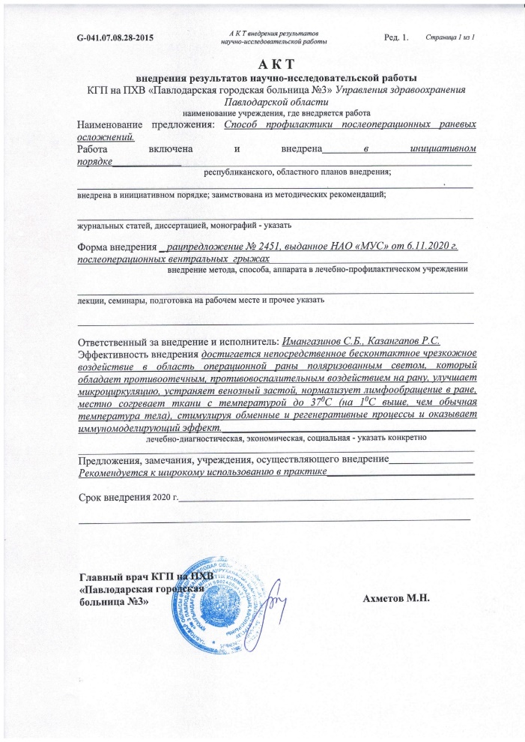
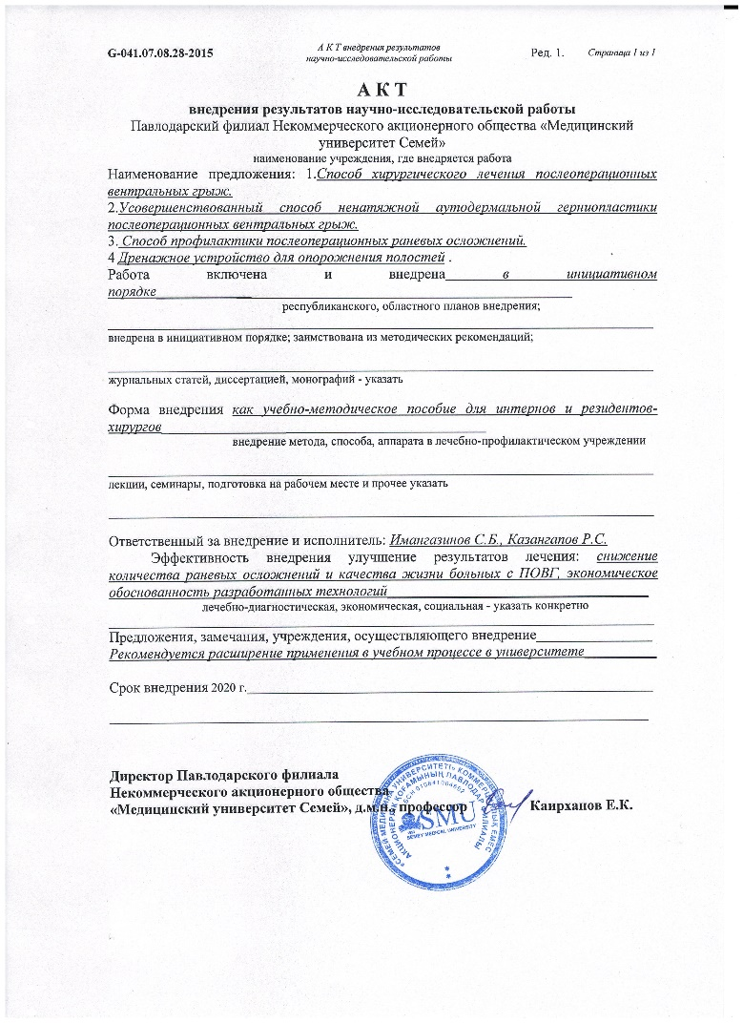
ПРИЛОЖЕНИЕ А
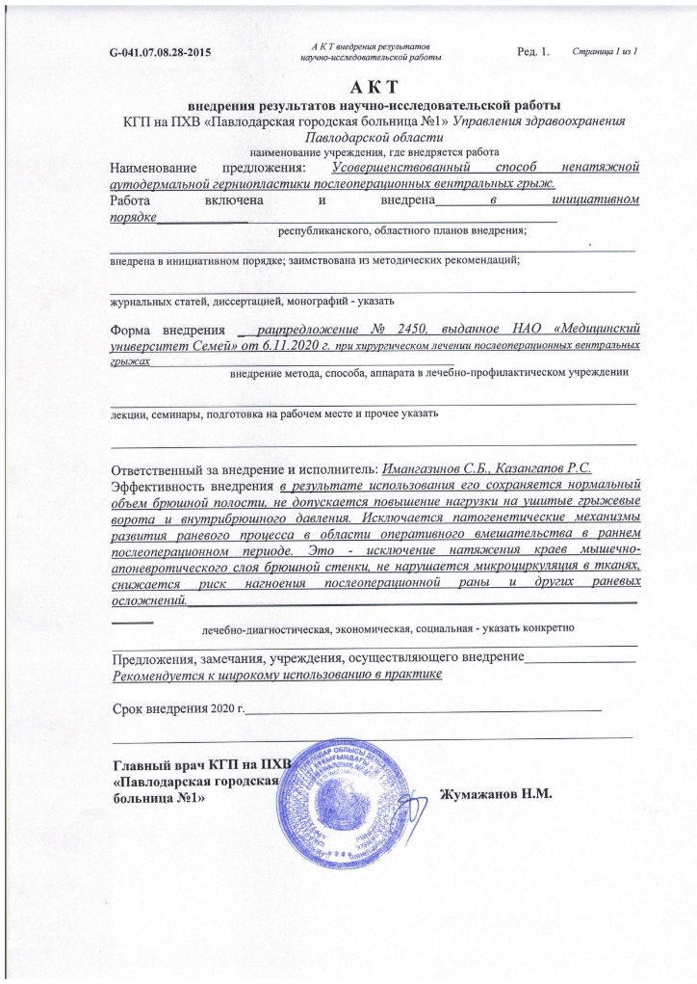
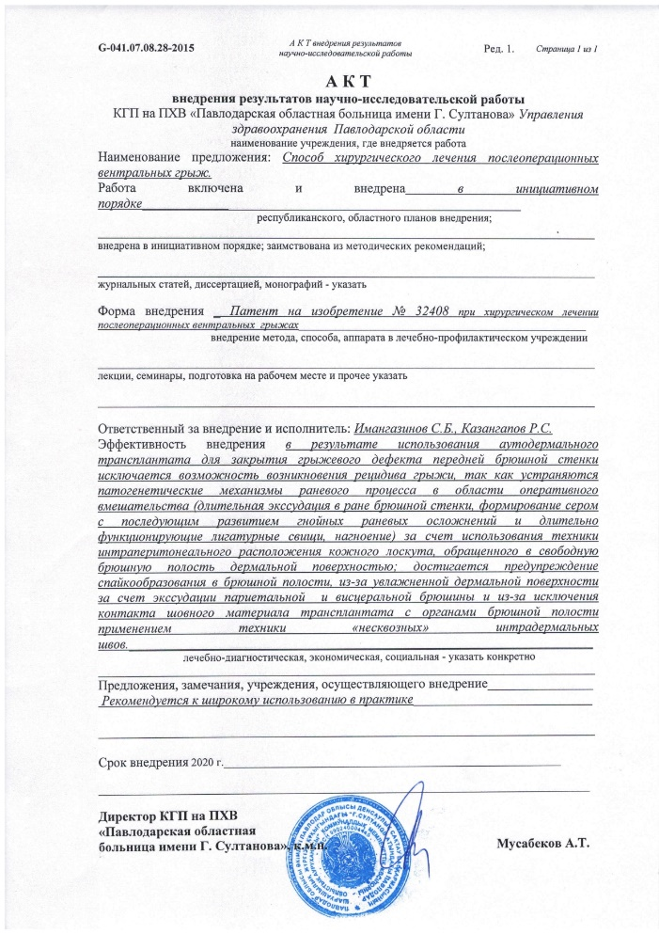

ПРИЛОЖЕНИЕ Б
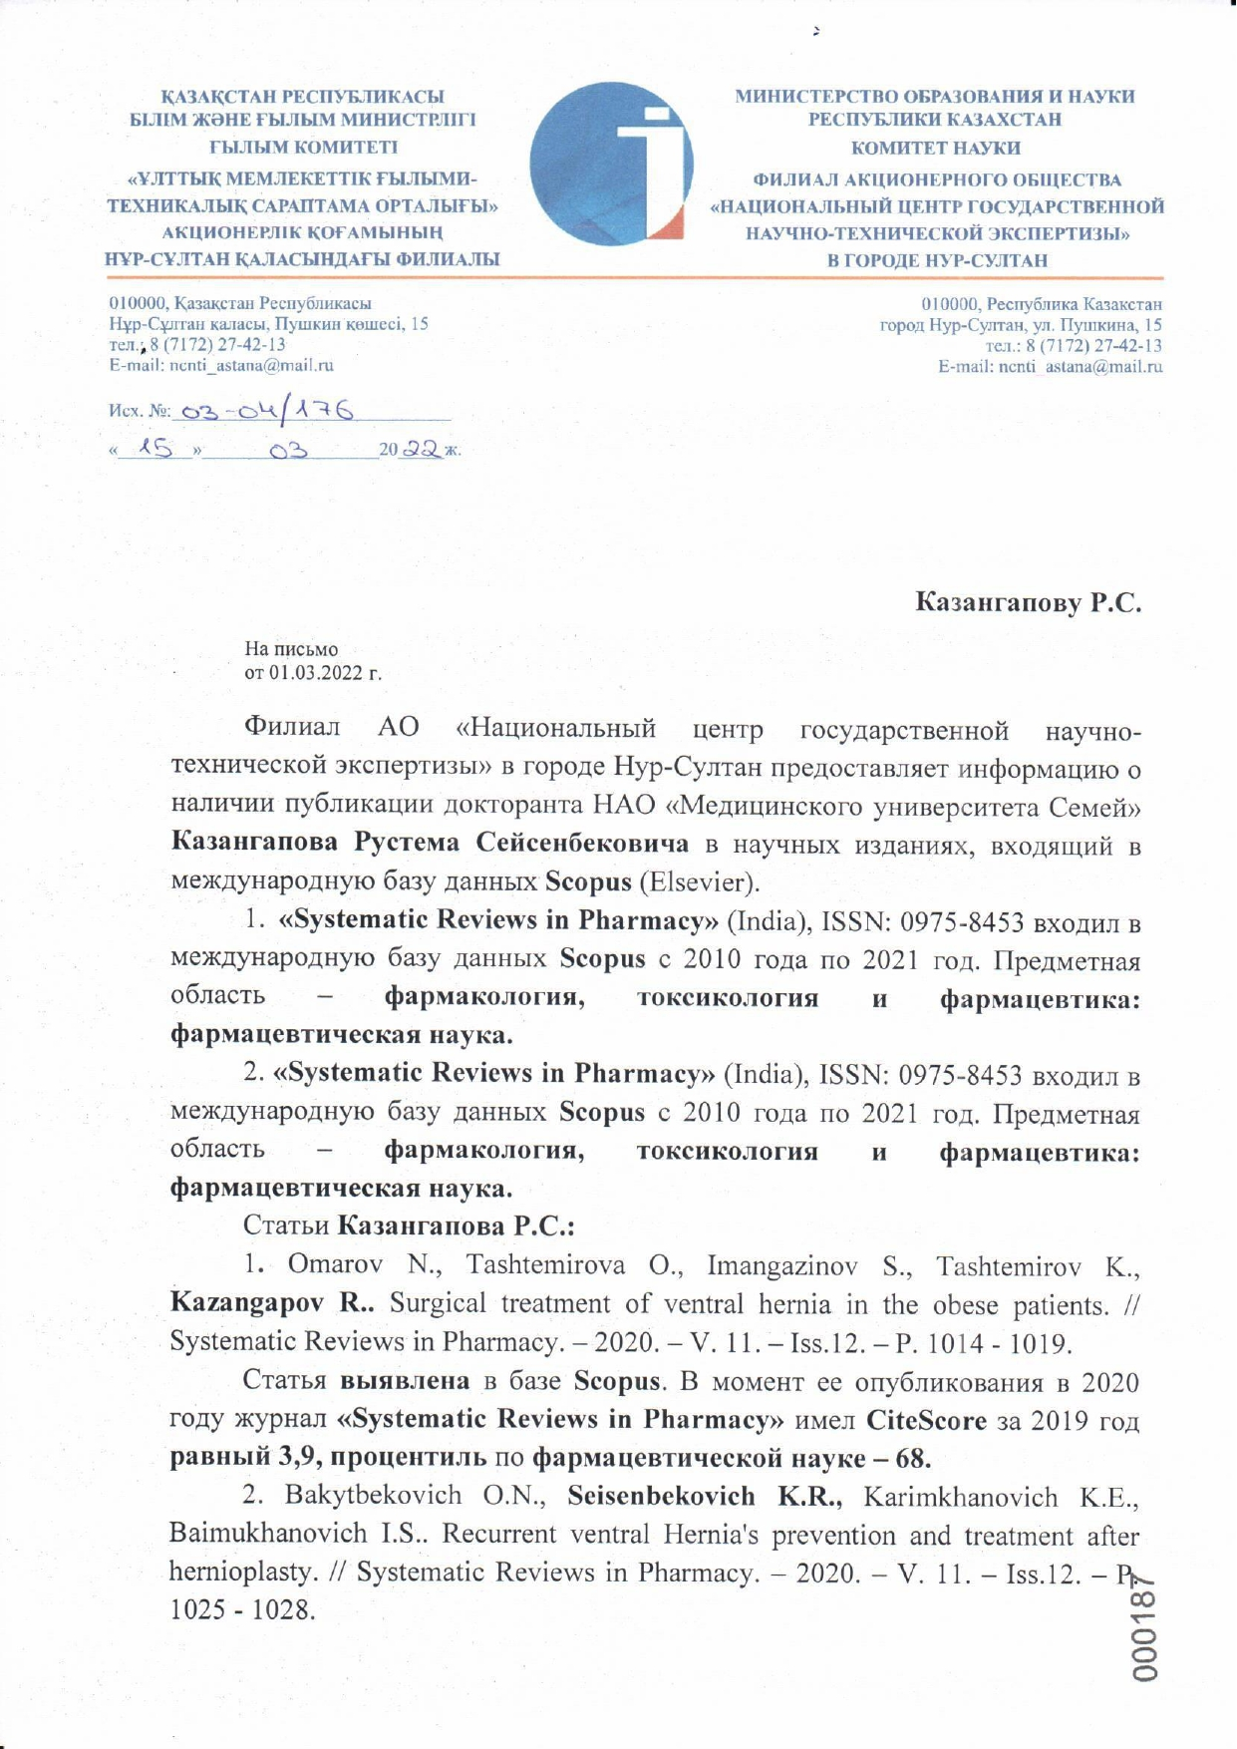
ПРИЛОЖЕНИЕ Б
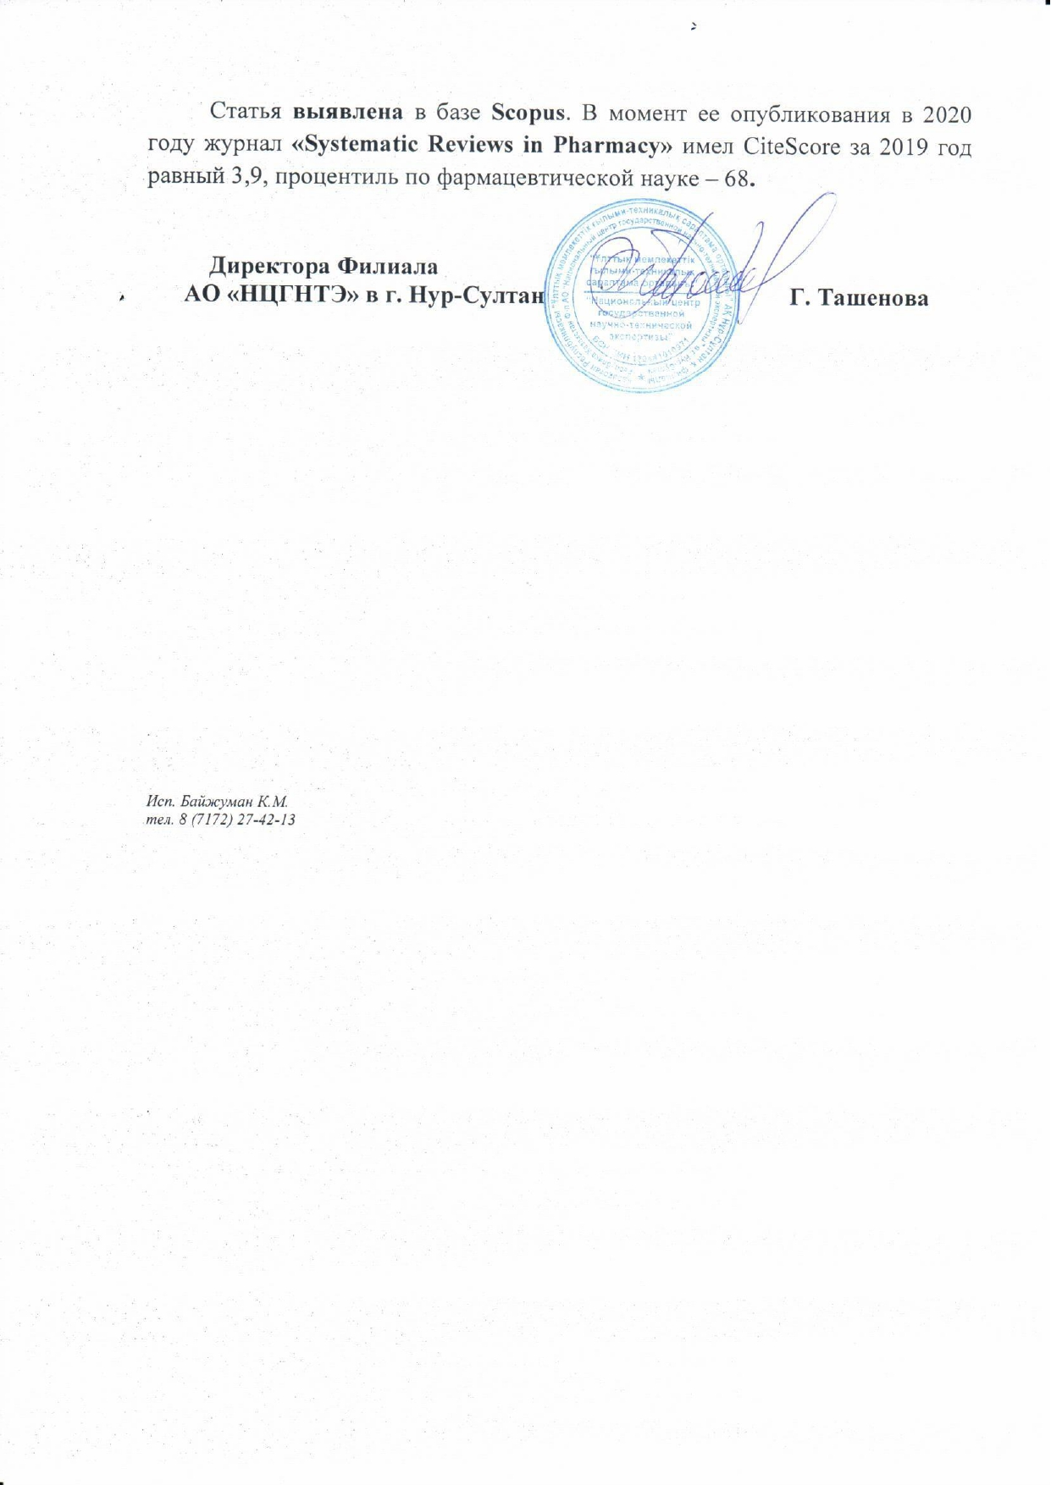

ПРИЛОЖЕНИЕ В
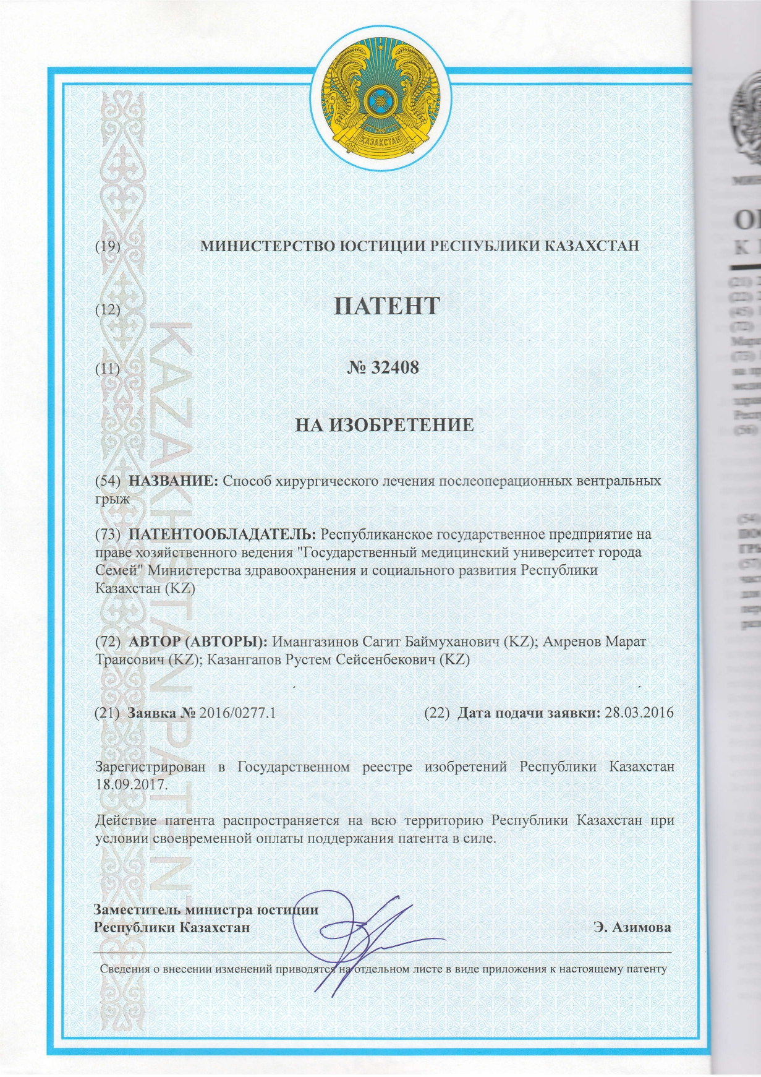

ПРИЛОЖЕНИЕ В
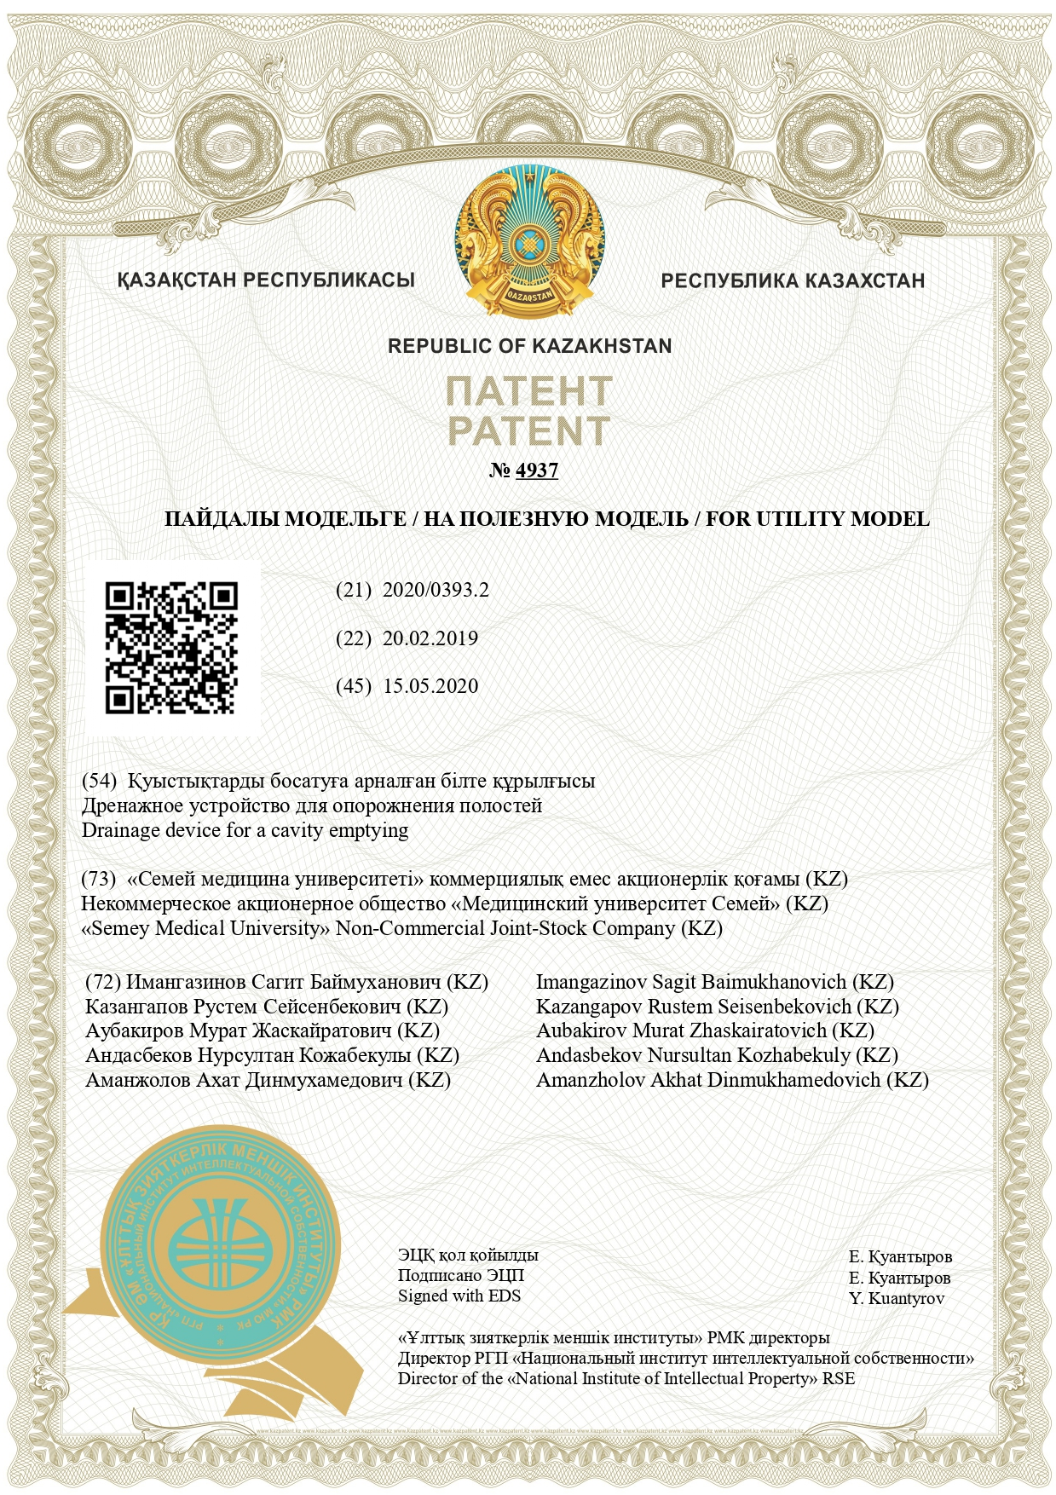
ПРИЛОЖЕНИЕ В
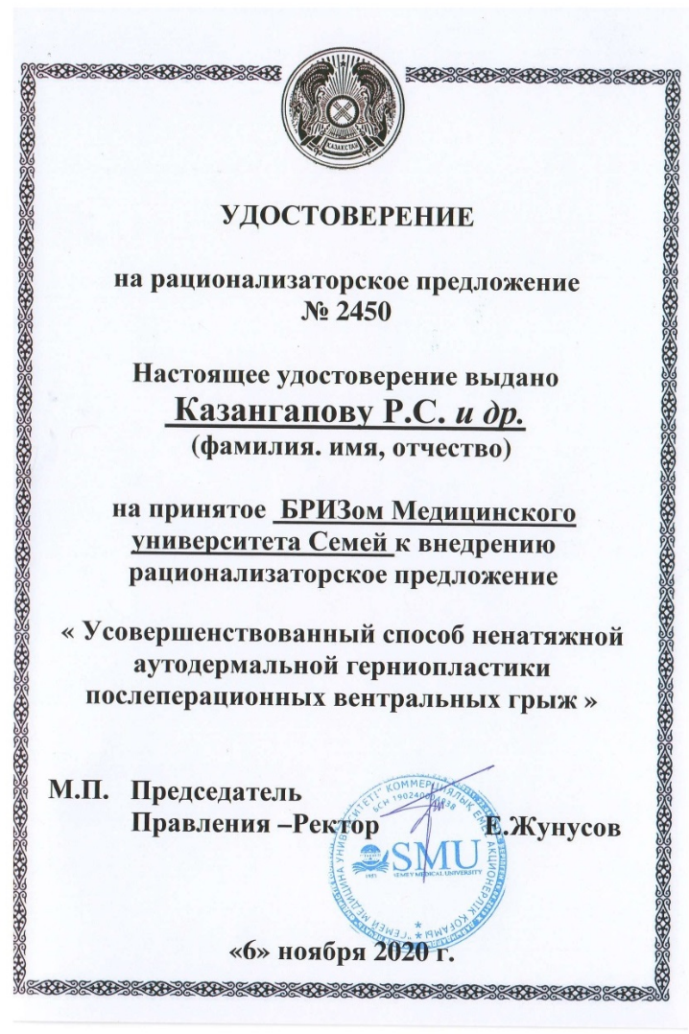

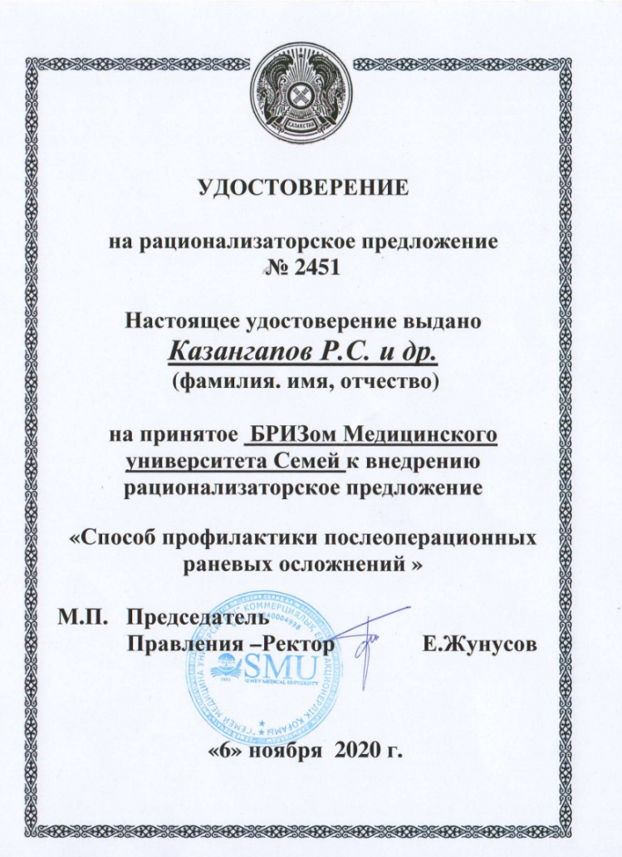

Приложение Г

Опросник по 3-х бальной системе оценки
результатов лечения при ПОВГ (через 12 мес.)

1. Ф.И.О. пациента __________________________
2. Присутствие местных воспалительных изменений в зоне оперативного вмешательства: Да Нет
3. Наличие грыжевого выпячивания на месте предыдущей операции: Да Нет
4. Беспокоят боли в области предыдущей операции: Да Нет
5. Имеется уплотнение в области рубца: Да Нет
6. Наличие дискомфорт, чувство инородного тела в области рубца: Да Нет
7. Чувствуете неудовлетворенность косметическим эффектом рубца: Да Нет
8. Имеет место хронические запоры после операции: Да Нет

Примечание: при наличии указанных признаков подчеркнуть слово Да, и при отсутствии – Нет.
Благодарим за участие!

